TRƯỜNG CAO ĐẲNG FPT POLYTECHNIC
KHOA CÔNG NGHỆ THÔNG TIN


DỰ ÁN TỐT NGHIỆP
CHUYÊN NGÀNH: XỬ LÍ DỮ LIỆU
Đề Tài : PHÂN TÍCH HÀNG HÓA ĐIỆN TỬ VIỆT NAM

GVHD : Văn Công Khanh
Lớp : PRO229
Nhóm : 5
Thành VIÊN NHÓM
Huỳnh Võ Minh Hiền -PS44704(Nhóm Trưởng)
Nguyễn Hữu Thành -PS45972
Nguyễn Trọng Phúc -PS45867
Nguyễn Đăng Khoa -PS45981
Đỗ Anh Tuấn -PS46866
Nguyễn Hoàng Hiệp -PS46104
Contents
LỜI CẢM ƠN 5
CHƯƠNG 1: GIỚI THIỆU DỰ ÁN 6
1.1. GIỚI THIỆU ĐỀ TÀI 6
1.1.1. Bối cảnh và vấn đề phân tích hàng hóa điện tử Việt Nam 6
1.1.2. Hiện trang dữ liệu và nhu cầu phân tích 7
1.2. CÁC BÀI TOÁN PHÂN TÍCH TRỌNG TÂM 8
1.2.1. Bài toán 1: Phân tích các sản phẩm điện tử Việt Nam 8
1.2.2. Bài toán 2: Phân tích hoạt động xuất nhập khẩu hàng hóa điện tử Việt Nam 9
1.2.3. Bài toán 3: Phân tích thị phần các hãng điện thoại tại Việt Nam 9
1.3. MỤC TIÊU VÀ PHẠM VI DỰ ÁN 10
1.3.1. Dữ liệu sản phẩm điện tử 10
1.3.2. Dữ liệu xuất nhập khẩu 13
1.3.3. Dữ liệu thị phần các hãng điện thoại 16
1.4. NGUỒN DỮ LIỆU 18
1.4.1. Nguồn dữ liệu xuất nhập khẩu 18
1.4.2. Nguồn dữ liệu thị phần 19
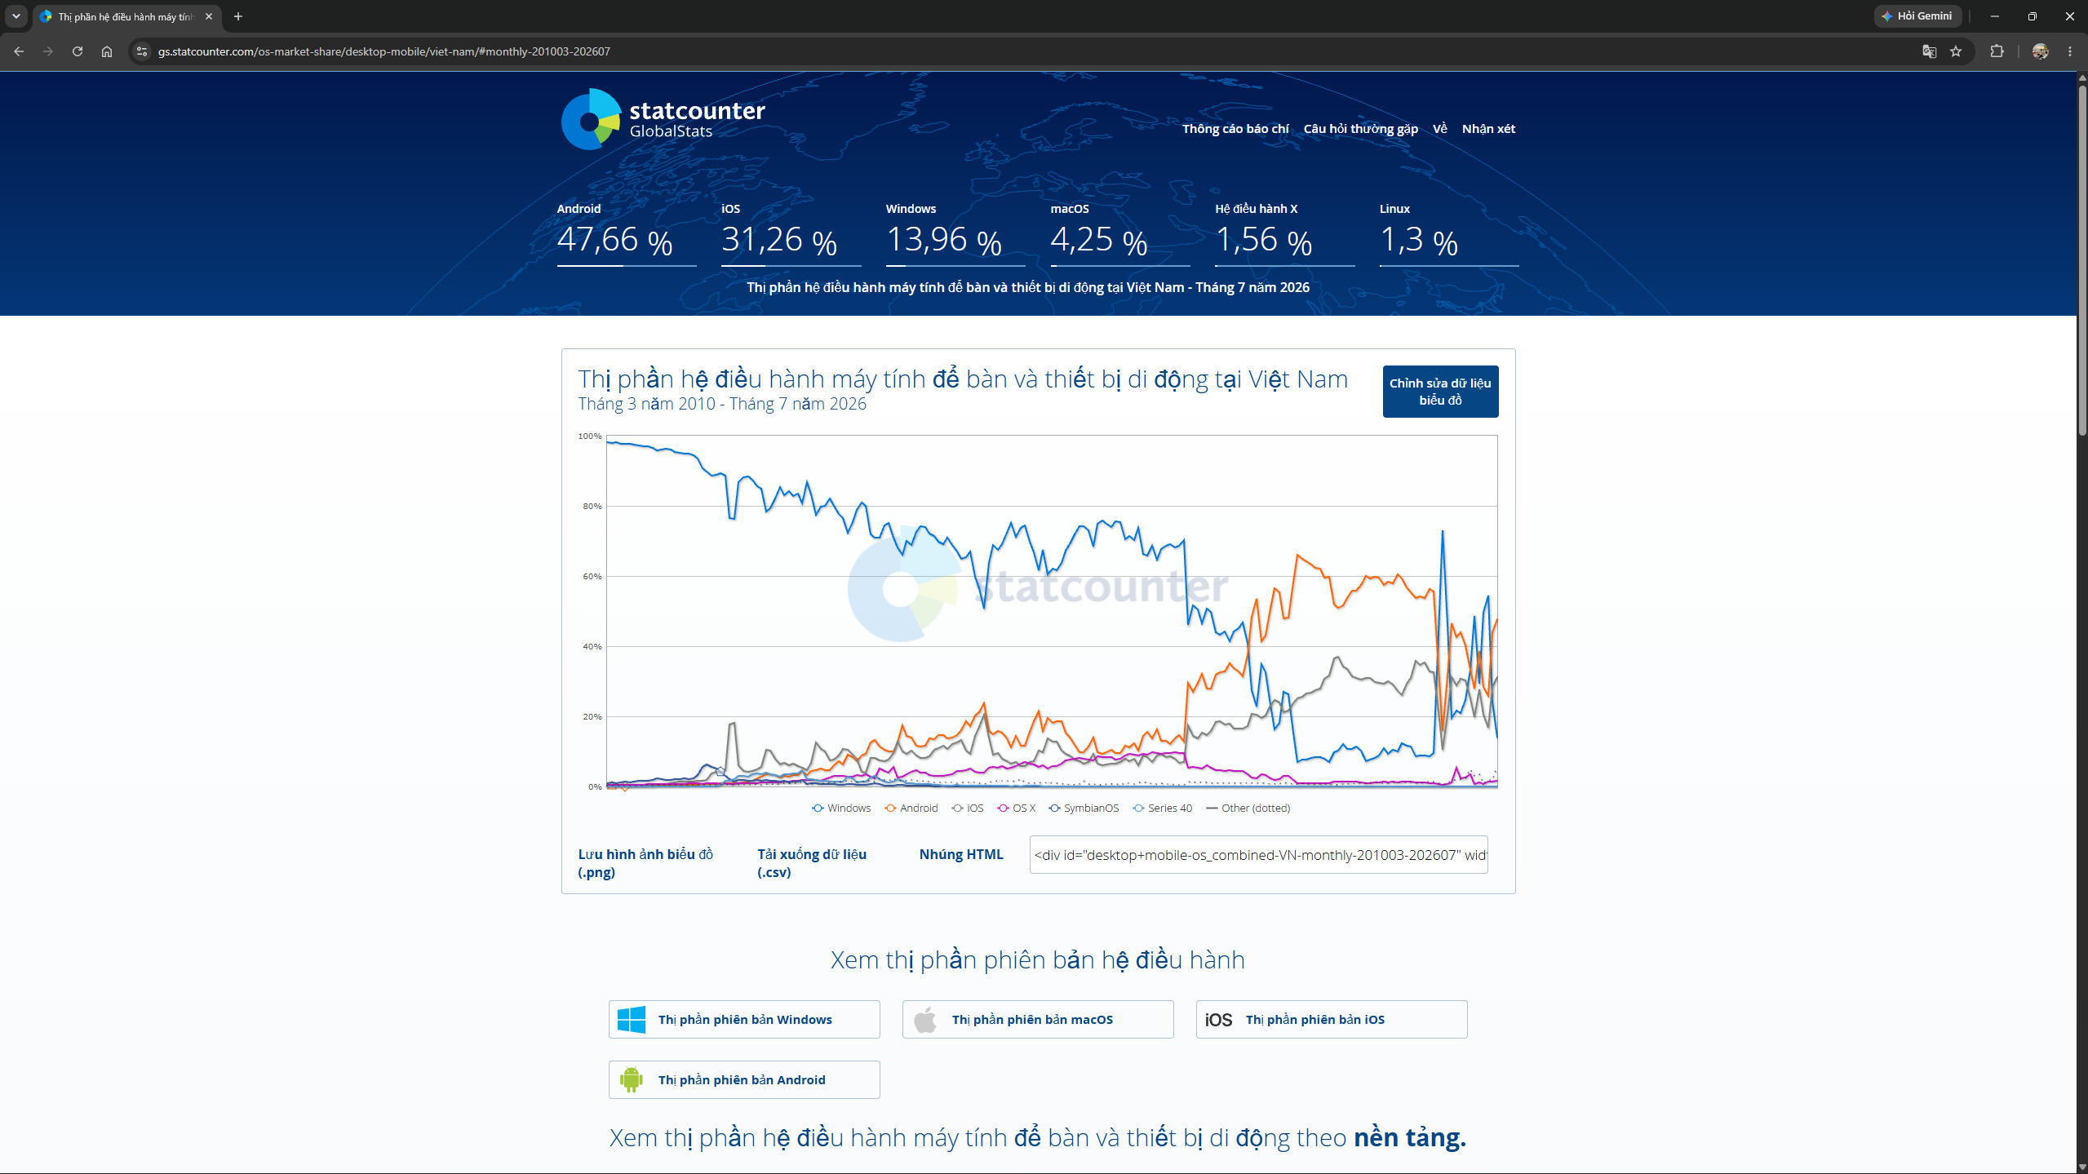 20
1.4.3. Nguồn dữ liệu 20
1.5. MỤC TIÊU DỰ ÁN 21
1.5.1. Mục tiêu tổng thể 21
1.5.2. Mục tiêu cụ thể 22
1.6. PHẠM VI DỰ ÁN 23
1.6.1. Phạm vi nội dung 23
1.7. ĐỐI TƯỢNG SỬ DỤNG KẾT QUẢ 25
1.8. CẤU TRÚC BÁO CÁO 26
1.9. KẾ HOẠCH THỰC HIỆN DỰ ÁN 27
Giai đoạn 27
Nội dung 27
Tuần 1 27
Xác định đề tài và yêu cầu 27
Tuần 1–2 27
Thu thập dữ liệu 27
Tuần 2-3 27
Khám phá dữ liệu 27
Tuần 3 27
Làm sạch và chuẩn hóa 27
Tuần 3–5 27
ETL 27
Tuần 5–6 27
Xây dựng mô hình dữ liệu 27
Tuần 6–7 27
Hoàn thiện SQL 27
Tuần 7–9 27
Xây dựng Tableau 27
Tuần 10 27
Phân tích kết quả 27
Tuần 11 27
Hoàn thiện báo cáo 27
CHƯƠNG 2: CƠ SỞ LÝ THUYẾT VÀ KIẾN TRÚC HỆ THỐNG 28
2.1. TỔNG QUAN VỀ PHÂN TÍCH DỮ LIỆU 28
2.1. PHÂN TÍCH DỮ LIỆU TRONG LĨNH VỰC HÀNG HÓA ĐIỆN TỬ 30
2.3. KPI VÀ CHỈ SỐ PHÂN TÍCH 31
2.3.1. KPI của dữ liệu sản phẩm điện tử 31
2.3.2. KPI của dữ liệu xuất nhập khẩu 32
2.3.3. KPI của dữ liệu thị phần 33
2.4. QUY TRÌNH ETL DỮ LIỆU 34
2.5. Xây dựng DATA WAREHOUSE 35
2.6. MÔ HÌNH STAR SCHEMA 35
2.7. KIẾN TRÚC HỆ THỐNG 37
CHƯƠNG 3: QUY TRÌNH ETL VÀ MÔ HÌNH HÓA DỮ LIỆU 39
3.1. TỔNG QUAN QUY TRÌNH XỬ LÝ 39
3.2. ĐÁNH GIÁ DỮ LIỆU BAN ĐẦU 40
3.2.1. Bộ dữ liệu sản phẩm điện tử 40
3.2.2. Bộ dữ liệu xuất nhập khẩu 43
3.3. LÀM SẠCH VÀ CHUẨN HÓA 45
3.3.1. Chuẩn hóa tên cột 45
3.4. XỬ LÝ DỮ LIỆU THIẾU 46
3.5. XỬ LÝ DỮ LIỆU TRÙNG 47
3.6. CHUẨN HÓA KIỂU DỮ LIỆU 48
3.7. TẠO CÁC BẢNG DIMENSION VÀ FACT 49
3.7.1. Mô hình sản phẩm điện tử 49
3.8. MÔ HÌNH XUẤT NHẬP KHẨU 53
3.9. MÔ HÌNH THỊ PHẦN 59
3.10. MÔ HÌNH STAR SCHEMA 62
3.11. KIỂM TRA SAU KHI NẠP SQL SERVER 65
CHƯƠNG 4: TRỰC QUAN HÓA DỮ LIỆU VÀ XÂY DỰNG DASHBOARD 66
4.1. KẾT NỐI SQL SERVER VỚI TABLEAU 66
4.2. THIẾT LẬP CÁC TRƯỜNG PHÂN TÍCH 69
4.3. DASHBOARD 1 – TỔNG QUAN KINH DOANH SẢN PHẨM ĐIỆN TỬ 71
4.3.1. KPI tổng quan 72
4.3.2. Tỷ lệ giảm giá theo danh mục 73
4.3.3. Giá trị theo danh mục 74
4.3.4. Top 10 thương hiệu 75
4.3.5. Phân tích giá bán trung bình 75
4.3.6. Top 10 sản phẩm 76
4.4. DASHBOARD 2 – PHÂN TÍCH PHÂN BỐ GIÁ TRỊ HÀNG HÓA THEO KHU VỰC 77
4.4.1. Phân bố giá trị theo tỉnh thành 78
4.4.2. Tỉnh/thành có số lượng sản phẩm lớn 79
4.4.3. So sánh tỷ lệ giảm giá trung bình 79
4.4.4. Ma trận cơ cấu giá trị 80
4.4.5. Giá trị trung bình sản phẩm theo tỉnh thành 80
4.5. DASHBOARD 3 – TỔNG QUAN THƯƠNG MẠI XUẤT NHẬP KHẨU 81
4.5.1. KPI tổng quan 82
4.5.2. Xu hướng giá trị thương mại 83
4.5.3. Top 10 quốc gia đối tác 84
4.6. DASHBOARD 4 – PHÂN TÍCH CƠ CẤU VÀ HIỆU QUẢ HÀNG HÓA XUẤT NHẬP KHẨU 85
4.6.1. Giá trị trung bình/kg 86
4.6.2. Biến động giá trị CIF 87
4.6.3. Xu hướng số lượng 6 nhóm hàng 87
4.6.4. Tỷ trọng theo loại hình thương mại 88
4.6.5. Ma trận giá trị thương mại theo hàng hóa và quốc gia 88
4.6.6. Giá trị thương mại theo kg 89
4.7. DASHBOARD 5 – TỔNG QUAN THỊ PHẦN 90
4.7.1. Top 10 thương hiệu 91
4.7.2. Cơ cấu thị phần 92
4.7.3. Xu hướng theo năm 93
4.8. DASHBOARD 6 – PHÂN TÍCH BIẾN ĐỘNG THỊ PHẦN THEO THƯƠNG HIỆU 94
4.8.1. Mức độ biến động 95
4.8.2. Năm đạt đỉnh 96
4.8.3. Năm thấp nhất 96
4.8.4. Tăng trưởng thị phần 96
4.8.5. Top thương hiệu biến động mạnh 97
4.8.6. Thay đổi thị phần theo từng năm 98
4.8.7. Biến động thứ hạng 98
4.9. BỘ LỌC VÀ TƯƠNG TÁC DASHBOARD 99
CHƯƠNG 5: KẾT QUẢ TRIỂN KHAI VÀ BUSINESS INSIGHTS 100
5.1. KẾT QUẢ TRIỂN KHAI 100
5.2. KẾT QUẢ PHÂN TÍCH SẢN PHẨM ĐIỆN TỬ 101
5.3. INSIGHT 1 – ĐIỆN THOẠI VÀ LAPTOP LÀ NHỮNG NHÓM CÓ GIÁ TRỊ ĐÁNG CHÚ Ý 101
5.4. INSIGHT 2 – THƯƠNG HIỆU CÓ GIÁ TRỊ BÁN HÀNG CAO 102
5.5. INSIGHT 3 – SẢN PHẨM CÓ SỐ LƯỢNG NỔI BẬT 102
5.6. INSIGHT 4 – SỰ KHÁC BIỆT GIỮA CÁC KHU VỰC 103
5.7. INSIGHT 5 – MỨC GIẢM GIÁ KHÁC NHAU GIỮA CÁC DANH MỤC 104
5.8. KẾT QUẢ PHÂN TÍCH XUẤT NHẬP KHẨU 105
5.9. INSIGHT 6 – TRUNG QUỐC LÀ ĐỐI TÁC NỔI BẬT 105
5.10. INSIGHT 7 – GIÁ TRỊ THƯƠNG MẠI BIẾN ĐỘNG THEO THỜI GIAN 106
5.11. INSIGHT 8 – GIÁ TRỊ THƯƠNG MẠI GIỮA CÁC NHÓM HÀNG KHÁC NHAU 107
5.12. INSIGHT 9 – CƠ CẤU THƯƠNG MẠI THEO LOẠI LUỒNG 108
5.13. KẾT QUẢ PHÂN TÍCH THỊ PHẦN 108
5.14. INSIGHT 10 – APPLE LÀ THƯƠNG HIỆU DẪN ĐẦU TRONG CHỈ SỐ THỊ PHẦN ĐƯỢC HIỂN THỊ 109
5.15. INSIGHT 11 – THỊ PHẦN THAY ĐỔI THEO THỜI GIAN 109
5.16. INSIGHT 12 – MỘT SỐ THƯƠNG HIỆU CÓ BIẾN ĐỘNG LỚN 110
5.17. INSIGHT 13 – THAY ĐỔI THỊ PHẦN CÓ THỂ KÉO THEO THAY ĐỔI THỨ HẠNG 111
5.18. TỔNG HỢP BUSINESS INSIGHTS CỦA TOÀN BỘ DỰ ÁN 111
5.19. KHUYẾN NGHỊ 112
5.19.1. Đối với phân tích sản phẩm 112
5.19.2. Đối với chính sách giá 113
5.19.3. Đối với thị trường khu vực 114
5.19.4. Đối với hoạt động thương mại 114
5.18. TỔNG HỢP BUSINESS INSIGHTS CỦA TOÀN BỘ DỰ ÁN 114
5.19.5. Đối với phân tích thương hiệu 115
5.20. ĐÁNH GIÁ MỨC ĐỘ HOÀN THÀNH 116
5.21. KẾT LUẬN CHƯƠNG 5 117

LỜI CẢM ƠN
Trong quá trình thực hiện Đồ án tốt nghiệp, em đã nhận được sự quan tâm, hướng dẫn và hỗ trợ tận tình từ quý Thầy. Đây là nguồn động viên và là cơ sở quan trọng giúp em có thể hoàn thành đồ án của mình.
Em xin gửi lời cảm ơn chân thành và sâu sắc đến Giảng viên hướng dẫn đã tận tình hướng dẫn em trong suốt quá trình thực hiện đề tài. Thầy đã dành thời gian góp ý, giải đáp những thắc mắc, định hướng phương pháp thực hiện và giúp em khắc phục những thiếu sót trong quá trình làm đồ án. Những kiến thức, kinh nghiệm và những góp ý quý báu của Thầy không chỉ giúp em hoàn thiện đồ án mà còn giúp em nâng cao khả năng tư duy, giải quyết vấn đề và làm việc một cách chủ động hơn.
Em cũng xin chân thành cảm ơn quý Thầy/Cô trong khoa đã truyền đạt cho em những kiến thức và kỹ năng cần thiết trong suốt quá trình học tập. Những kiến thức đó là nền tảng để em có thể vận dụng vào việc thực hiện đề tài và giải quyết các vấn đề phát sinh trong quá trình làm đồ án.
Trong quá trình thực hiện, do kiến thức và kinh nghiệm của bản thân còn hạn chế nên đồ án không thể tránh khỏi những thiếu sót. Em rất mong nhận được những nhận xét và góp ý từ quý Thầy/Cô để em có thể hoàn thiện đồ án tốt hơn cũng như tích lũy thêm kinh nghiệm cho quá trình học tập và công việc sau này.
Cuối cùng, em xin kính chúc quý Thầy/Cô luôn mạnh khỏe, hạnh phúc và thành công trong công tác giảng dạy.
Em xin chân thành cảm ơn!

CHƯƠNG 1: GIỚI THIỆU DỰ ÁN

1.1. GIỚI THIỆU ĐỀ TÀI

1.1.1. Bối cảnh và vấn đề phân tích hàng hóa điện tử Việt Nam
Trong những năm gần đây, hàng hóa điện tử ngày càng giữ vai trò quan trọng trong đời sống kinh tế và hoạt động tiêu dùng tại Việt Nam. Sự phát triển của công nghệ, thương mại điện tử, hệ thống bán lẻ và nhu cầu sử dụng các thiết bị công nghệ đã làm cho thị trường điện tử ngày càng đa dạng cả về sản phẩm, thương hiệu, phân khúc giá và khu vực phân phối.
Các nhóm sản phẩm như điện thoại, laptop, máy tính bảng, màn hình, tai nghe, loa, máy in, phụ kiện và nhiều thiết bị điện tử khác xuất hiện với số lượng lớn trên thị trường. Sự đa dạng này tạo ra lượng dữ liệu đáng kể liên quan đến sản phẩm, thương hiệu, danh mục, giá bán, số lượng sản phẩm, mức giảm giá và giá trị thanh toán.
Bên cạnh hoạt động bán sản phẩm trong nước, Việt Nam còn có hoạt động xuất nhập khẩu hàng hóa điện tử với nhiều quốc gia đối tác. Dữ liệu thương mại quốc tế cung cấp thêm các thông tin về loại luồng xuất nhập khẩu, quốc gia đối tác, nhóm hàng hóa, số lượng, trọng lượng và các giá trị thương mại như CIF, FOB và giá trị giao dịch.
Ngoài hai góc nhìn trên, thị trường điện thoại tại Việt Nam còn có sự cạnh tranh giữa nhiều thương hiệu. Việc theo dõi thị phần của các thương hiệu theo thời gian giúp đánh giá vị trí tương đối của từng hãng và quan sát được xu hướng thay đổi của thị trường.
Từ đó, đề tài “Phân tích hàng hóa điện tử Việt Nam” được xây dựng nhằm khai thác ba nhóm dữ liệu chính:
- Dữ liệu các sản phẩm điện tử được bán tại Việt Nam.
- Dữ liệu xuất nhập khẩu hàng hóa điện tử Việt Nam.
- Dữ liệu thị phần các hãng điện thoại tại Việt Nam.
Ba nhóm dữ liệu đại diện cho ba góc nhìn khác nhau của thị trường: thị trường bán hàng trong nước – hoạt động thương mại quốc tế – cạnh tranh thương hiệu.

HỆ THỐNG PHÂN TÍCH HÀNG HÓA ĐIỆN TỬ VIỆT NAM
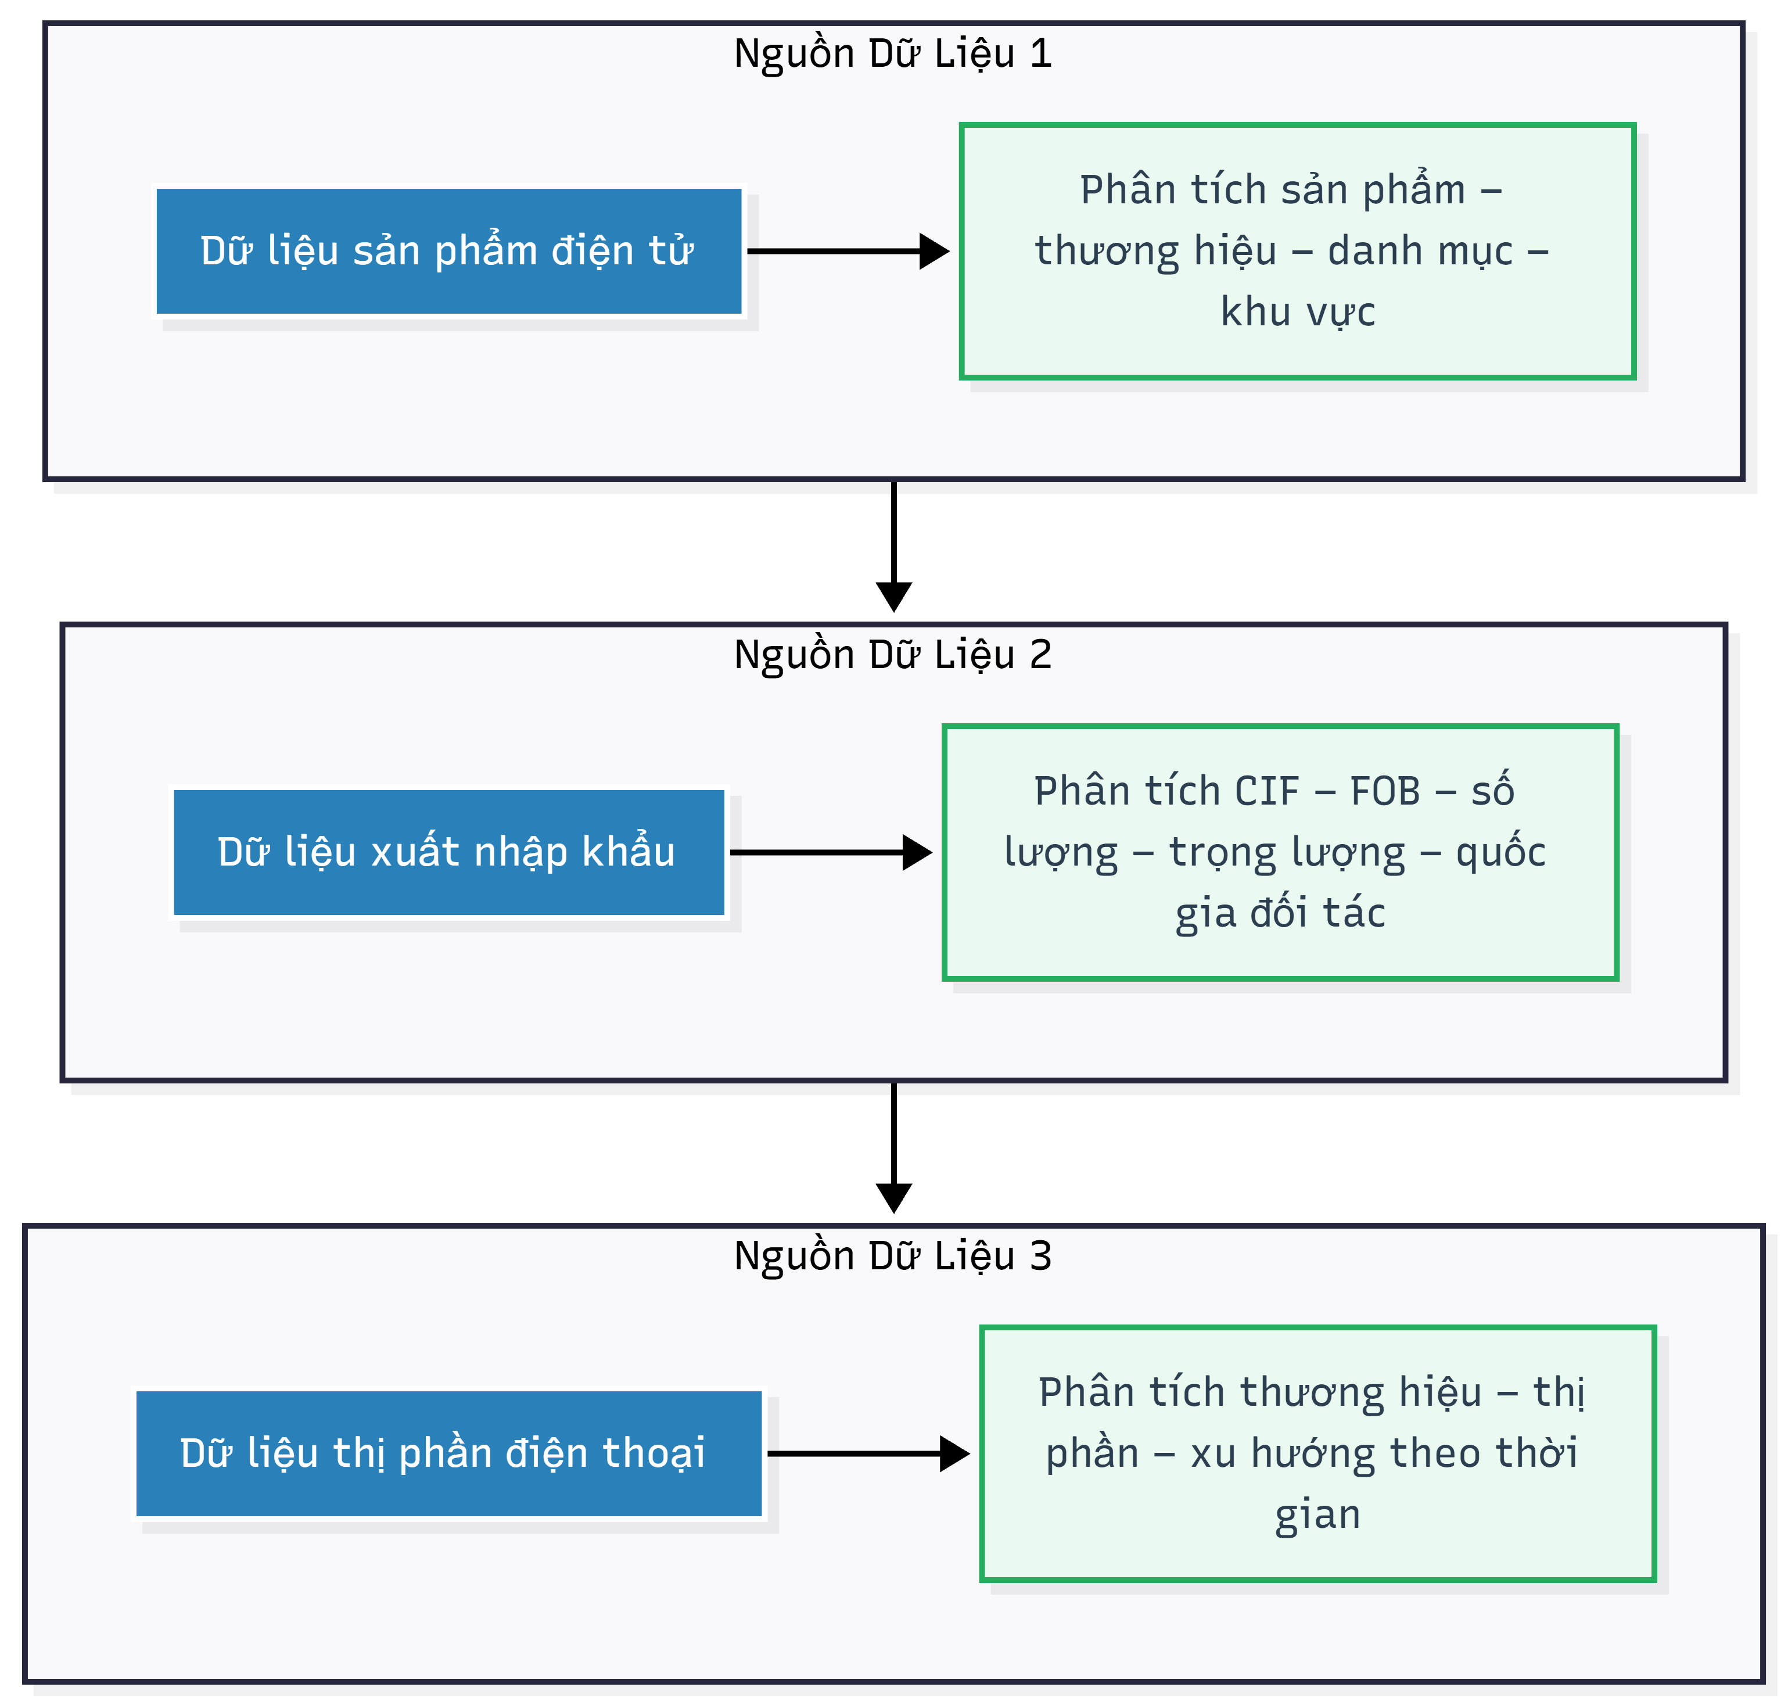
1.1 – Sơ đồ tổng quan 3 hướng phân tích của đề tài

1.1.2. Hiện trang dữ liệu và nhu cầu phân tích
Một trong những vấn đề quan trọng khi phân tích thị trường điện tử là dữ liệu thường được thu thập từ nhiều nguồn khác nhau. Mỗi nguồn có thể sử dụng cấu trúc bảng, tên trường, định dạng ngày tháng, đơn vị đo lường và cách biểu diễn dữ liệu khác nhau.
Trong phạm vi dự án, dữ liệu bán sản phẩm điện tử chứa các thông tin về sản phẩm, thương hiệu, danh mục, số lượng, giá bán, tỷ lệ giảm giá, tiền đã giảm, tổng giá trị hàng hóa, tổng thanh toán và địa điểm.
Dữ liệu xuất nhập khẩu lại có cấu trúc khác, tập trung vào thời gian báo cáo, loại luồng, quốc gia đối tác, hàng hóa, đơn vị số lượng, số lượng, trọng lượng và giá trị thương mại.
Trong khi đó, dữ liệu thị phần thương hiệu được tổ chức theo thời gian và nhiều thương hiệu khác nhau, phục vụ việc theo dõi sự thay đổi thị phần theo tháng và năm.
Nếu chỉ quan sát từng nguồn dữ liệu riêng biệt, người phân tích sẽ khó có được cái nhìn tổng thể. Vì vậy, dự án không tập trung đơn thuần vào việc tạo biểu đồ mà xây dựng một quy trình xử lý dữ liệu hoàn chỉnh:
Dữ liệu nguồn → Kiểm tra → Làm sạch → Chuẩn hóa → Chuyển đổi → SQL Server → Mô hình Fact/Dimension → Tableau → Dashboard → Business Insights
Quy trình này giúp chuyển đổi dữ liệu ban đầu thành nguồn dữ liệu có cấu trúc và có thể khai thác phục vụ phân tích.

1.2. CÁC BÀI TOÁN PHÂN TÍCH TRỌNG TÂM
Để đảm bảo đề tài có định hướng rõ ràng, dự án được chia ba bài toán chính

1.2.1. Bài toán 1: Phân tích các sản phẩm điện tử Việt Nam
Bộ dữ liệu sản phẩm điện tử được sử dụng để trả lời các câu hỏi:
- Tổng giá trị bán hàng trong dữ liệu là bao nhiêu?
- Tổng giá trị hàng hóa là bao nhiêu?
- Tổng số lượng sản phẩm được ghi nhận là bao nhiêu?
- Tổng tiền giảm giá là bao nhiêu?
- Nhóm sản phẩm nào có giá trị hàng hóa cao?
- Danh mục nào có số lượng sản phẩm lớn?
- Thương hiệu nào có giá trị bán hàng nổi bật?
- Những sản phẩm nào có số lượng được ghi nhận cao?
- Khu vực nào có giá trị hàng hóa hoặc số lượng sản phẩm cao?
- Mức giảm giá giữa các danh mục có khác nhau không?
- Giá bán trung bình giữa các nhóm sản phẩm có sự khác biệt như thế nào?
Các câu hỏi này là cơ sở để xây dựng hai Dashboard đầu tiên.

1.2.2. Bài toán 2: Phân tích hoạt động xuất nhập khẩu hàng hóa điện tử Việt Nam
Bộ dữ liệu xuất nhập khẩu được sử dụng để phân tích:
- Tổng giá trị CIF là bao nhiêu?
- Tổng giá trị FOB là bao nhiêu?
- Tổng giá trị chính là bao nhiêu?
- Tổng số lượng hàng hóa là bao nhiêu?
- Tổng trọng lượng hàng hóa là bao nhiêu?
- Giá trị thương mại thay đổi như thế nào theo năm?
- Quốc gia đối tác nào có giá trị thương mại cao?
- Nhóm hàng hóa nào chiếm tỷ trọng lớn?
- Cơ cấu giá trị thương mại theo loại luồng xuất nhập khẩu như thế nào?
- Số lượng và trọng lượng hàng hóa biến động ra sao theo thời gian?
Những câu hỏi này là cơ sở để xây dựng Dashboard 3 và Dashboard 4.

1.2.3. Bài toán 3: Phân tích thị phần các hãng điện thoại tại Việt Nam
Bộ dữ liệu thị phần được sử dụng để phân tích:
- Thương hiệu nào có thị phần cao?
- Thị phần của các thương hiệu thay đổi như thế nào?
- Thương hiệu nào có mức biến động lớn?
- Thị phần thay đổi theo từng năm ra sao?
- Vị trí tương đối giữa các thương hiệu có thay đổi không?
- Những thương hiệu nào có xu hướng tăng?
- Những thương hiệu nào có xu hướng giảm?
- Thị trường có sự tập trung vào một số thương hiệu lớn hay không?
Các câu hỏi trên được sử dụng để xây dựng Dashboard 5 và Dashboard 6.

1.3. MỤC TIÊU VÀ PHẠM VI DỰ ÁN
Dự án sử dụng ba nhóm dữ liệu chính

1.3.1. Dữ liệu sản phẩm điện tử
Dữ liệu phục vụ phân tích các sản phẩm điện tử đang được bán tại Việt Nam.
Các thông tin chính bao gồm:
- Mã sản phẩm.
- Tên sản phẩm.
- Nhóm hàng.
- Thương hiệu.
- Danh mục.
- Tỉnh thành.
- Phường xã.
- Địa chỉ cụ thể.
- Số lượng sản phẩm.
- Giá bán.
- Tỷ lệ giảm giá.
- Tiền đã giảm.
- Tổng giá trị hàng hóa.
- Tổng thanh toán.
- Tần suất mua hàng.
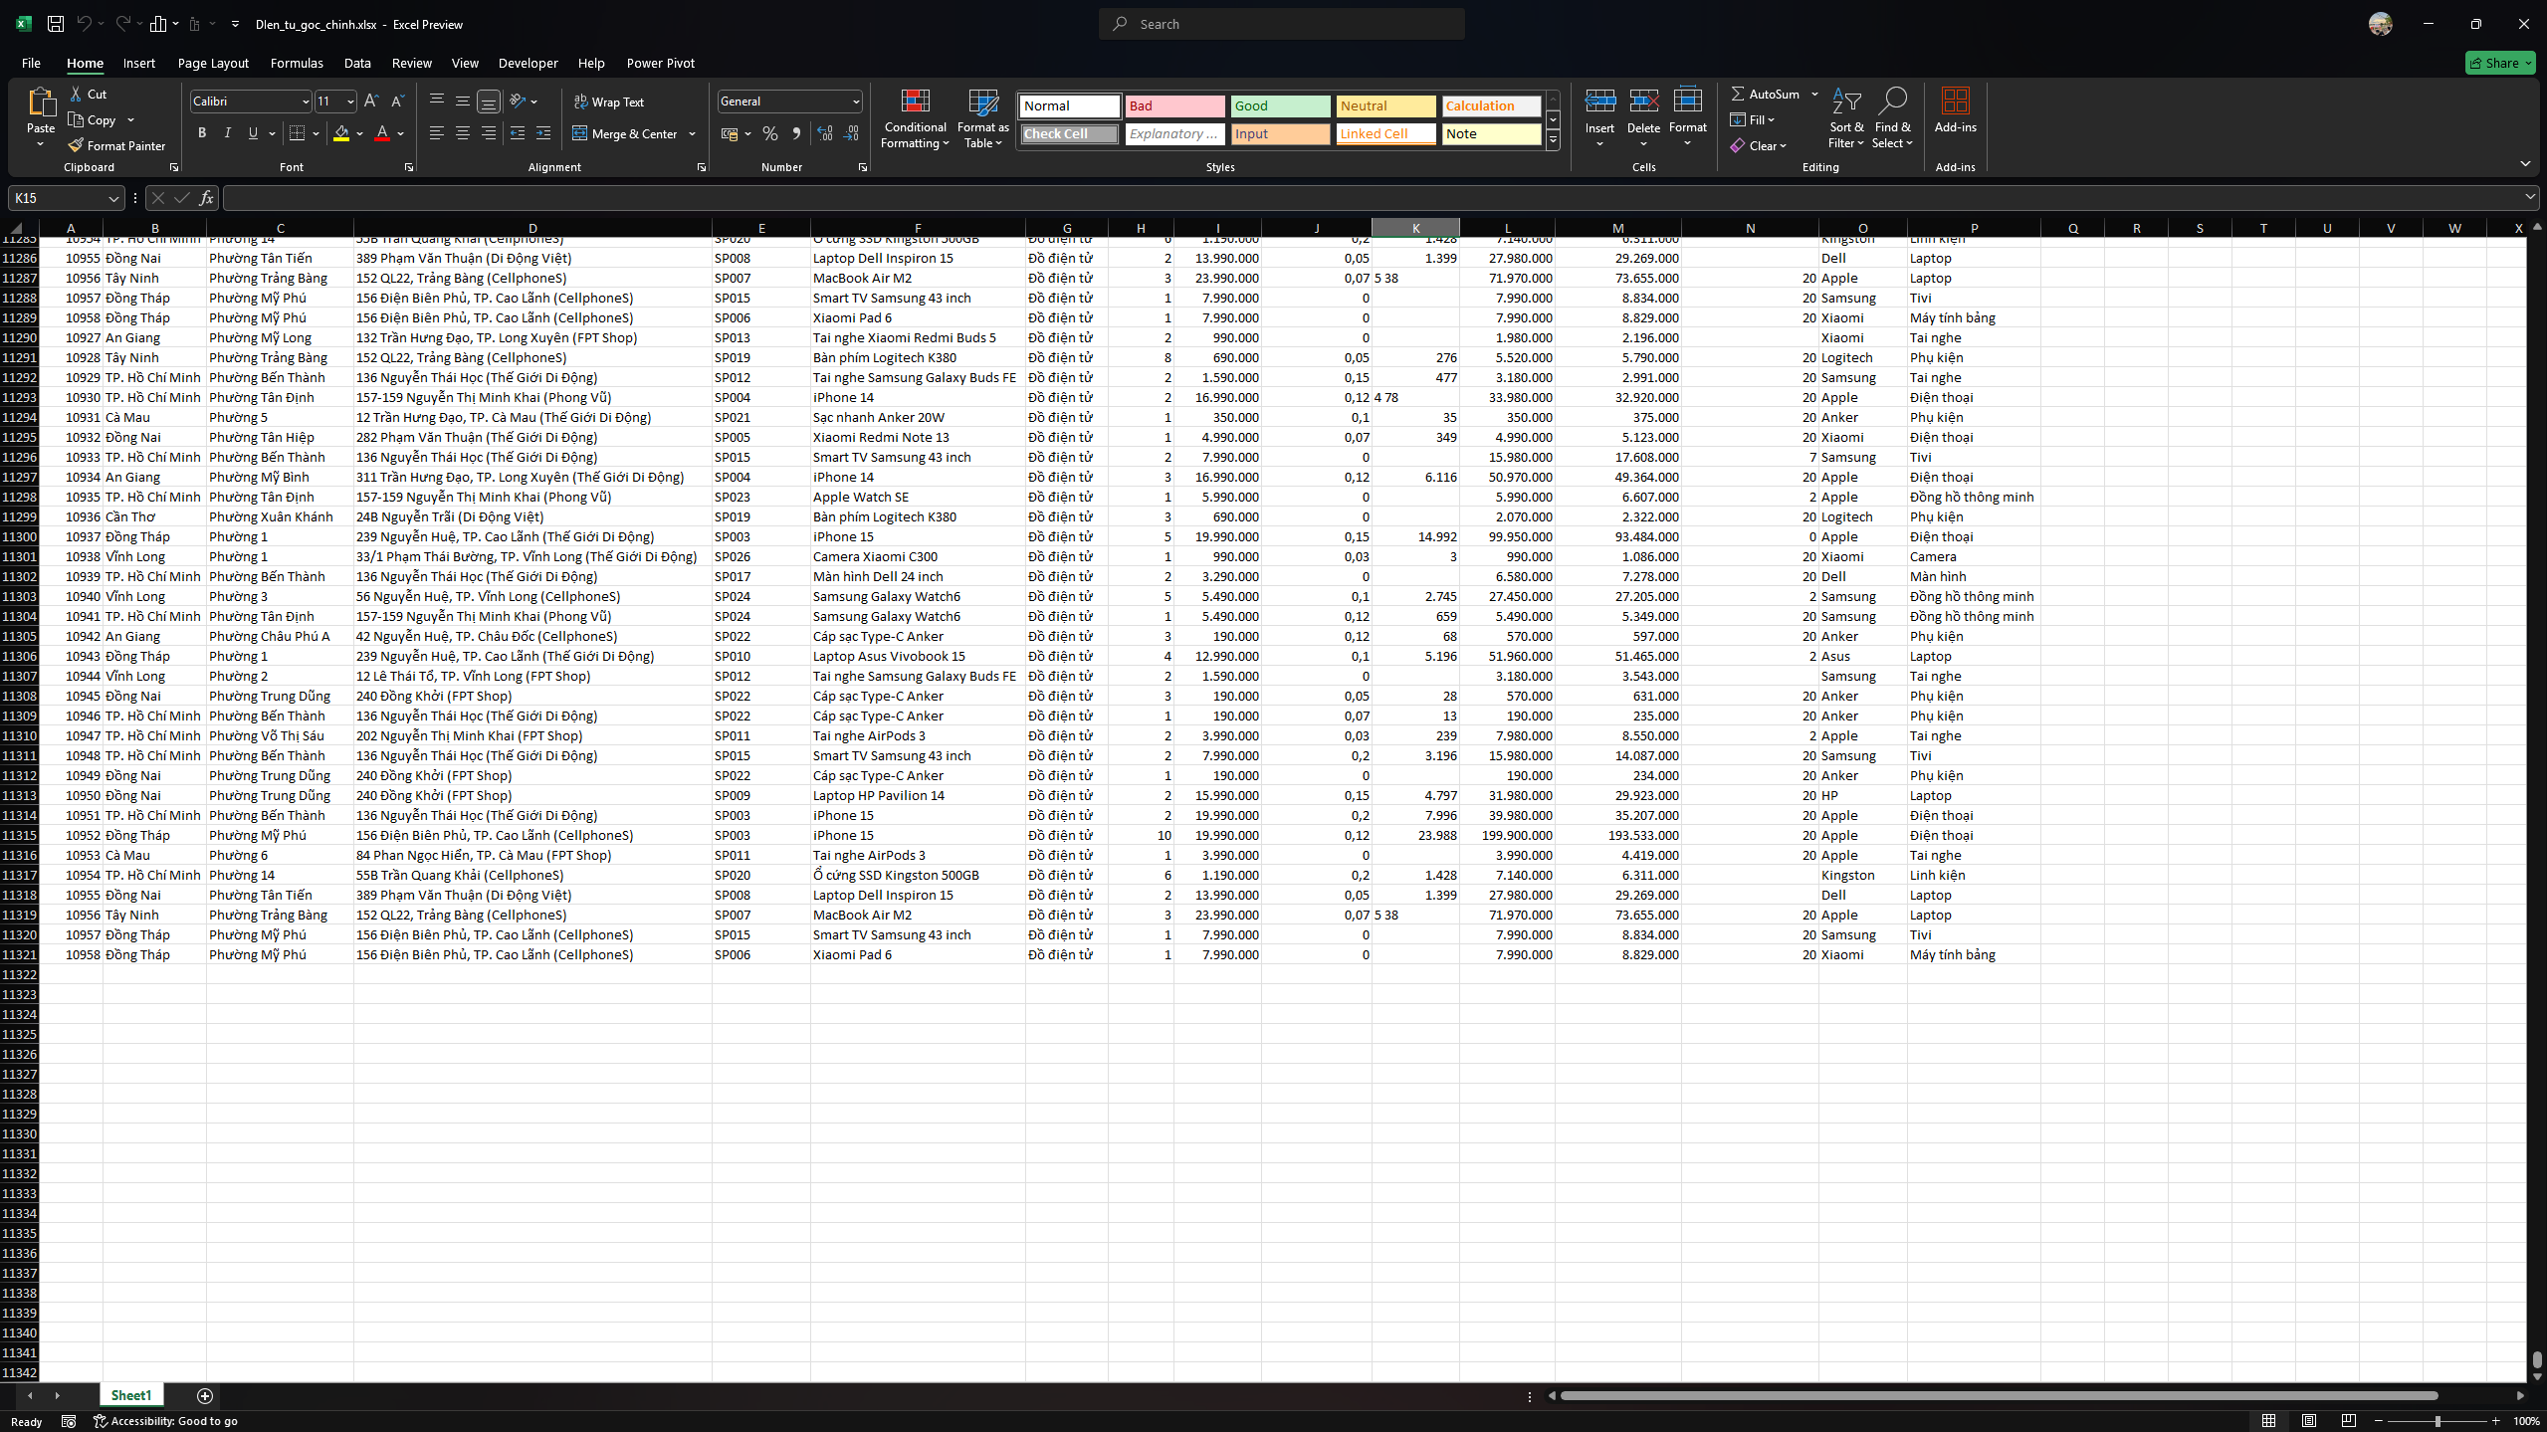
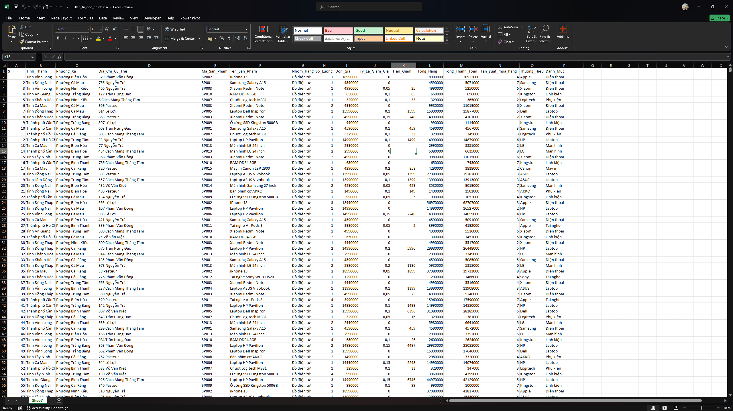
Trong dữ liệu gốc, bộ dữ liệu có 11.322 dòng và 13 trường, sau quá trình lọc dữ liệu trùng lặp và giá trị thiếu còn 10.000 dòng dữ liệu và 13 trường theo tài liệu dự án.
Hình 1.2 – Dữ liệu gốc sản phẩm điện tử Việt Nam

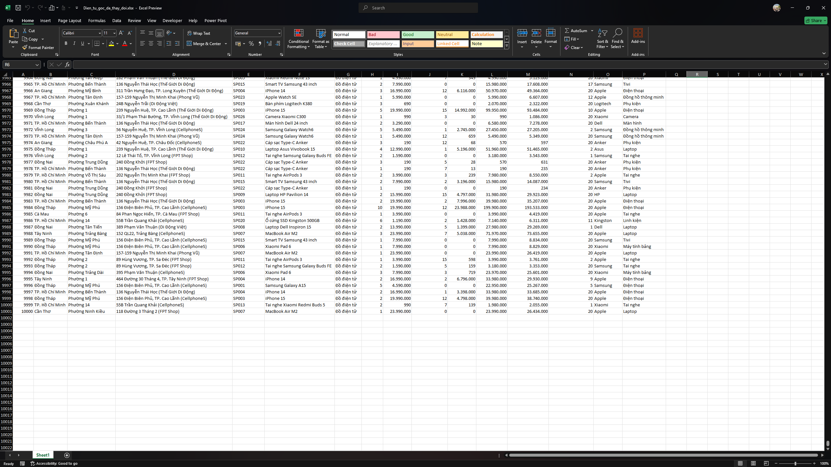
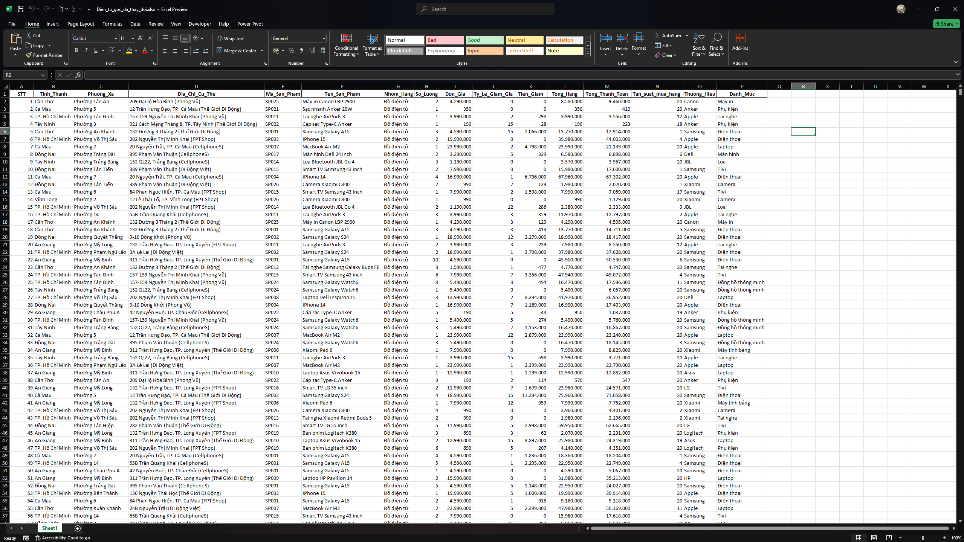
Hình 1.3 – Dữ liệu sản phẩm sau khi làm sạch
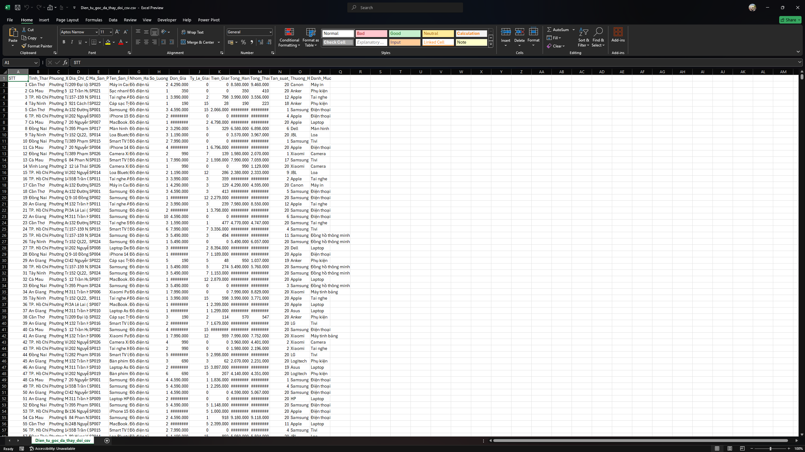
Hình 1.4 – Xuất file CSV sau xử lý

1.3.2. Dữ liệu xuất nhập khẩu
Bộ dữ liệu thứ hai phục vụ phân tích hoạt động thương mại hàng hóa điện tử của Việt Nam.
Các trường chính gồm:
- Mã kỳ báo cáo.
- Năm báo cáo.
- Tuần báo cáo.
- Loại luồng XNK.
- Tên nước đối tác.
- Mô tả hàng hóa.
- Đơn vị số lượng.
- Số lượng.
- Số lượng thay thế.
- Trọng lượng tịnh.
- Giá trị CIF.
- Giá trị FOB.
- Giá trị chính.
Dữ liệu gốc được tài liệu dự án ghi nhận có 19.697 dòng và 47 trường, sau đó được dịch, làm sạch và xử lý trước khi đưa sang bước tiếp theo.
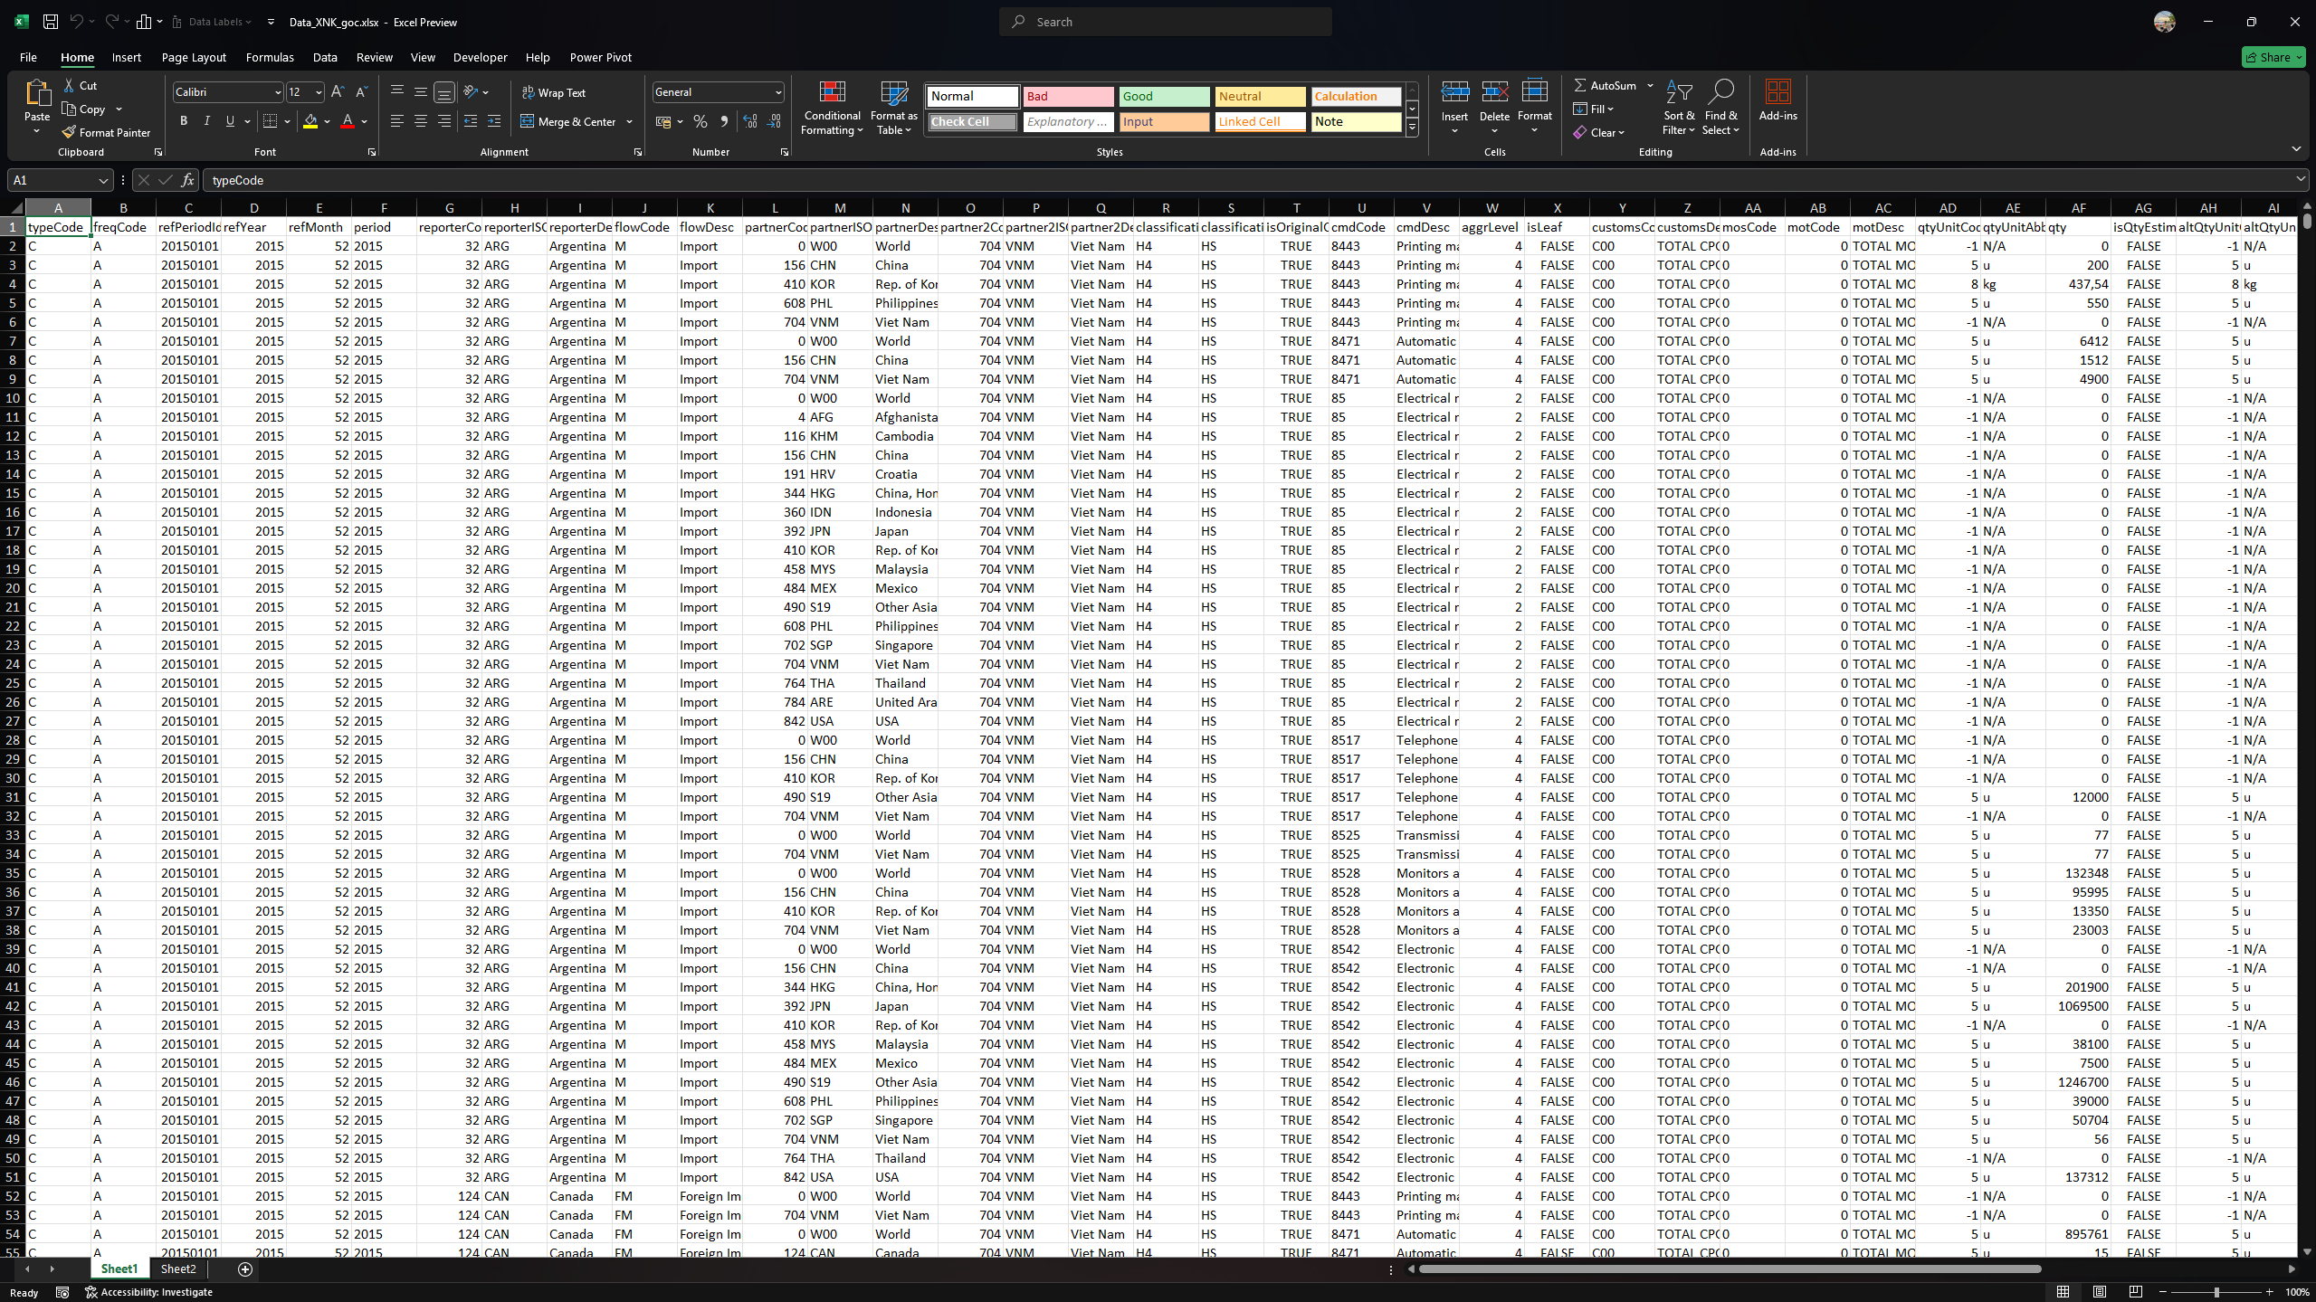
Hình 1.5 – Dữ liệu Xuất nhập khẩu gốc

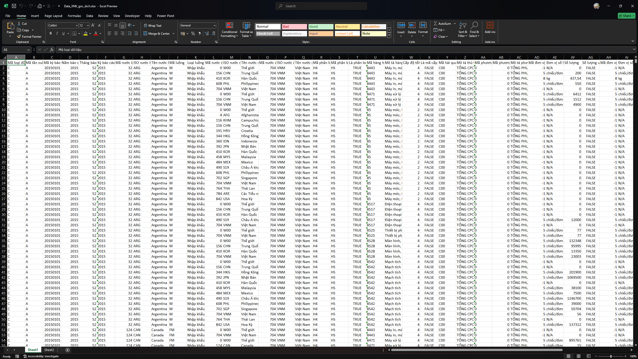
Hình 1.6 – Dữ liệu Xuất nhập khẩu sau khi dịch/chuẩn hóa
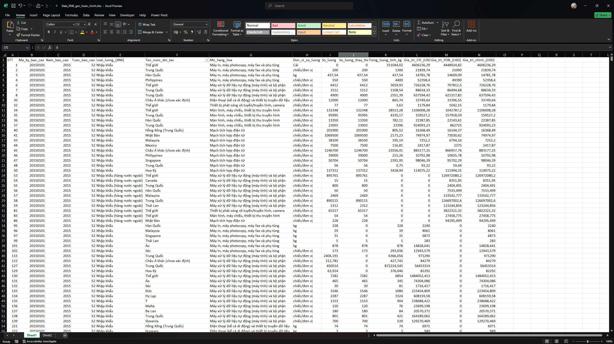
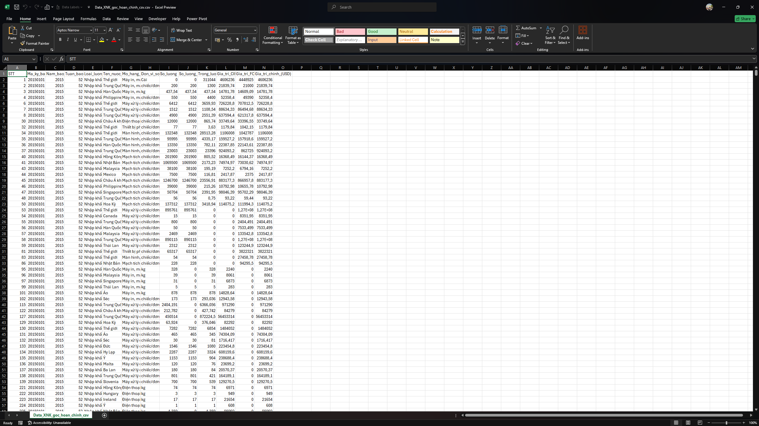
Hình 1.7 – Dữ liệu Xuất nhập khẩu sau khi xử lý null và làm sạch/ xuất file CSV để làm việc

1.3.3. Dữ liệu thị phần các hãng điện thoại
Bộ dữ liệu thứ ba được sử dụng để phân tích sự thay đổi thị phần của các thương hiệu điện thoại tại Việt Nam theo thời gian.
Các thương hiệu xuất hiện trong dữ liệu gồm Apple, Samsung, Oppo, Xiaomi, Vivo, Nokia, Realme, Huawei, Sony, Vsmart và nhiều thương hiệu khác.
Dữ liệu gốc có 198 dòng và 35 trường, sau đó được xử lý dữ liệu thiếu và tách thông tin năm, tháng để phục vụ phân tích theo thời gian.
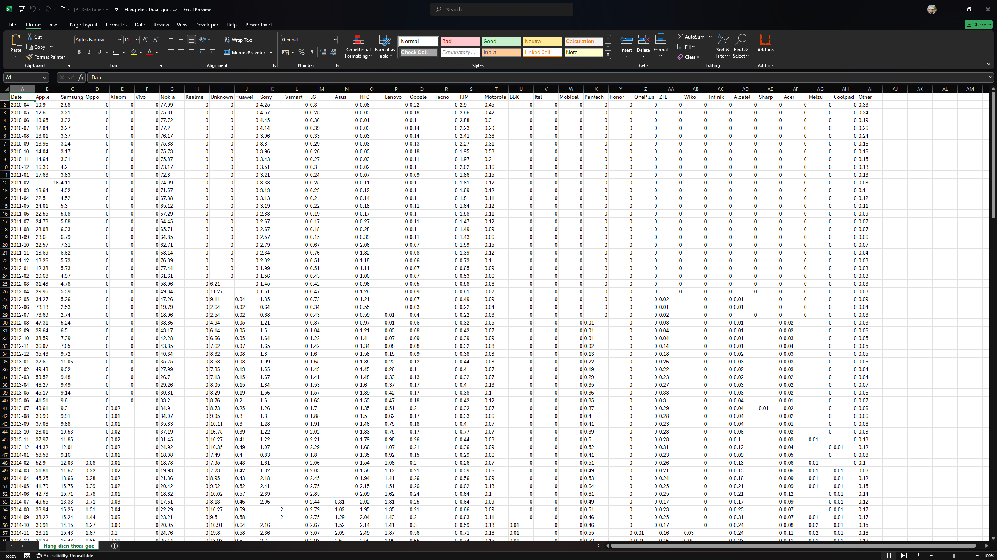
Hình 1.8 – Dữ liệu thị phần gốc
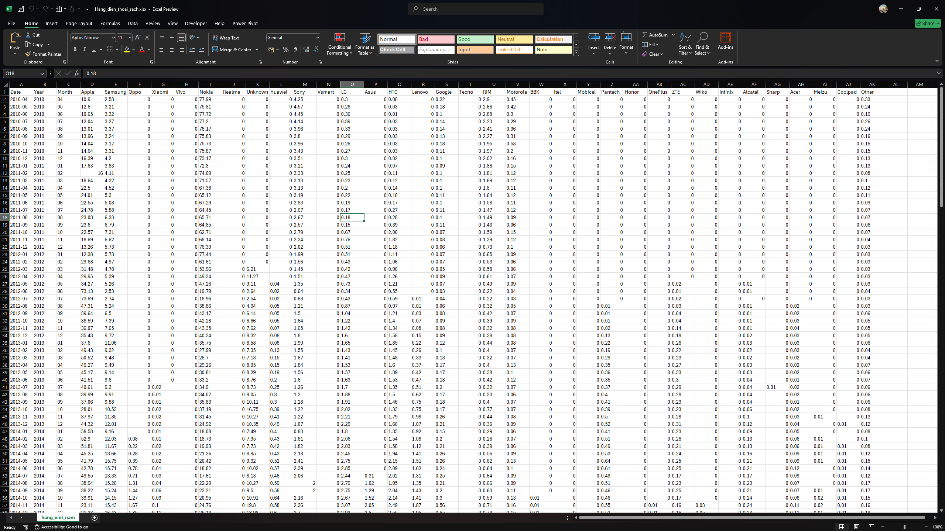

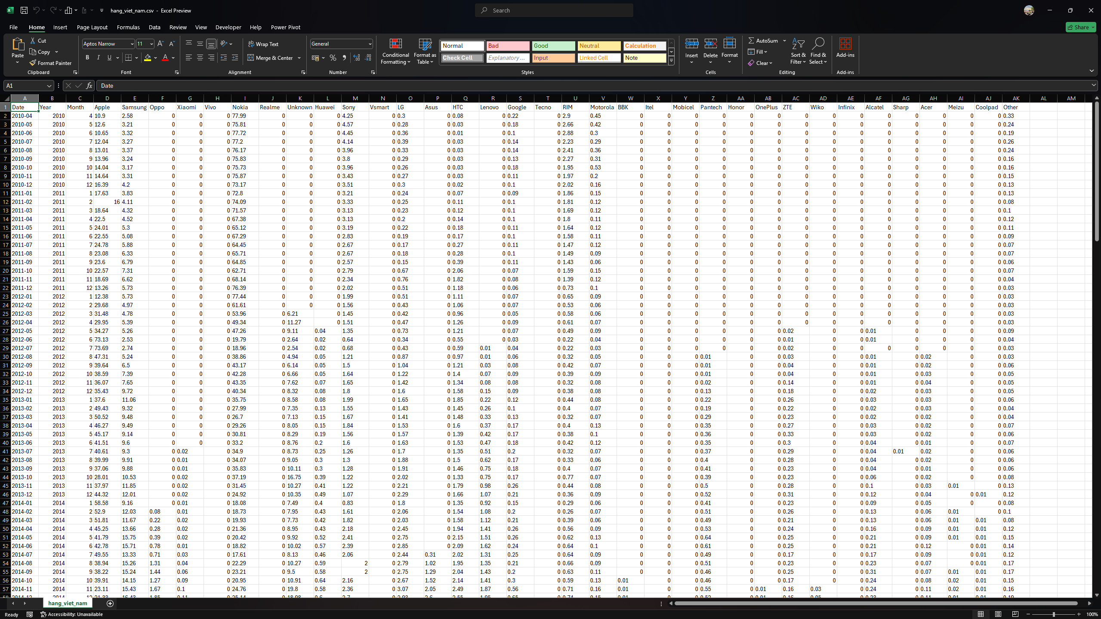
Hình 1.9 – Dữ liệu thị phần sau xử lý và xuất file CSV

1.4. NGUỒN DỮ LIỆU

1.4.1. Nguồn dữ liệu xuất nhập khẩu
Dữ liệu xuất nhập khẩu được khai thác từ nguồn UN Comtrade/UN Trade Plus, phục vụ phân tích hoạt động thương mại giữa Việt Nam và các quốc gia đối tác. Tài liệu dự án xác định đây là nguồn cho dữ liệu xuất nhập khẩu hàng hóa.
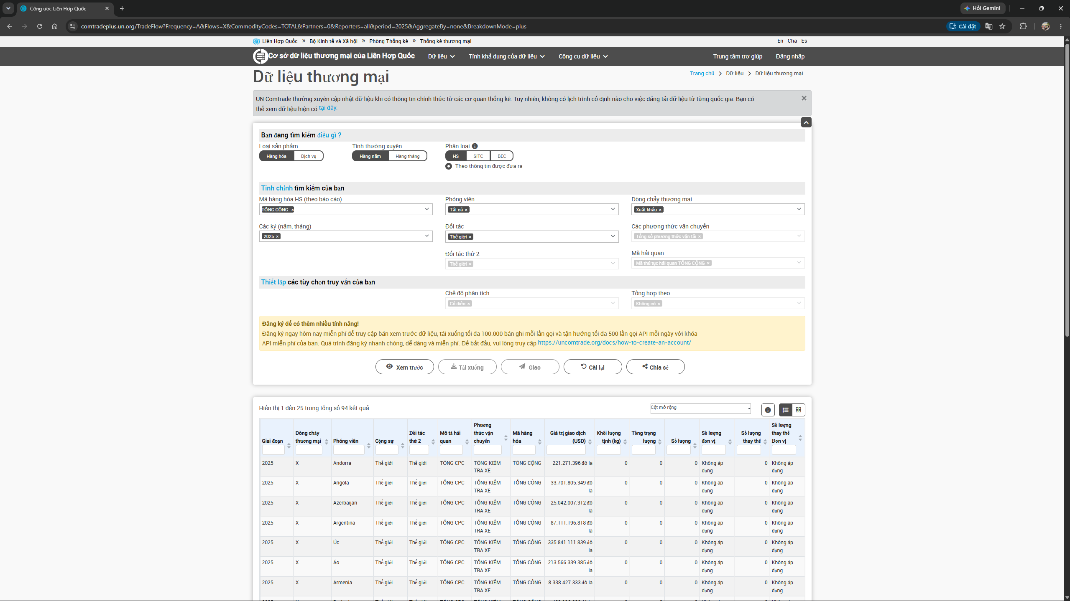
Hình 1.10 - Trang nguồn dữ liệu xuất nhập khẩu

1.4.2. Nguồn dữ liệu thị phần
Dữ liệu thị phần được thu thập từ StatCounter GlobalStats, sử dụng để phân tích thị phần thương hiệu tại Việt Nam theo thời gian.


HÌNH 1.11 – Trang StatCounter và dữ liệu thị phần

1.4.3. Nguồn dữ liệu
Đối với dữ liệu sản phẩm điện tự, được viết bằng mã code và crawl từng các trang bán hàng online của Việt Nam để tổng hợp sản phẩm của các hãng điện thoại đang được bán, và dựa trên các địa chỉ mà các trang bán hàng đề xuất.
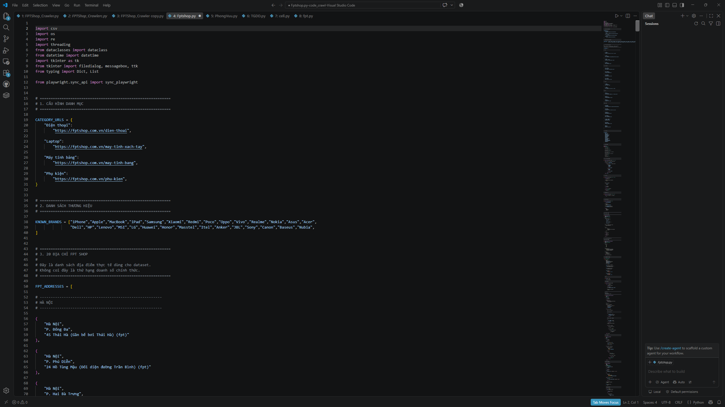
Hình 1.12 – Nguồn dữ liệu crawl dữ liệu sản phẩm Việt Nam

1.5. MỤC TIÊU DỰ ÁN

1.5.1. Mục tiêu tổng thể
Mục tiêu tổng thể của dự án là xây dựng một hệ thống phân tích dữ liệu hàng hóa điện tử Việt Nam dựa trên quy trình xử lý dữ liệu, SQL Server và Tableau.
Hệ thống hướng đến việc:
- Thu thập dữ liệu từ nhiều nguồn.
- Kiểm tra chất lượng dữ liệu.
- Làm sạch dữ liệu.
- Chuẩn hóa dữ liệu.
- Chuyển đổi dữ liệu.
- Xây dựng mô hình dữ liệu.
- Lưu trữ dữ liệu trên SQL Server.
- Phân tích dữ liệu.
- Trực quan hóa bằng Tableau.
- Xây dựng Dashboard.
- Rút ra Business Insights.
Mục tiêu này phù hợp với mục tiêu tổng thể được xác định trong tài liệu dự án.

1.5.2. Mục tiêu cụ thể
Để đạt được hiệu quả toàn diện và đảm bảo tính chính xác cao cho đồ án tốt nghiệp, dự án này tập trung triển khai và hoàn thiện các mục tiêu cụ thể như sau:
- Thứ nhất, tiến hành thu thập, tiếp nhận và xử lý triệt để ba nguồn dữ liệu thô có cấu trúc hoàn toàn khác nhau để tạo nền tảng vững chắc cho các bước phân tích tiếp theo.
- Thứ hai, thực hiện rà soát tổng thể, kiểm tra kỹ lưỡng để phát hiện và xử lý dứt điểm các vấn đề tồn đọng như dữ liệu bị thiếu hụt, dữ liệu bị trùng lặp hoặc các bản ghi mang giá trị không hợp lệ.
- Thứ ba, chuẩn hóa đồng bộ toàn bộ hệ thống thông qua việc quy chuẩn tên các trường dữ liệu, định hình lại kiểu dữ liệu, đồng nhất định dạng thời gian, đơn vị đo lường cũng như các trường phân loại.
- Thứ tư, thiết kế và xây dựng mô hình cơ sở dữ liệu theo chuẩn mô hình chiều, bao gồm các bảng sự kiện (Fact Table) và bảng danh mục (Dimension Table) tối ưu cho việc truy vấn.
- Thứ năm, tổ chức lưu trữ toàn bộ dữ liệu sạch và cấu trúc sau khi đã qua xử lý lên hệ quản trị cơ sở dữ liệu quan hệ chuyên nghiệp SQL Server.
- Thứ sáu, nghiên cứu và thiết lập các chỉ số đo lường hiệu suất cùng các chỉ số phân tích chuyên sâu sao cho bám sát và phù hợp nhất với đặc thù của từng bộ dữ liệu.
- Thứ bảy, ứng dụng công cụ trực quan hóa hàng đầu Tableau để thiết kế và hoàn thiện tổng cộng sáu trang Dashboard mang tính thẩm mỹ và ứng dụng cao.
- Thứ tám, khai thác sâu các biểu đồ trực quan để đúc kết, phân tích và đưa ra các nhận định, góc nhìn chiến lược sắc bén dựa trên kết quả thực tế.

1.6. PHẠM VI DỰ ÁN

1.6.1. Phạm vi nội dung
Đề tài tập trung vào ba nội dung:
Nhóm 1 – Sản phẩm điện tử trong nước
- Sản phẩm.
- Thương hiệu.
- Danh mục.
- Nhóm hàng.
- Giá bán.
- Số lượng.
- Giảm giá.
- Tổng giá trị hàng hóa.
- Tổng thanh toán.
- Khu vực.
Nội dung này tập trung khai thác toàn diện bức tranh kinh doanh và tiêu thụ các mặt hàng điện tử trên thị trường nội địa. Hệ thống đi sâu vào việc phân tích các chiều thông tin cốt lõi bao gồm: đặc điểm chi tiết của sản phẩm, uy tín và độ phủ của các thương hiệu, sự phân chia theo từng danh mục và nhóm hàng cụ thể. Đồng thời, đề tài cũng đánh giá kỹ lưỡng các yếu tố tài chính và thương mại như giá bán, số lượng tiêu thụ thực tế, chính sách giảm giá kích cầu, từ đó tổng hợp nên tổng giá trị hàng hóa, tổng thanh toán và mở rộng không gian phân tích theo từng khu vực địa lý nhằm tìm ra các thị trường trọng điểm.
Nhóm 2 – Xuất nhập khẩu
- Năm.
- Kỳ báo cáo.
- Loại luồng.
- Quốc gia đối tác.
- Hàng hóa.
- Số lượng.
- Trọng lượng.
- CIF.
- FOB.
- Giá trị chính.
Nhóm nội dung này đóng vai trò mấu chốt trong việc phác 🡭 họa bức tranh giao thương và thương mại quốc tế của doanh nghiệp. Quá trình phân tích được triển khai dựa trên các mốc thời gian gồm năm và kỳ báo cáo, kết hợp cùng việc phân loại chi tiết theo loại luồng giao dịch. Bên cạnh đó, đề tài chú trọng khai thác thông tin về các quốc gia đối tác, danh mục hàng hóa xuất nhập khẩu, cùng các chỉ số định lượng quan trọng như số lượng và trọng lượng. Các giá trị kinh tế cốt lõi trong hoạt động ngoại thương cũng được làm rõ thông qua tổng chi phí bảo hiểm và cước phí CIF, chi phí giao hàng lên tàu FOB, cùng chỉ tiêu giá trị chính của lô hàng.
Nhóm 3 – Thị phần
- Thương hiệu.
- Năm.
- Tháng.
- Quý.
- Giá trị thị phần.
- Xu hướng tăng giảm
Nội dung này tập trung nghiên cứu sâu về vị thế cạnh tranh và sự dịch chuyển cục diện trên thị trường của các doanh nghiệp. Cấu trúc phân tích được xây dựng đa chiều từ góc độ thương hiệu, kết hợp chặt chẽ với các mốc thời gian theo năm, tháng và quý nhằm đảm bảo tính liên tục của dữ liệu. Các chỉ số trọng tâm được khai thác bao gồm giá trị thị phần mà mỗi thương hiệu nắm giữ, song song với việc theo dõi sát sao biểu đồ xu hướng tăng giảm nhằm đưa ra những đánh giá chuẩn xác về đà tăng trưởng hoặc sự sụt giảm sức hút của sản phẩm theo từng giai đoạn.

1.7. ĐỐI TƯỢNG SỬ DỤNG KẾT QUẢ
Kết quả trực quan hóa từ các Dashboard được xây dựng trong dự án không chỉ mang lại giá trị công nghệ mà còn đóng vai trò là nguồn tài nguyên thông tin thiết thực, phục vụ trực tiếp cho nhiều đối tượng người dùng khác nhau trong doanh nghiệp và tổ chức:
- Người quản lý: Cần cái nhìn tổng quan, mang tính chiến lược để nắm bắt nhanh chóng bức tranh toàn cảnh về hoạt động kinh doanh, tình hình xuất nhập khẩu và cục diện thị phần, từ đó đưa ra các quyết định điều hành, hoạch định chính sách hoặc phân bổ nguồn lực một cách chuẩn xác và kịp thời.
- Bộ phận kinh doanh: Dựa vào các Dashboard chi tiết về sản phẩm, khu vực, giá trị hàng hóa và doanh số để theo dõi sát sao hiệu suất bán hàng thực tế, đánh giá mức độ hoàn thành chỉ tiêu, nhận diện các thị trường tiềm năng và các dòng sản phẩm chủ lực nhằm tối ưu hóa chiến lược tiếp cận khách hàng.
- Bộ phận marketing: Khai thác các dữ liệu về biến động thương hiệu, cơ cấu thị phần, chương trình giảm giá và xu hướng tiêu dùng theo thời gian để đo lường mức độ nhận diện thương hiệu, đánh giá hiệu quả của các chiến dịch quảng cáo, từ đó điều chỉnh thông điệp và chương trình ưu đãi sao cho phù hợp với từng phân khúc.
- Bộ phận phân tích dữ liệu: Sử dụng hệ thống Dashboard như một công cụ trực quan hóa trực tiếp để kiểm tra chất lượng mô hình, theo dõi các chỉ số cốt lõi, nhanh chóng phát hiện các biến động bất thường hoặc xu hướng ẩn trong dữ liệu nhằm phục vụ cho các báo cáo chiều sâu hoặc các mô hình dự báo tiếp theo.
- Bộ phận theo dõi thương mại: Tận dụng các biểu đồ chuyên biệt về xuất nhập khẩu (như chi phí CIF, FOB, trọng lượng, số lượng và quốc gia đối tác) để kiểm soát chặt chẽ các luồng hàng hóa giao thương quốc tế, giám sát biến động thị trường ngoại thương và đảm bảo tiến độ chuỗi cung ứng.
- Người nghiên cứu thị trường: Khai thác cơ sở dữ liệu đa chiều để phân tích hành vi người tiêu dùng, sự dịch chuyển thị phần của các thương hiệu qua các năm, quý, tháng, cũng như nắm bắt các xu hướng vĩ mô nhằm thực hiện các báo cáo nghiên cứu chiều sâu, phân tích đối thủ cạnh tranh và dự báo tương lai ngành hàng.
Mặc dù mỗi đối tượng sở hữu những mục tiêu, góc nhìn và nhu cầu chuyên môn khác nhau, nhưng tất cả đều có thể khai thác linh hoạt và hiệu quả các thông tin đa chiều từ hệ thống Dashboard để phục vụ tối ưu cho công việc của mình.

1.8. CẤU TRÚC BÁO CÁO
Báo cáo được chia thành các chương theo trình tự từ lý thuyết đến triển khai và phân tích.
- Chương 1 – Giới thiệu dự án: Chương mở đầu này tập trung phác họa toàn cảnh bức tranh của đề tài, bao gồm việc trình bày rõ ràng bối cảnh thực tế dẫn đến việc thực hiện dự án. Đồng thời, chương này giới thiệu chi tiết các nguồn dữ liệu thô đầu vào, xác định rõ các mục tiêu cốt lõi cần đạt được, giới hạn phạm vi nghiên cứu trong không gian và thời gian, cũng như lập kế hoạch triển khai tiến độ một cách khoa học và logic để làm kim chỉ nam cho toàn bộ quá trình thực hiện.
- Chương 2 – Cơ sở lý thuyết và kiến trúc hệ thống: Trang bị nền tảng học thuật vững chắc và định hướng công nghệ cho toàn bộ đề tài. Chương này đi sâu trình bày các khái niệm nền tảng về phân tích dữ liệu, quy trình trích xuất - biến đổi - tải dữ liệu (ETL), khái niệm về kho dữ liệu (Data Warehouse), mô hình hóa dữ liệu gồm các bảng sự kiện (Fact Table), bảng danh mục (Dimension Table), mô hình ngôi sao (Star Schema), cùng với các nguyên lý cốt lõi của hệ thống kinh doanh thông minh (Business Intelligence).
- Chương 3 – Quy trình ETL và mô hình hóa dữ liệu: Tập trung mô tả chi tiết toàn bộ các bước kỹ thuật thực tế đã thực hiện đối với ba bộ dữ liệu thô. Nội dung bao gồm quy trình làm sạch dữ liệu rác, xử lý dữ liệu thiếu và trùng lặp, chuẩn hóa định dạng, sau đó tiến hành thiết kế kiến trúc và xây dựng hoàn chỉnh hệ thống các bảng Fact và Dimension trên nền tảng hệ quản trị cơ sở dữ liệu quan hệ SQL Server.
- Chương 4 – Trực quan hóa dữ liệu và xây dựng Dashboard: Trình bày các bước thực hiện mang tính ứng dụng cao, từ khâu thiết lập kết nối mượt mà giữa cơ sở dữ liệu trên SQL Server với công cụ trực quan hóa hàng đầu Tableau. Tiếp theo đó, chương này đi sâu vào quy trình thiết kế, sắp xếp bố cục, lựa chọn màu sắc và các chỉ số đo lường để chính thức hoàn thiện toàn bộ sáu trang Dashboard chuyên nghiệp phục vụ cho nhu cầu theo dõi và quản trị.
- Chương 5 – Kết quả triển khai và Business Insights: Là chương tổng kết mang tính quyết định của toàn bộ báo cáo, tập trung phân tích sâu các kết quả thực tế thu được từ sáu trang Dashboard đã xây dựng. Dựa trên các con số và biểu đồ trực quan, chương này tiến hành đánh giá đa chiều, đúc kết các nhận định, góc nhìn chiến lược sắc bén nhằm cung cấp giá trị tham khảo thiết thực cho các bên liên quan trong việc ra quyết định kinh doanh.

1.9. KẾ HOẠCH THỰC HIỆN DỰ ÁN
Dự án được triển khai trong 10 tuần với các giai đoạn từ khảo sát yêu cầu, thu thập dữ liệu, xử lý dữ liệu, xây dựng SQL Server, Tableau đến hoàn thiện báo cáo.

Giai đoạn | Nội dung
Tuần 1 | Xác định đề tài và yêu cầu
Tuần 1–2 | Thu thập dữ liệu
Tuần 2-3 | Khám phá dữ liệu
Tuần 3 | Làm sạch và chuẩn hóa
Tuần 3–5 | ETL
Tuần 5–6 | Xây dựng mô hình dữ liệu
Tuần 6–7 | Hoàn thiện SQL
Tuần 7–9 | Xây dựng Tableau
Tuần 10 | Phân tích kết quả
Tuần 11 | Hoàn thiện báo cáo

Kế hoạch thực tế của dự án nhìn chung đã bám sát và tuân thủ chặt chẽ theo những định hướng, lộ trình đề ra từ giai đoạn ban đầu. Điều này cho thấy sự chuẩn bị kỹ lưỡng, tính dự báo chính xác và năng lực quản trị hiệu quả của đội ngũ triển khai trong việc kiểm soát tiến độ cũng như nguồn lực.
Tuy nhiên, quá trình đưa kế hoạch vào vận hành không phải là sự rập khuôn máy móc. Nhận thức rõ tính đặc thù và sự đa dạng của các nguồn tài nguyên, đội ngũ thực hiện đã chủ động đưa ra một số điều chỉnh linh hoạt về phương pháp tổ chức, cấu trúc và quy trình xử lý dữ liệu. Những thay đổi này không làm lệch hướng mục tiêu chung mà ngược lại, đóng vai trò là giải pháp tối ưu giúp khai thác triệt để giá trị của từng nguồn thông tin, đảm bảo tính chính xác, đồng bộ và sẵn sàng cao cho các bước phân tích, ứng dụng tiếp theo của dự án.

CHƯƠNG 2: CƠ SỞ LÝ THUYẾT VÀ KIẾN TRÚC HỆ THỐNG

2.1. TỔNG QUAN VỀ PHÂN TÍCH DỮ LIỆU
Trong khuôn khổ của dự án này, phân tích dữ liệu được nhìn nhận và định nghĩa một cách toàn diện, không bị gò bó hay thu hẹp ở bước cuối cùng là dựng lên các biểu đồ trực quan. Ngược lại, đây là một quá trình liên tục, đòi hỏi sự đầu tư kỹ lưỡng bao gồm hàng loạt các công đoạn nối tiếp nhau: thu thập, kiểm tra, làm sạch, chuẩn hóa, xử lý và phân tích dữ liệu nhằm mục đích cốt lõi cuối cùng là tìm ra những thông tin có giá trị thực tiễn phục vụ cho chiến lược.
Để hiện thực hóa điều đó, toàn bộ hệ thống vận hành theo một quy trình kỹ thuật chặt chẽ, đi từ những dữ liệu thô ban đầu cho đến khi chạm đích là các thông tin sâu sắc.
Quy trình được thực hiện:

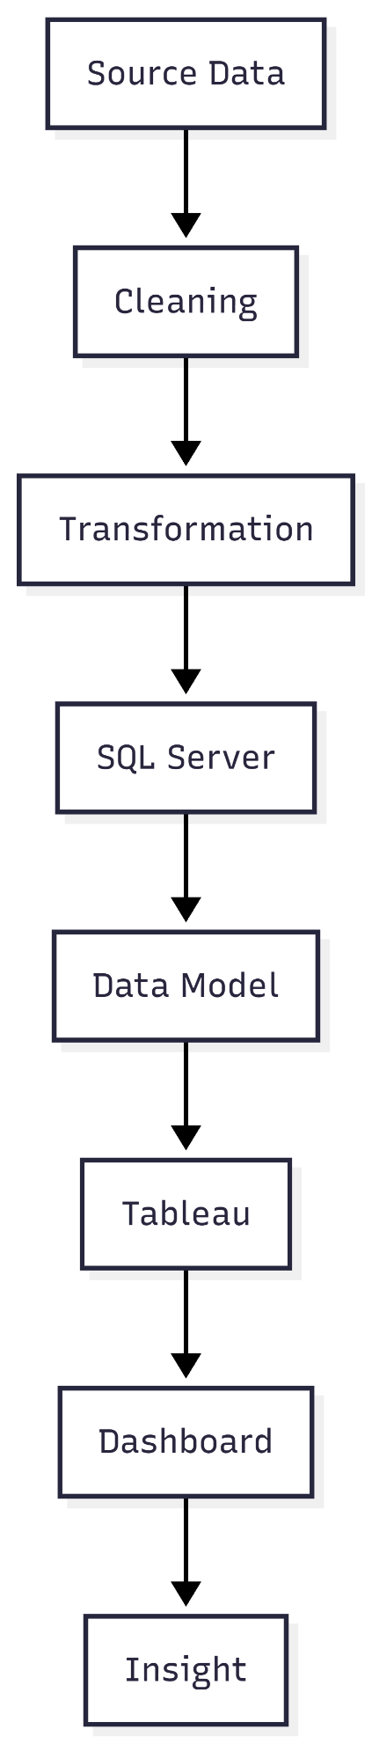
Hình 2.1 – Quy trình thực hiện các bước làm trong dự án
Cụ thể hơn, dòng chảy dữ liệu bắt đầu từ dữ liệu nguồn (Source Data), trải qua giai đoạn làm sạch (Cleaning) để loại bỏ các sai sót, tiếp tục được biến đổi (Transformation) cho phù hợp và lưu trữ, quản lý tập trung trên hệ thống SQL Server. Từ nền tảng này, các mô hình dữ liệu (Data Model) được kiến tạo để làm cầu nối đưa thông tin sang công cụ Tableau, từ đó hiển thị trực quan lên các Dashboard sinh động và kết tinh thành các Insight đắt giá.
Không dừng lại ở việc áp dụng một công thức chung cho mọi thứ, dự án còn thể hiện tính thực tiễn cao khi ba bộ dữ liệu khác nhau được tiến hành phân tích theo ba hướng đi hoàn toàn độc lập. Sự phân hướng này xuất phát từ một nguyên nhân cốt lõi là do chúng sở hữu cấu trúc bản chất và mục đích sử dụng không giống nhau. Nhằm giải quyết triệt để vấn đề này, tài liệu dự án đã vạch ra rõ ràng và thiết lập thành công ba mô hình dữ liệu riêng biệt, được tối ưu hóa chuẩn xác cho từng lĩnh vực cụ thể bao gồm: bán hàng, thương mại và thị phần.

2.1. PHÂN TÍCH DỮ LIỆU TRONG LĨNH VỰC HÀNG HÓA ĐIỆN TỬ
Hệ thống phân tích của dự án được xây dựng trên nền tảng của tư duy phân tích đa chiều (Multi-dimensional Analysis), một phương pháp luận cho phép bóc tách thông tin từ nhiều góc độ khác nhau để làm rõ bản chất của các hoạt động kinh doanh. Thay vì chỉ đưa ra những con số tổng quát, hệ thống được thiết kế để đi sâu vào chi tiết, tùy biến theo đặc thù của từng mảng dữ liệu nhằm mang lại cái nhìn sắc bén nhất cho người quản lý.
Cụ thể, việc phân tích dữ liệu được phân hóa linh hoạt theo các hướng sau:
- Dữ liệu sản phẩm điện tử: Tập trung vào việc giải mã cơ cấu kinh doanh, cho phép nhà quản lý nhìn thấu vào sự phân bổ của thương hiệu, danh mục, dải giá bán và số lượng sản phẩm. Điều này giúp tối ưu hóa danh mục sản phẩm (product mix) và điều chỉnh chiến lược giá sao cho phù hợp với nhu cầu thực tế của thị trường.
- Dữ liệu xuất nhập khẩu: Tập trung làm rõ bức tranh thương mại tổng thể. Hệ thống giúp xác định quy mô xuất nhập khẩu, nhận diện các quốc gia đối tác chiến lược, phân loại hàng hóa ưu tiên và quan trọng nhất là theo dõi các biến động (trends) theo dòng chảy thời gian.
- Dữ liệu thị phần: Đóng vai trò là công cụ định vị cạnh tranh, giúp doanh nghiệp liên tục theo dõi vị thế tương đối của thương hiệu so với đối thủ, đồng thời nắm bắt nhanh nhạy các xu hướng dịch chuyển và thay đổi của thị trường.
Để hiện thực hóa tính "đa chiều" này, hệ thống đã thiết lập các luồng truy xuất dữ liệu phân cấp, cho phép người dùng đào sâu (drill-down) từ các chỉ số tổng quát đến chi tiết:
- Xét về hiệu quả kinh doanh: Hệ thống phân tích Tổng giá trị hàng hóa thông qua việc phân rã đa chiều theo Thương hiệu → Danh mục → Nhóm hàng → Khu vực. Cấu trúc này giúp xác định chính xác khu vực hoặc nhóm hàng nào đang là "động cơ" tăng trưởng chính.
- Xét về lưu chuyển hàng hóa quốc tế: Chỉ số Tổng giá trị CIF được phân tích chi tiết theo Năm → Quốc gia → Loại luồng → Hàng hóa. Việc kết hợp các chiều dữ liệu này giúp doanh nghiệp quản trị được sự biến động của chuỗi cung ứng theo thời gian và không gian.
- Xét về vị thế cạnh tranh: Chỉ số Thị phần được theo dõi chặt chẽ theo Thương hiệu → Năm → Quý → Tháng. Cách tiếp cận theo dòng thời gian từ tổng quát đến chi tiết này giúp nhận diện rõ rệt những thời điểm vàng và các giai đoạn biến động trong cuộc chiến giành thị phần.
Việc thiết kế hệ thống theo hướng phân tích đa chiều không chỉ giúp biến những dữ liệu thô trở thành thông tin có giá trị mà còn đảm bảo tính logic, khoa học, giúp người dùng dễ dàng truy xuất và hiểu rõ bản chất vấn đề ở mọi cấp độ quản trị.

2.3. KPI VÀ CHỈ SỐ PHÂN TÍCH

2.3.1. KPI của dữ liệu sản phẩm điện tử
Để đo lường và đánh giá hiệu quả kinh doanh một cách chính xác, hệ thống phân tích dữ liệu đã thiết lập một bộ các chỉ số (metrics) cốt lõi dựa trên các hàm tính toán cụ thể. Những chỉ số này đóng vai trò là "thước đo" chuẩn hóa, giúp chuyển đổi dữ liệu thô thành các số liệu tài chính và vận hành minh bạch:
- Tổng giá trị bán hàng: Được tổng hợp trực tiếp dựa trên trường tổng thanh toán của các giao dịch, phản ánh dòng tiền thực tế thông qua công thức:
Tổng giá trị bán hàng = SUM(tong_thanh_toan)
- Tổng giá trị hàng hóa: Đại diện cho tổng giá trị của toàn bộ hàng hóa tham gia giao dịch trước khi cấn trừ các khoản phí hay ưu đãi, được tính toán bằng cách cộng dồn giá trị hàng:
Tổng giá trị hàng hóa = SUM(tong_gia_tri_hang)
- Tổng tiền đã giảm: Là tổng số tiền đã được khấu trừ từ các chương trình khuyến mãi, ưu đãi hoặc chiết khấu, được tính thông qua hàm tổng cộng:
Tổng tiền đã giảm =SUM(tien_da_giam)
- Tổng số lượng sản phẩm: Thể hiện quy mô tiêu thụ hàng hóa về mặt số lượng vật lý trong toàn bộ hệ thống:
Tổng số lượng sản phẩm = sum(so_luong_san_pham)
Bên cạnh các chỉ số tổng hợp trên, khía cạnh định giá cũng được quan tâm đặc biệt thông qua chỉ số Giá bán trung bình. Tùy thuộc vào mục đích và góc nhìn phân tích, hệ thống cung cấp hai phương pháp tiếp cận linh hoạt:
- Tính toán trực tiếp mức giá trung bình niêm yết hoặc giao dịch thông qua hàm trung bình:
Giá bán trung bình = AVG(gia_ban)
- Trong các trường hợp cần phản ánh chính xác giá trị thực tế gắn liền với quy mô số lượng (tránh tình trạng bị nhiễu bởi các mặt hàng đơn lẻ có giá trị bất thường), hệ thống áp dụng công thức tính giá trị bình quân gia quyền theo sản phẩm:
Giá bán trung bình/sản phầm = $\frac{Tổng giá trị hàng hóa}{tổng số lượng sản phẩm}$
Sự kết hợp đồng bộ của các công thức và chỉ số này giúp nhà quản lý có cái nhìn toàn diện, đa chiều và sâu sắc về hiệu quả tài chính cũng như tình hình tiêu thụ sản phẩm của doanh nghiệp.

2.3.2. KPI của dữ liệu xuất nhập khẩu
Trong mảng phân tích dữ liệu xuất nhập khẩu, việc chuẩn hóa các chỉ số đo lường đóng vai trò cốt lõi để phản ánh chính xác quy mô, giá trị và khối lượng hàng hóa luân chuyển qua biên giới. Hệ thống đã thiết lập một bộ các chỉ số thống kê dựa trên các hàm tổng hợp trực tiếp từ cơ sở dữ liệu:
- Tổng CIF (Cost, Insurance, and Freight): Phản ánh tổng giá trị hàng hóa tính đến cảng đến, bao gồm cả chi phí tiền hàng, bảo hiểm và cước phí vận chuyển quốc tế. Chỉ số này được tổng hợp thông qua công thức:
Tổng CIF = SUM(gia_tri_cif_usd)
- Tổng FOB (Free On Board): Thể hiện tổng giá trị hàng hóa tính tại cảng xuất đi (chưa bao gồm chi phí vận chuyển và bảo hiểm quốc tế), là cơ sở quan trọng để đánh giá giá trị gốc của hàng hóa xuất nhập khẩu:
Tổng FOB = SUM(gia_trị_fob_usd)
- Tổng giá trị chính: Đại diện cho giá trị cốt lõi của các lô hàng, được tổng hợp dựa trên quy đổi chuẩn:
Tổng giá trị chính = SUM(gia_tri_chinh_usd)
Bên cạnh các giá trị tài chính tính bằng USD, hệ thống cũng đặc biệt chú trọng đến quy mô vật lý của dòng chảy thương mại thông qua hai chỉ số về khối lượng:
- Tổng số lượng: Đo lường tổng số lượng đơn vị hàng hóa tham gia vào hoạt động xuất nhập khẩu:
Tổng số lượng = SUM(so_luong)
- Tổng trọng lượng: Phản ánh tổng khối lượng thực tế của hàng hóa (tính bằng kilôgam), hỗ trợ đắc lực cho công tác quản trị logistics và vận tải:
Tổng trọng lượng = SUM(trong_luong_tinh_kg)
Sự kết hợp đồng bộ của các chỉ số tài chính (CIF, FOB, Giá trị chính) và chỉ số vật lý (Số lượng, Trọng lượng) tạo thành bức tranh toàn diện, giúp nhà quản lý dễ dàng theo dõi, kiểm soát và đánh giá hiệu quả của toàn bộ chuỗi cung ứng xuất nhập khẩu.

2.3.3. KPI của dữ liệu thị phần
Trong công tác phân tích và đánh giá sức mạnh cạnh tranh, việc thiết lập bộ chỉ số đo lường (KPI) cho dữ liệu thị phần đóng vai trò vô cùng quan trọng. Hệ thống này giúp doanh nghiệp không chỉ nhìn nhận chính xác vị thế hiện tại của mình trên bản đồ thị trường mà còn nắm bắt nhanh nhạy các xu hướng dịch chuyển quyền lực giữa các thương hiệu. Cụ thể, các chỉ số chính bao gồm:
- Thị phần trung bình: Cung cấp một góc nhìn tổng quan và ổn định về mức độ chiếm lĩnh thị trường của một thương hiệu hoặc sản phẩm trong suốt một khoảng thời gian nghiên cứu, giúp làm phẳng các biến động ngắn hạn.
- Thị phần cao nhất và Thị phần thấp nhất: Xác định biên độ dao động và đỉnh/đáy của mức độ chiếm lĩnh thị trường. Qua đó, doanh nghiệp có thể nhận diện thời điểm đạt hiệu suất kinh doanh đỉnh cao cũng như những giai đoạn sụt giảm cần phải đặc biệt lưu ý.
- Thương hiệu dẫn đầu: Là chỉ số định danh quan trọng giúp chỉ rõ cái tên đang nắm giữ vị thế thống trị hoặc chiếm tỷ trọng lớn nhất trên thị trường, làm "benchmark" (tiêu chuẩn so sánh) cho các đối thủ còn lại.
- Mức biến động thị phần: Đo lường độ ổn định hoặc mức độ dao động của thị phần qua các chu kỳ, phản ánh mức độ khốc liệt của cuộc cạnh tranh và sự thay đổi trong hành vi lựa chọn của khách hàng.
- Mức tăng/giảm thị phần theo thời gian: Đóng vai trò là thước đo mang tính chiến lược, cho phép theo dõi sát sao tốc độ bứt phá (tăng trưởng) hoặc nguy cơ suy giảm thị phần theo các mốc thời gian (tháng, quý, năm), từ đó kịp thời điều chỉnh các chính sách kinh doanh và marketing cho phù hợp.

2.4. QUY TRÌNH ETL DỮ LIỆU
Trong khuôn khổ của dự án, quy trình xử lý thông tin được chuẩn hóa dựa trên mô hình ETL, là viết tắt của ba công đoạn cốt lõi:
- Extract (Trích xuất): Thu thập và lấy dữ liệu thô từ các nguồn ban đầu.
- Transform (Chuyển đổi): Xử lý, làm sạch và định hình lại dữ liệu.
- Load (Nạp dữ liệu): Lưu trữ thông tin vào hệ thống cơ sở dữ liệu.
Việc triển khai quy trình này trong dự án không đơn thuần mang tính kỹ thuật hình thức mà được thực hiện nhằm mục đích chuyển đổi toàn bộ dữ liệu nguồn ban đầu thành dữ liệu có cấu trúc hoàn chỉnh, sạch sẽ và tương thích cao. Nhờ đó, dữ liệu được chuẩn bị sẵn sàng để đưa vào lưu trữ và quản lý tập trung trên SQL Server. Toàn bộ chuỗi thao tác này đã được tài liệu dự án nghiên cứu, định hình và mô tả một cách nhất quán theo đúng trình tự ba bước Extract – Transform – Load, tạo nền tảng vững chắc cho các bước xây dựng mô hình dữ liệu và trực quan hóa tiếp theo.

Hình 2.2 – Sơ đồ quy trình ETL của dự án

2.5. Xây dựng DATA WAREHOUSE
Data Warehouse được định nghĩa là hệ thống lưu trữ dữ liệu được tổ chức một cách khoa học nhằm phục vụ tối ưu cho các mục tiêu phân tích và khai thác thông tin chiến lược. Trong khuôn khổ của dự án này, hệ thống SQL Server được lựa chọn và sử dụng làm môi trường lưu trữ trung tâm để gìn giữ toàn bộ dữ liệu sau khi đã trải qua các công đoạn xử lý khắt khe.
Để đảm bảo tính chính xác và hiệu quả cao nhất khi truy xuất, ba nhóm dữ liệu của dự án không được tổ chức chung đụng mà được phân tách và kiến tạo thành ba mô hình độc lập chuyên biệt:
- Mô hình sản phẩm điện tử: Phục vụ riêng cho việc phân tích cơ cấu kinh doanh, danh mục và giá trị sản phẩm.
- Mô hình xuất nhập khẩu: Tập trung quản lý và phản ánh dòng chảy thương mại quốc tế.
- Mô hình thị phần: Chuyên trách theo dõi vị thế cạnh tranh và xu hướng dịch chuyển của các thương hiệu trên thị trường.
Một điểm mang tính chiến lược và vô cùng quan trọng trong thiết kế kiến trúc dữ liệu của dự án là việc tuyệt đối không ghép nối ba bộ dữ liệu này vào một bảng Fact (bảng sự thật) duy nhất. Quyết định này xuất phát từ thực tế khách quan rằng mỗi bộ dữ liệu đều sở hữu những mục tiêu phân tích riêng biệt, hệ thống khóa định danh (keys) khác nhau và đặc biệt là các đơn vị đo lường hoàn toàn không tương đồng. Việc duy trì ba mô hình riêng biệt giúp bảo toàn tính toàn vẹn của dữ liệu, tránh sự chồng chéo và tạo điều kiện thuận lợi nhất cho công cụ trực quan hóa cũng như quá trình tạo dựng Insight sau này.

2.6. MÔ HÌNH STAR SCHEMA
Trong lĩnh vực thiết kế cơ sở dữ liệu phục vụ phân tích (Data Warehousing), mô hình Star Schema (mô hình ngôi sao) được công nhận là tiêu chuẩn vàng nhờ khả năng tối ưu hóa hiệu suất truy vấn và đơn giản hóa cấu trúc logic. Mô hình này được cấu thành từ hai loại bảng chính đóng vai trò bổ trợ lẫn nhau: Bảng sự thật (Fact Table), nơi tập trung lưu trữ các chỉ tiêu đo lường, số liệu định lượng có thể tổng hợp; và Bảng chiều (Dimension Table), nơi chứa toàn bộ hệ thống thông tin mô tả chi tiết, ngữ cảnh bao quanh các sự kiện kinh doanh.
Nhằm phát huy tối đa sức mạnh của cấu trúc này, dự án đã không áp dụng một khuôn mẫu chung chung mà tiến hành thiết kế và triển khai mô hình Star Schema một cách chuyên biệt, tách bạch rõ ràng cho từng nhóm dữ liệu cụ thể:
- Mô hình dữ liệu Sản phẩm điện tử: Trung tâm của mô hình này là bảng sự thật mang tên Fact_San_Pham_Dien_Tu, nơi gánh vác nhiệm vụ ghi nhận toàn bộ các chỉ số đo lường cốt lõi về giao dịch và giá trị hàng hóa. Để giải mã ngữ cảnh của các giao dịch đó, bảng Fact này được thiết lập mối liên kết chặt chẽ và trực tiếp với hai bảng chiều quan trọng: Dim_San_Pham (cung cấp bức tranh toàn cảnh về đặc điểm, danh mục, thương hiệu của từng mặt hàng điện tử) và Dim_Dia_Chi (cho phép hệ thống bóc tách, phân rã các chỉ số kinh doanh theo từng khu vực địa lý cụ thể).
- Mô hình dữ liệu Xuất nhập khẩu: Đại diện cho mảng thương mại quốc tế với quy mô dữ liệu phức tạp hơn, mô hình này được neo giữ bởi bảng sự thật Fact_Thuong_Mai. Do đặc thù của hoạt động xuất nhập khẩu đòi hỏi góc nhìn đa chiều về thời gian, không gian và phân loại hàng hóa, bảng Fact này được kết nối đồng bộ với một hệ thống mạng lưới bảng chiều phong phú bao gồm: Dim_Thoi_Gian (quản lý và theo dõi các biến động theo chu kỳ năm, tháng, quý), Dim_Doi_Tac (xác định rõ các quốc gia hoặc đối tác giao thương), Dim_Loai_Luong (phân định rõ các loại luồng hàng hóa khác nhau), Dim_Hang_Hoa (cung cấp chi tiết danh mục hàng hóa xuất nhập khẩu) và Dim_Don_Vi (chuẩn hóa các đơn vị tính toán). Sự kết hợp này giúp nhà quản lý có thể nhìn thấu toàn bộ chuỗi cung ứng từ nhiều lăng kính khác nhau.
- Mô hình dữ liệu Thị phần: Nhằm theo dõi sát sao cục diện cạnh tranh trên thị trường, dự án xây dựng bảng sự thật trung tâm Fact_Thi_Phan_Thuong_Hieu. Bảng này chịu trách nhiệm lưu trữ các con số đo lường về mức độ chiếm lĩnh thị trường của các nhãn hàng. Xoay quanh bảng trung tâm là hệ thống hai bảng chiều chuyên biệt: Dim_Thoi_Gian_Thi_Phan và Dim_Thuong_Hieu_Thi_Phan. Bộ đôi bảng chiều này cung cấp khung thời gian nghiên cứu chuẩn mực cùng danh mục thương hiệu rõ ràng, tạo điều kiện thuận lợi nhất cho việc đánh giá sự tăng trưởng hay suy giảm thị phần.
Việc ứng dụng triệt để mô hình Star Schema với hệ thống bảng Fact và Dimension được phân rã rạch ròi không chỉ giúp cơ sở dữ liệu trên SQL Server trở nên gọn gàng, khoa học mà còn đóng vai trò là bệ phóng vững chắc, giúp công cụ trực quan hóa Tableau dễ dàng truy xuất dữ liệu, tổng hợp nhanh chóng và cung cấp những góc nhìn chiến lược sắc bén nhất cho doanh nghiệp.

2.7. KIẾN TRÚC HỆ THỐNG
Kiến trúc hệ thống dữ liệu của dự án được thiết kế theo một luồng vận hành khép kín, logic và có tính chuẩn hóa cao. Đây chính là "sơ đồ mạch máu" định hình toàn bộ con đường mà dữ liệu phải đi qua, từ những tập tin thô ban đầu cho đến khi kết tinh thành những tri thức kinh doanh đắt giá. Dưới đây là mô hình kiến trúc chi tiết của toàn bộ hệ thống:

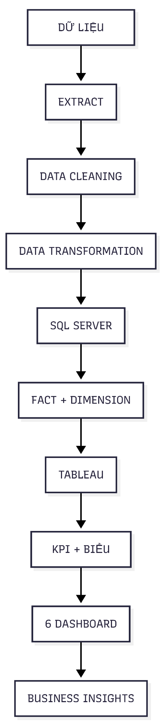
Hình 2.3 – Sơ đồ kiến trúc hệ thống

CHƯƠNG 3: QUY TRÌNH ETL VÀ MÔ HÌNH HÓA DỮ LIỆU

3.1. TỔNG QUAN QUY TRÌNH XỬ LÝ
Cụ thể, hành trình của dữ liệu được triển khai qua các tầng kỹ thuật nối tiếp nhau một cách chặt chẽ:
- Tầng khởi đầu và xử lý thô: Quá trình bắt đầu từ các Dữ liệu nguồn đa dạng, sau đó được đưa qua bước Extract (Trích xuất) để tập trung hóa thông tin. Ngay lập tức, dữ liệu phải trải qua hai công đoạn gọt giũa quan trọng là Data Cleaning (Làm sạch dữ liệu) nhằm loại bỏ các bản ghi lỗi, nhiễu và Data Transformation (Biến đổi dữ liệu) để chuẩn hóa cấu trúc, định dạng và tính toán các trường logic cần thiết.
- Tầng lưu trữ và mô hình hóa: Toàn bộ dữ liệu sau khi đã đạt chuẩn chất lượng sẽ được nạp và lưu trữ tập trung tại SQL Server. Tại môi trường cơ sở dữ liệu quan hệ này, dữ liệu được tổ chức lại theo mô hình chuẩn hóa gồm các bảng sự thật (Fact) kết hợp với các bảng chiều (Dimension), đảm bảo tính toàn vẹn, tối ưu hóa hiệu suất truy vấn và tách bạch rõ ràng giữa ba nhóm mô hình (sản phẩm điện tử, xuất nhập khẩu và thị phần).
- Tầng trực quan hóa và khai thác: Khi dữ liệu đã được cấu trúc hóa vững chắc ở tầng lưu trữ, công cụ Tableau sẽ can thiệp để kết nối và khai thác. Tại đây, các chỉ số đo lường cốt lõi được chuyển hóa thành hệ thống KPI + Biểu đồ sinh động, trực quan.
- Tầng đích đến chiến lược: Hệ thống hiển thị toàn bộ kết quả phân tích thông qua 6 Dashboard chuyên biệt, phục vụ trực tiếp cho các mục đích giám sát khác nhau của nhà quản lý. Khâu cuối cùng và cũng là mục tiêu cao nhất của toàn bộ kiến trúc này là đúc kết ra các Business Insights (Thông tin kinh doanh có giá trị), giúp doanh nghiệp thấu hiểu sâu sắc thị trường, tối ưu hóa vận hành và đưa ra các quyết định chiến lược chính xác.

Hình 3.1 – Pipeline xử lý dữ liệu thực tế của dự án

3.2. ĐÁNH GIÁ DỮ LIỆU BAN ĐẦU

3.2.1. Bộ dữ liệu sản phẩm điện tử
Trong bất kỳ dự án phân tích dữ liệu nào, việc kiểm soát quy mô và chất lượng dữ liệu ngay từ khâu đầu vào đóng vai trò quyết định đến độ tin cậy của các kết quả đầu ra. Tại dự án này, tập dữ liệu ban đầu ghi nhận quy mô khá lớn với 11.322 dòng thông tin và cấu trúc gồm 13 trường (cột) dữ liệu khác nhau.
Tuy nhiên, như một quy luật tất yếu của dữ liệu thô, tập dữ liệu ban đầu không thể tránh khỏi sự xuất hiện của các sai sót tiềm ẩn như bản ghi trùng lặp (duplicates), sự thiếu hụt thông tin (các giá trị NULL) hay các dị biệt về định dạng. Nhận thức được tầm quan trọng của việc làm sạch, đội ngũ thực hiện đã tiến hành một cuộc kiểm tra và thanh lọc toàn diện. Sau khi rà soát, loại bỏ các yếu tố gây nhiễu và chuẩn hóa lại toàn bộ hệ thống, dữ liệu đã được tinh gọn và đưa về quy mô chuẩn xác với 10.000 dòng.
Việc thu hẹp và tinh chỉnh từ 11.322 dòng xuống còn 10.000 dòng sạch sẽ không làm mất đi thông tin trọng yếu, ngược lại, đây là một bước lọc bỏ các "tạp chất" kỹ thuật cực kỳ cần thiết. Kho dữ liệu sau khi được tinh lọc này đảm bảo tính toàn vẹn, đồng nhất và có độ sẵn sàng cao nhất, tạo ra nguồn nguyên liệu đầu vào hoàn hảo để nạp vào hệ thống SQL Server và triển khai các mô hình phân tích chiều sâu ở các giai đoạn tiếp theo.
Xuyên suốt toàn bộ dự án, quy trình xử lý dữ liệu được thiết kế và vận hành theo một lộ trình chuẩn mực, bắt đầu từ những nguồn dữ liệu thô ban đầu thường nằm ở định dạng Excel hoặc CSV. Ngay từ những bước đi đầu tiên này, dữ liệu chưa bao giờ được đưa thẳng vào hệ thống mà phải trải qua một phễu lọc khắt khe bao gồm các công đoạn kiểm tra tính toàn vẹn, quét và loại bỏ lỗi, làm sạch các bản ghi nhiễu, đồng thời chuẩn hóa triệt để các định dạng về ngày tháng, đơn vị đo lường cũng như cấu trúc bảng. Chỉ khi đã hoàn tất toàn bộ chuỗi công đoạn tiền xử lý này, dữ liệu sạch và tối ưu mới chính thức được nạp vào hệ thống SQL Server.
Chính vì vậy, đây là một điểm kỹ thuật cực kỳ quan trọng và nhạy cảm cần được đặc biệt lưu ý, nhấn mạnh một cách rõ ràng khi bảo vệ trước hội đồng: SQL Server trong kiến trúc của dự án đóng vai trò chủ đạo là môi trường lưu trữ tập trung, quản lý và mô hình hóa dữ liệu sau khi đã qua xử lý. Tuyệt đối không được nhầm lẫn hoặc diễn giải sai lệch rằng toàn bộ quá trình làm sạch dữ liệu được thực thi trực tiếp bên trong SQL Server. Việc phân định rạch ròi ranh giới giữa khâu tiền xử lý dữ liệu ngoại vi và chức năng hạ tầng cốt lõi của SQL Server không chỉ thể hiện sự nắm vững kiến trúc kỹ thuật của đội ngũ thực hiện, mà còn chứng minh tính logic, khoa học và sự trung thực trong phương pháp luận triển khai dự án từ gốc tới ngọn.
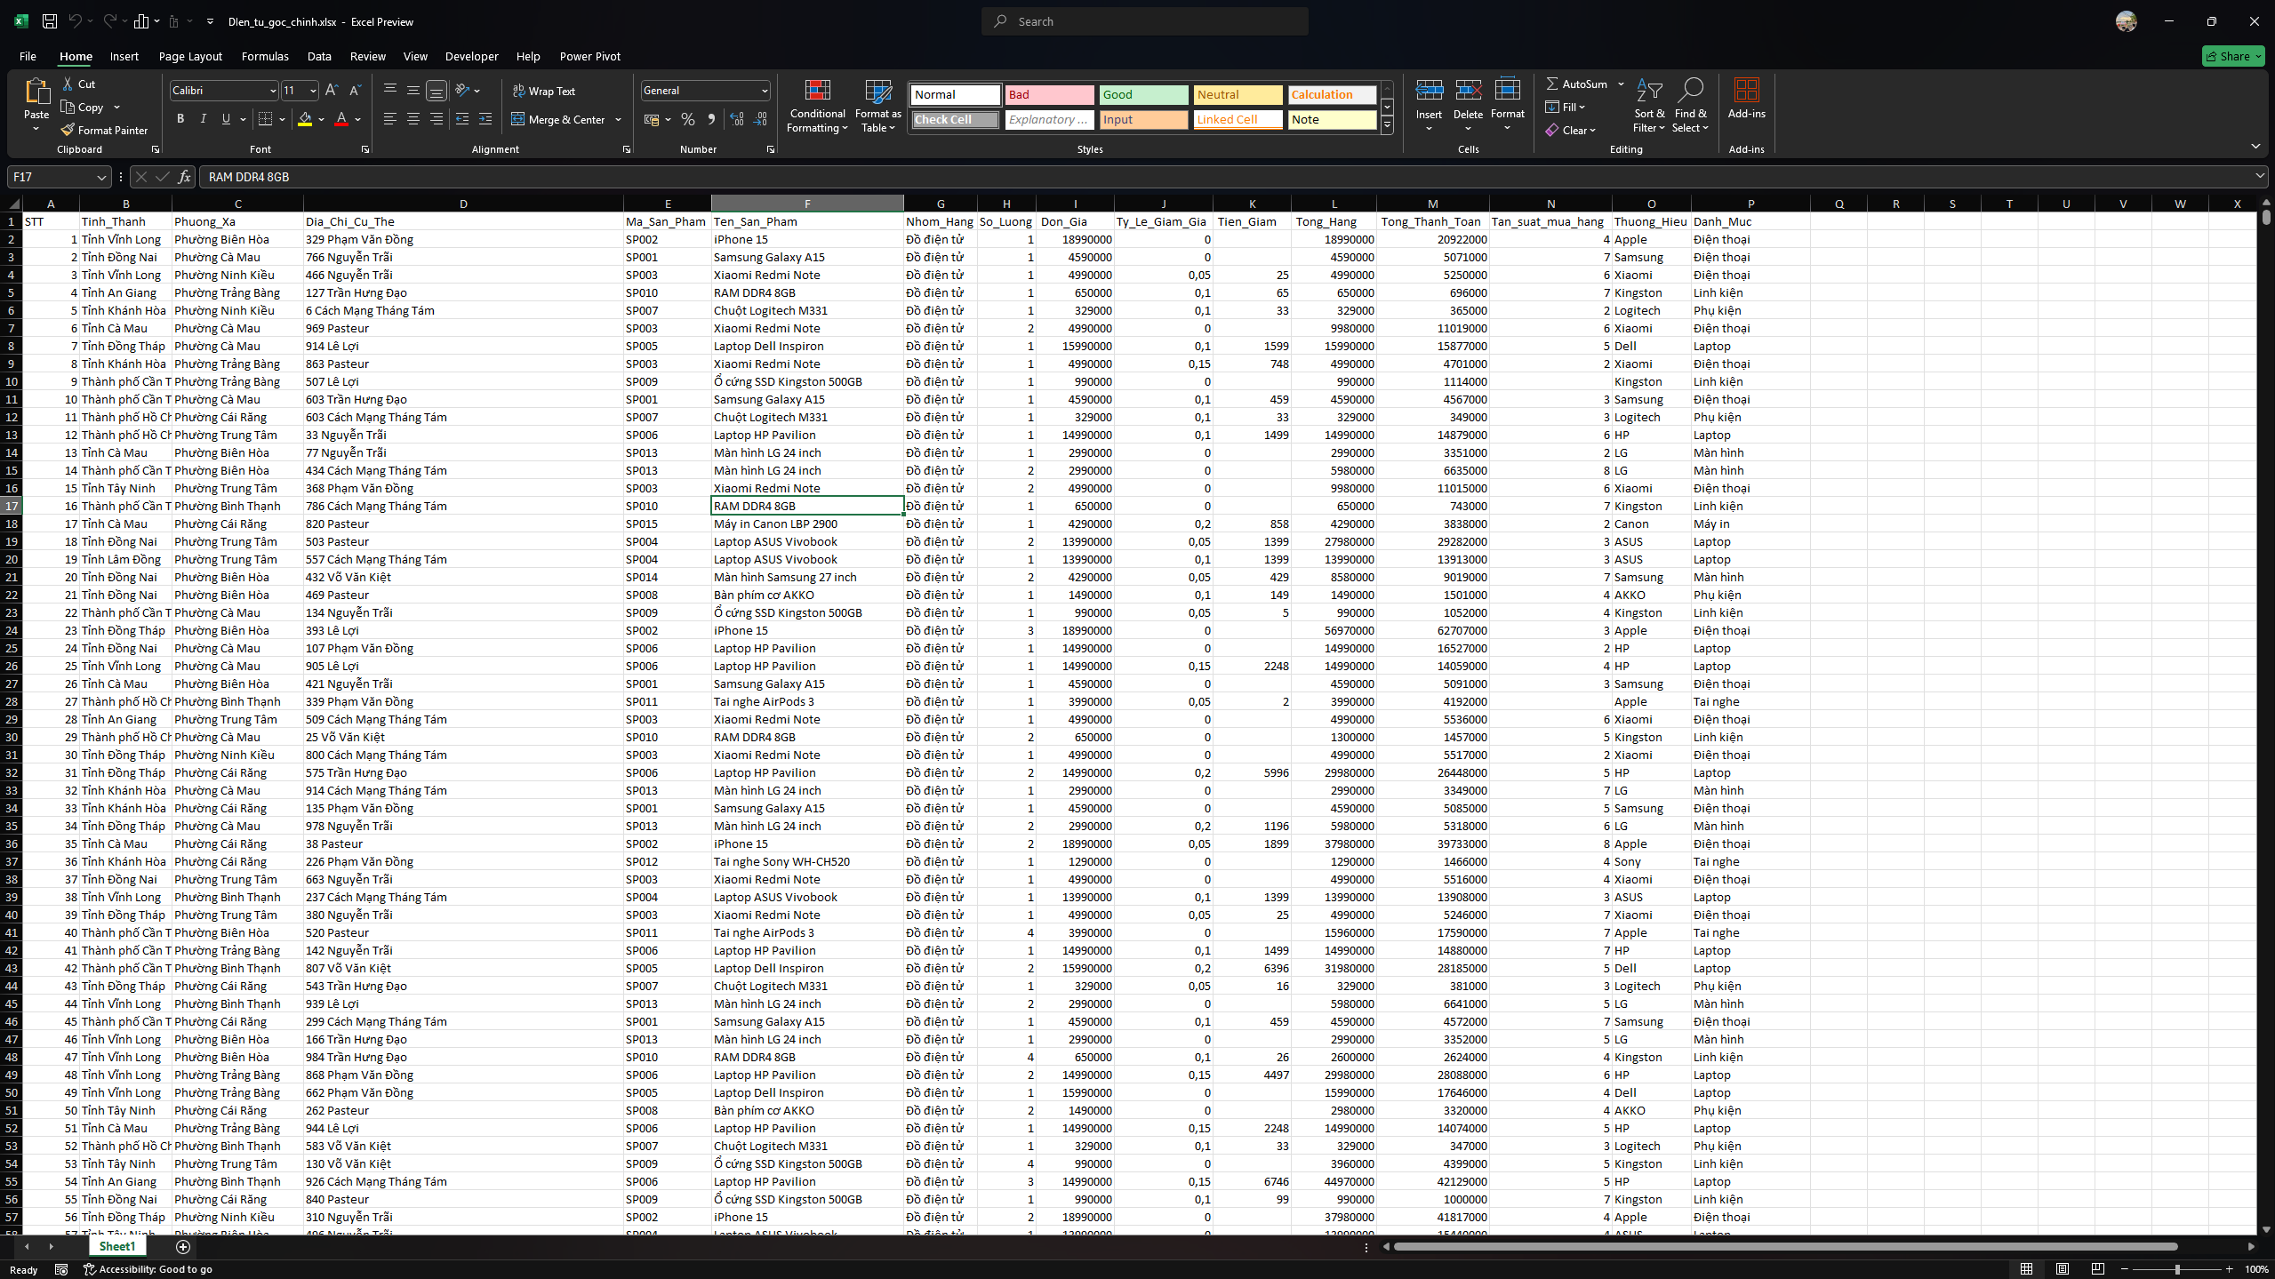
Hình 3.2 – Dữ liệu sản phẩm điện tử trước xử lý
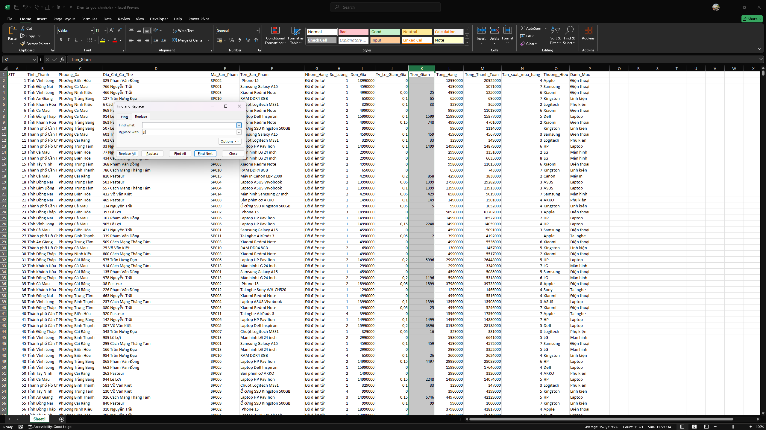
Hình 3.3 – Kiểm tra NULL
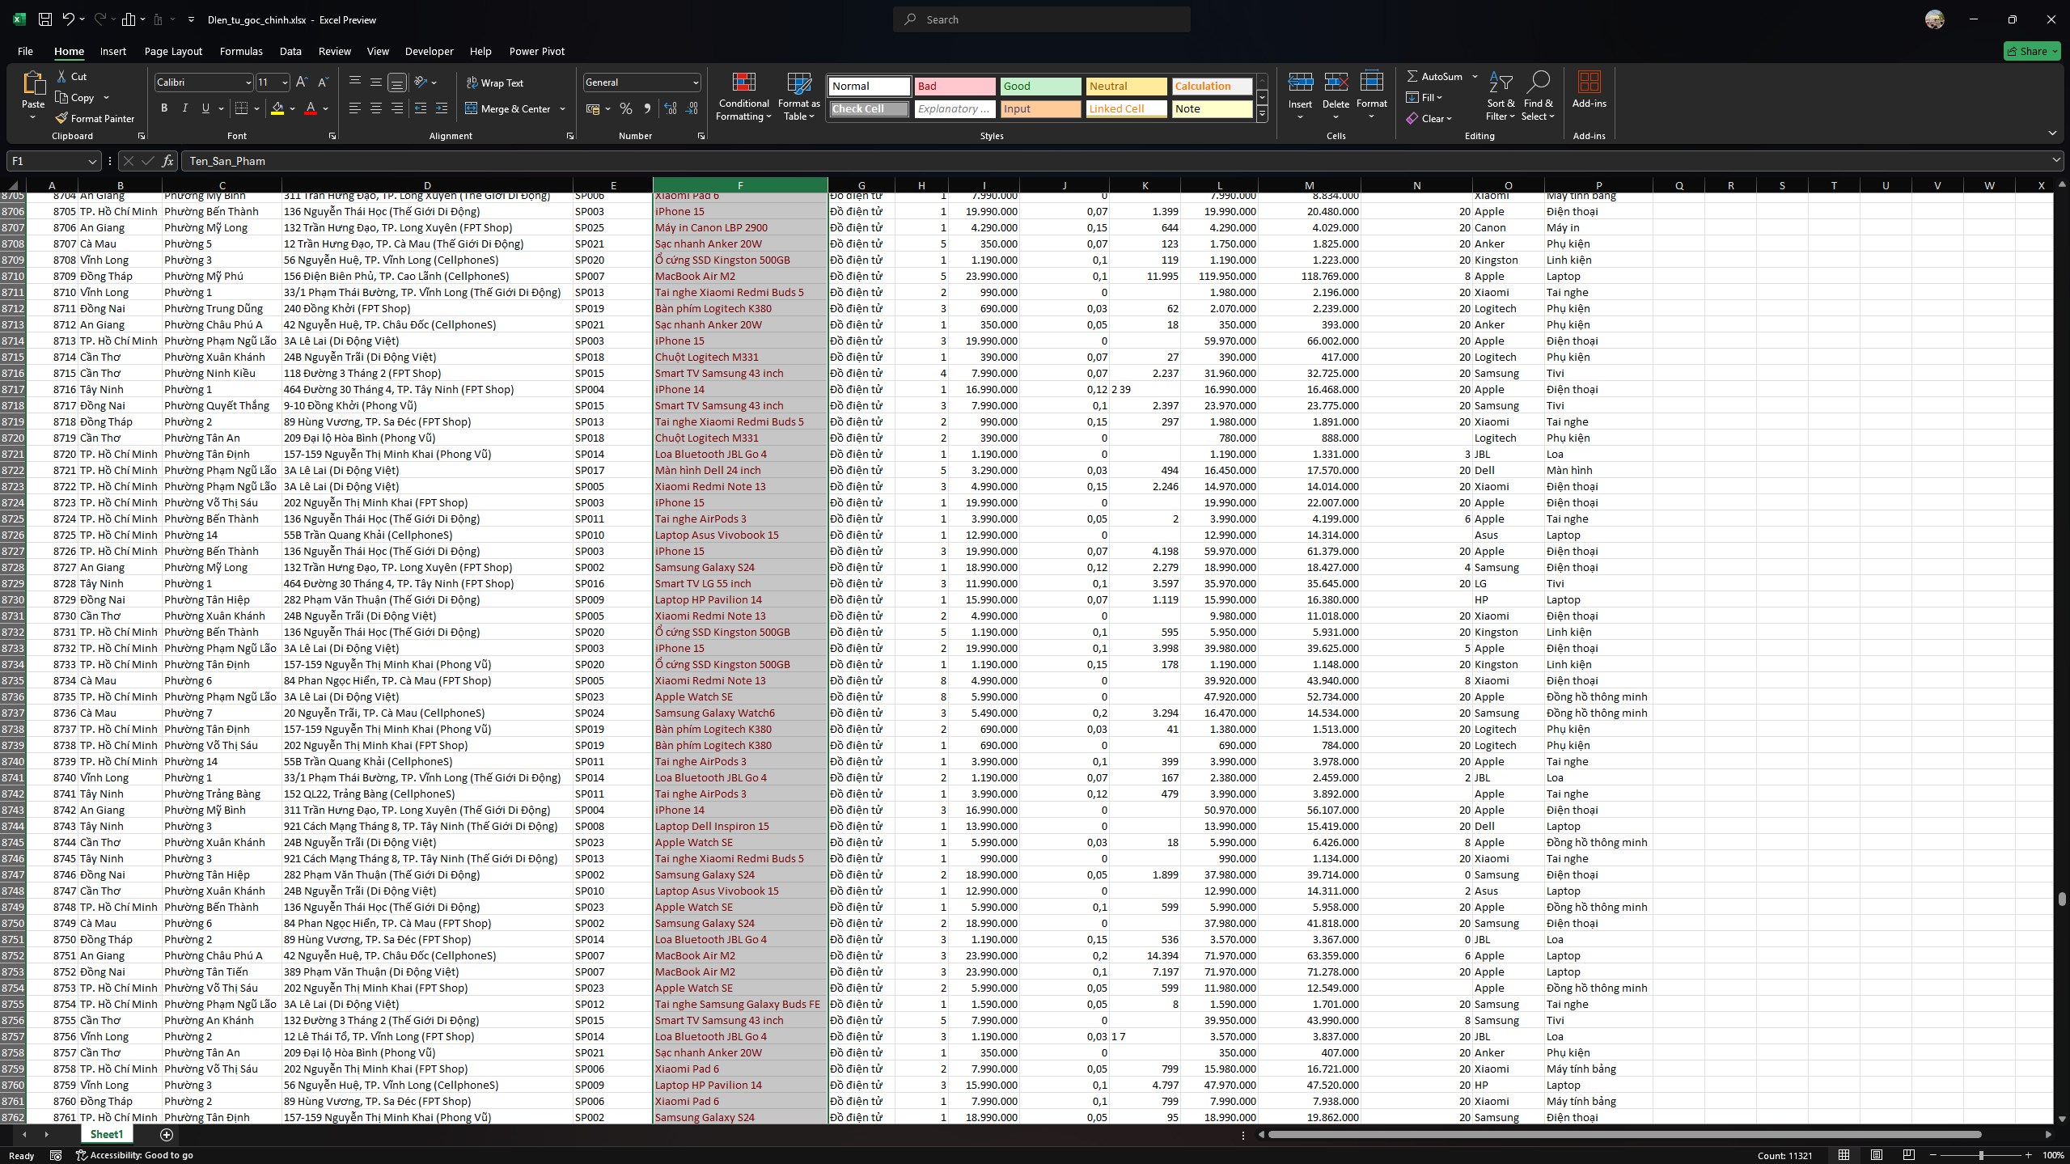
Hình 3.4 – Kiểm tra dữ liệu trùng
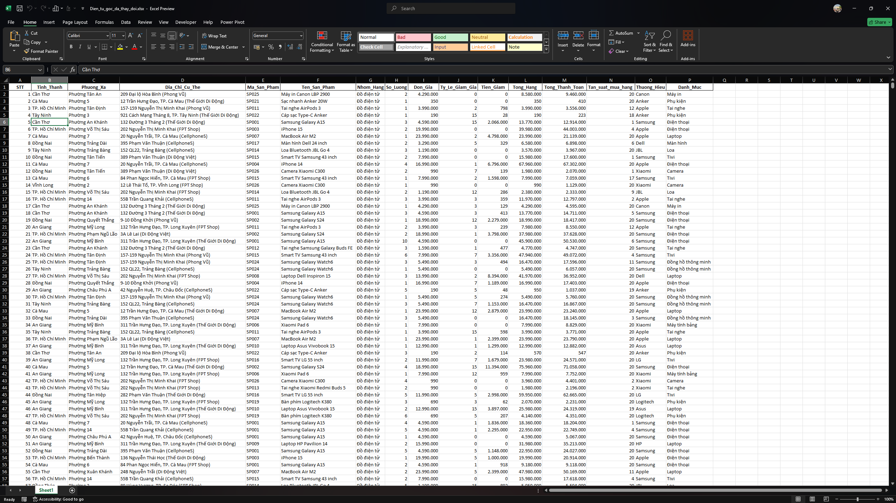
Hình 3.5 – Dữ liệu sau khi làm sạch

3.2.2. Bộ dữ liệu xuất nhập khẩu
Đối với các dự án phân tích đòi hỏi tính chi tiết và quy mô lớn, việc đối mặt với các tập dữ liệu cồng kềnh, cấu trúc phức tạp là một thử thách thực sự. Trong dự án này, tập dữ liệu gốc ghi nhận quy mô rất đồ sộ lên đến 19.697 dòng và sở hữu tới 47 trường (cột) thông tin khác nhau.
Chính vì sở hữu số lượng trường quá lớn cùng sự phức tạp về mặt cấu trúc, nếu đưa trực tiếp vào cơ sở dữ liệu mà không qua sàng lọc thì hệ thống rất dễ gặp phải tình trạng xung đột, sai lệch thông tin hoặc suy giảm hiệu suất. Do đó, trước khi chính thức nạp vào SQL Server, đội ngũ thực hiện buộc phải triển khai một quy trình kiểm tra và chuẩn hóa vô cùng kỹ lưỡng với hàng loạt các bước bắt buộc:
- Kiểm tra và dịch tên cột: Rà soát lại toàn bộ 47 trường, tiến hành dịch tên trường sang ngôn ngữ thống nhất, rõ nghĩa và chuẩn hóa cú pháp để thuận tiện cho việc viết câu lệnh truy vấn sau này.
- Kiểm tra kiểu dữ liệu (Data Types): Đảm bảo mỗi trường dữ liệu được gán đúng định dạng kỹ thuật (kiểu số, chuỗi ký tự, ngày tháng,...) tránh tình trạng lỗi ép kiểu khi tính toán.
- Kiểm tra NULL và dữ liệu trùng lặp: Quét toàn bộ bảng để phát hiện và xử lý triệt để các khoảng trống thông tin hoặc các bản ghi bị nhân bản vô ý.
- Chuẩn hóa đơn vị và giá trị tiền tệ: Đồng bộ hóa các đơn vị đo lường và quy chuẩn lại các con số tài chính (như quy đổi đồng nhất về định dạng tiền tệ tiêu chuẩn) để đảm bảo tính so sánh chính xác giữa các bản ghi.
- Kiểm tra trọng lượng, năm và tuần báo cáo: Rà soát kỹ lưỡng các chỉ số vật lý như trọng lượng hàng hóa, đồng thời đối chiếu chính xác các mốc thời gian theo năm và tuần báo cáo nhằm phục vụ tối ưu cho việc phân rã chuỗi thời gian trên Dashboard.
Toàn bộ quy trình tiền xử lý đa chiều này đóng vai trò như một "bộ lọc an toàn", biến một tập dữ liệu thô khổng lồ và phức tạp trở thành một khối thông tin sạch sẽ, chuẩn hóa, có cấu trúc logic vững chắc, sẵn sàng cho việc thiết lập các bảng Fact và Dimension trên SQL Server.

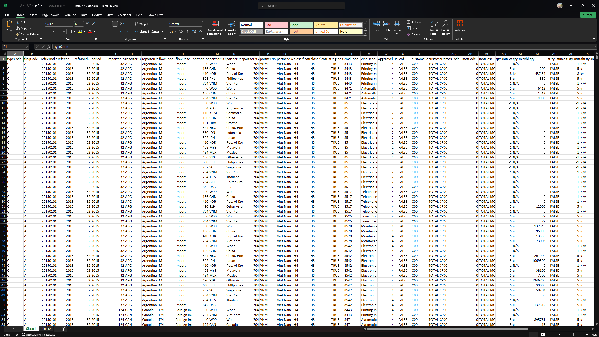
Hình 3.6 – Dữ liệu xuất nhập khẩu gốc
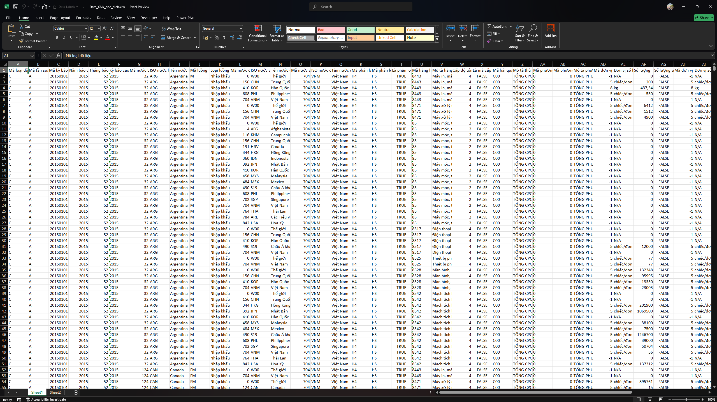
Hình 3.7 – Dữ liệu xuất nhập khẩu sau khi dịch
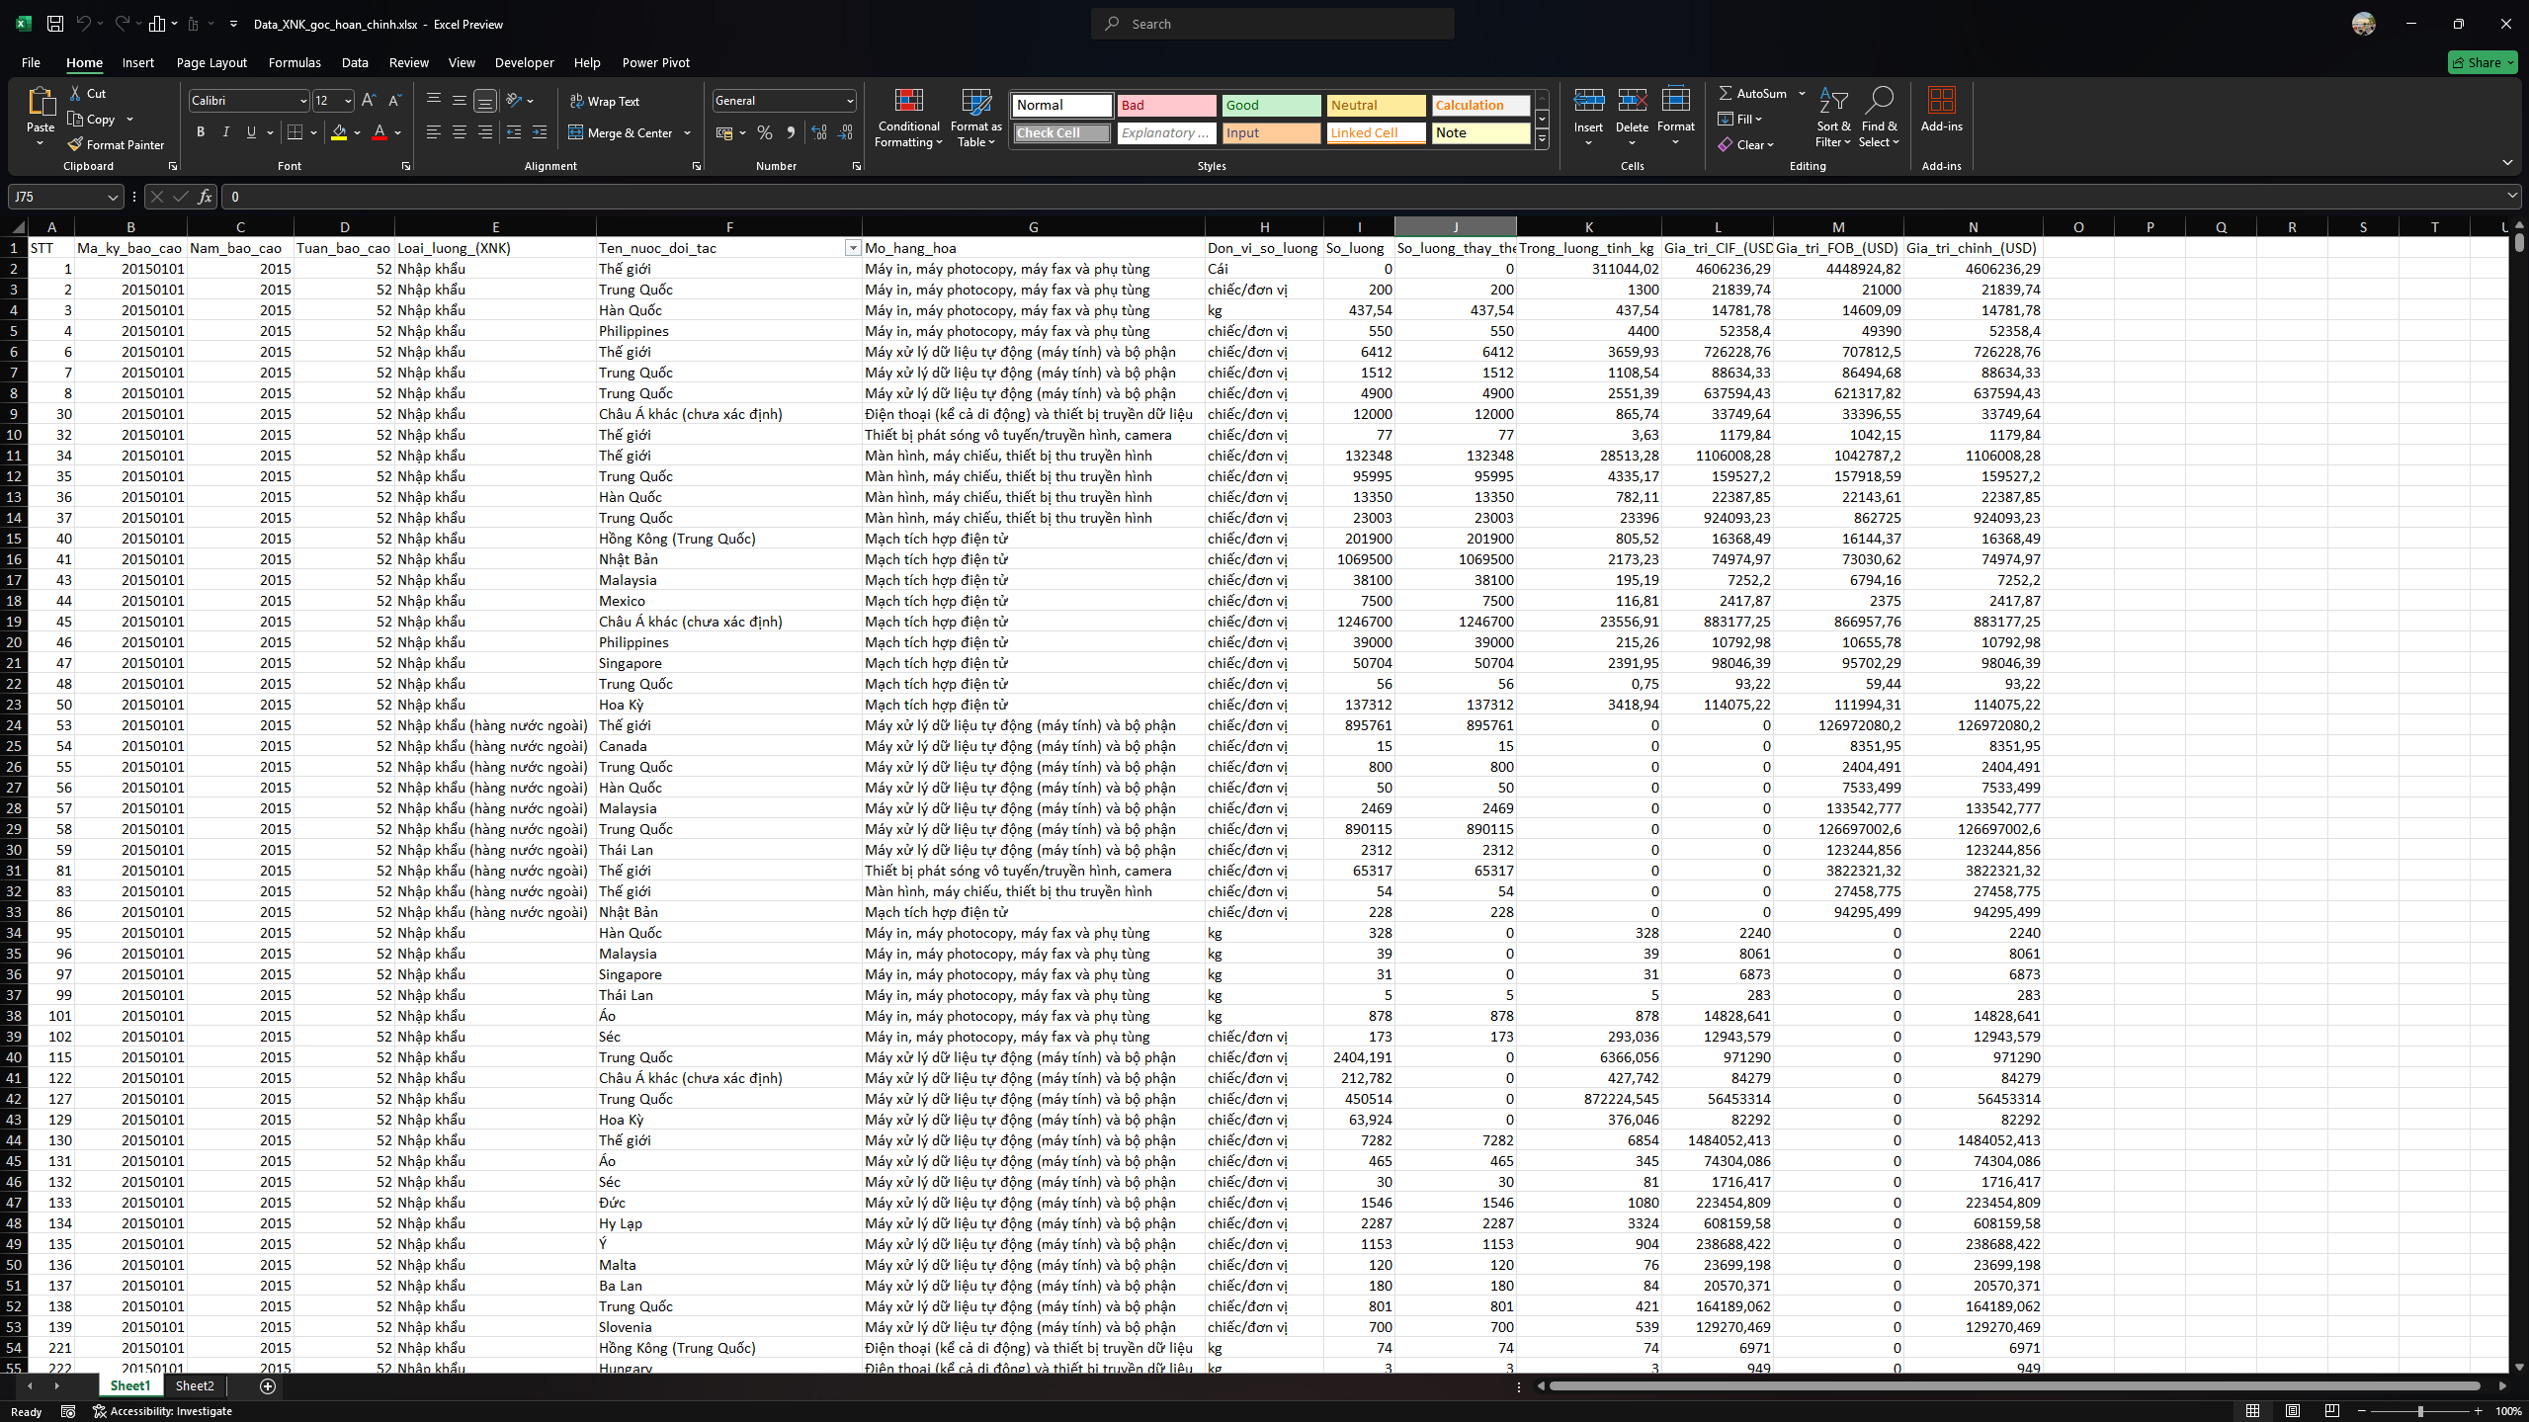
Hình 3.8 – dữ liệu xuất nhập khẩu sau khi xử lý

3.3. LÀM SẠCH VÀ CHUẨN HÓA

3.3.1. Chuẩn hóa tên cột
Trong quá trình chuẩn hóa dữ liệu trước khi đưa vào hệ thống cơ sở dữ liệu, việc quy hoạch và thống nhất cách đặt tên các trường (column naming convention) đóng vai trò vô cùng quan trọng, giúp đảm bảo tính đồng bộ, trực quan và hạn chế tối đa các lỗi cú pháp khi viết câu lệnh truy vấn SQL hay kết nối với công cụ trực quan hóa Tableau.
Toàn bộ các tên trường ban đầu mang tính chất mô tả tự do đã được hệ thống hóa và chuyển đổi sang một chuẩn chung: viết hoàn toàn bằng chữ thường, không dấu, các từ được ngăn cách với nhau bằng dấu gạch dưới (_). Quy tắc này được áp dụng nhất quán xuyên suốt cho các tập dữ liệu của dự án.
Cụ thể, đối với dữ liệu sản phẩm điện tử, việc chuẩn hóa tên trường giúp các thuộc tính cơ bản trở nên mạch lạc và dễ quản lý hơn:
- Tên sản phẩm được chuẩn hóa thành ten_san_pham.
- Thương hiệu chuyển thành thuong_hieu.
- Danh mục đổi thành danh_muc.
- Số lượng được quy định rõ là so_luong_san_pham.
- Giá bán thành gia_ban.
- Tiền giảm chuyển thành tien_da_giam.
- Tổng thanh toán được lưu dưới tên tong_thanh_toan.
Tương tự như vậy, đối với dữ liệu xuất nhập khẩu (XNK), do đặc thù chứa nhiều thông tin chuyên ngành quốc tế nên việc đặt tên chuẩn hóa lại càng trở nên thiết yếu nhằm tránh nhầm lẫn và chuẩn bị sẵn sàng cho việc tính toán các chỉ số tài chính, trọng lượng:
- Quốc gia đối tác được quy hoạch thành ten_nuoc_doi_tac.
- Hàng hóa chuẩn hóa thành mo_hang_hoa (hoặc mô tả hàng hóa).
- CIF được định danh rõ ràng theo đơn vị tiền tệ là gia_tri_cif_usd.
- FOB chuyển thành gia_tri_fob_usd.
- Trọng lượng được chuẩn hóa kèm đơn vị tính cụ thể thành trong_luong_tinh_kg.
Việc áp dụng nghiêm ngặt bộ quy tắc đặt tên đồng nhất này không chỉ giúp cấu trúc cơ sở dữ liệu trên SQL Server trở nên chuyên nghiệp, khoa học, mà còn tạo tiền đề thuận lợi cho việc lập trình, bảo trì hệ thống và kết nối dữ liệu mượt mà ở các giai đoạn phân tích tiếp theo.

3.4. XỬ LÝ DỮ LIỆU THIẾU
Trong bất kỳ hệ thống phân tích dữ liệu nào, sự xuất hiện của các giá trị bị thiếu (NULL) luôn tiềm ẩn nguy cơ làm sai lệch nghiêm trọng các kết quả tính toán, dẫn đến những nhận định sai lầm trong quản trị. Nhận thức rõ điều này, công tác kiểm tra và xử lý dữ liệu thiếu đã được thực hiện vô cùng chặt chẽ ngay trước khi bước vào giai đoạn phân tích chính thức.
Hệ thống đã tiến hành rà soát kỹ lưỡng trên các trường thông tin mang tính chất sống còn của từng mảng nghiệp vụ cụ thể:
- Đối với mảng sản phẩm điện tử: Sự tập trung được đặt vào các trường dữ liệu định lượng và phân loại cốt lõi bao gồm: Số lượng, Giá bán, Tổng giá trị, Tổng thanh toán, cùng các thuộc tính mô tả như Sản phẩm, Thương hiệu và Danh mục. Việc đảm bảo các trường này không bị khuyết thiếu giúp các chỉ số tài chính và thương mại phản ánh đúng thực tế giao dịch.
- Đối với mảng xuất nhập khẩu (XNK): Các trường thông tin trọng yếu bắt buộc phải được kiểm tra khắt khe bao gồm: Năm, Đối tác, Hàng hóa, Loại luồng, các chỉ số tài chính quốc tế như CIF, FOB và Số lượng hàng hóa luân chuyển. Điều này đảm bảo tính toàn vẹn cho bức tranh chuỗi cung ứng toàn cầu.
- Đối với mảng thị phần: Quá trình kiểm tra tập trung vào các yếu tố cấu thành không thể thiếu gồm: Thời gian, Thương hiệu và Giá trị thị phần, làm tiền đề vững chắc cho việc đánh giá chính xác vị thế cạnh tranh.
Mục tiêu xuyên suốt và quan trọng nhất của toàn bộ quá trình kiểm soát này là ngăn chặn tuyệt đối tình trạng các giá trị NULL âm thầm lọt vào hệ thống, gây ra hiện tượng bóp méo, sai lệch hoặc làm thiếu hụt kết quả khi thực hiện các phép tổng hợp (như hàm SUM, AVG). Nhờ có bước sàng lọc kỹ càng này, nguồn dữ liệu đầu vào luôn được duy trì ở trạng thái tinh sạch, chuẩn mực và đáng tin cậy nhất trước khi chính thức được đưa vào khai thác.

3.5. XỬ LÝ DỮ LIỆU TRÙNG
Trong công tác xử lý và phân tích dữ liệu, sự xuất hiện của các bản ghi trùng lặp (duplicates) luôn là một trong những rủi ro tiềm ẩn nguy hiểm nhất, có khả năng bóp méo hoàn toàn độ chính xác của các kết quả thống kê. Cụ thể, dữ liệu bị trùng lặp sẽ làm tăng một cách giả tạo các chỉ số tính toán dựa trên hàm tổng hợp (SUM).
Lấy ví dụ thực tế trong mảng bán hàng, nếu một giao dịch hay bản ghi bị nhân đôi và xuất hiện hai lần trong hệ thống, hệ quả tất yếu là các chỉ số tài chính và vận hành sẽ bị thổi phồng sai lệch:
Tổng số lượng = số lượng thật * 2
Tương tự
Tổng thanh toán = giá trị thật *2
Sự gia tăng ảo này không chỉ làm sai lệch báo cáo kinh doanh mà còn có thể dẫn đến những quyết định quản trị sai lầm dựa trên số liệu không thực tế.
Chính vì lý do đó, việc kiểm tra và loại bỏ dữ liệu trùng lặp là một công đoạn bắt buộc và được thực hiện vô cùng gắt gao. Cụ thể, quá trình rà soát được triển khai dựa trên việc đối chiếu các trường định danh, các khóa liên kết quan trọng cũng như toàn bộ nhóm trường thông tin đặc trưng có khả năng xác định duy nhất một bản ghi. Đúng như định hướng đã được xác định rõ trong tài liệu dự án, việc kiểm soát chặt chẽ theo khóa định danh, khóa liên kết và các thuộc tính bản ghi giúp loại bỏ triệt để các dữ liệu dư thừa, đảm bảo mỗi giao dịch hay sự kiện đều được ghi nhận chính xác một lần duy nhất, giữ nguyên vẹn độ tin cậy cho các bước phân tích và tổng hợp tiếp theo trên hệ thống SQL Server.

3.6. CHUẨN HÓA KIỂU DỮ LIỆU
Trong một kiến trúc phân tích dữ liệu chuyên nghiệp, việc chuẩn hóa kiểu dữ liệu (data types) không đơn thuần là một thao tác kỹ thuật mang tính hình thức, mà là nền tảng cốt lõi quyết định sự sống còn của toàn bộ hệ thống phía sau.
Nếu các kiểu dữ liệu không được quy hoạch và định hình chuẩn xác ngay từ bước đầu, việc truyền tải thông tin giữa các tầng hệ thống sẽ gặp xung đột nghiêm trọng, dẫn đến sai lệch trong các phép tính toán hoặc thậm chí làm tê liệt khả năng trực quan hóa báo cáo.
Nhận thức rõ tầm quan trọng đó, đội ngũ thực hiện dự án đã tiến hành rà soát và tinh chỉnh toàn diện hệ thống kiểu dữ liệu thông qua ba hướng tiếp cận chủ đạo:
- Thứ nhất, các trường số (chứa thông tin về giá, số lượng, giá trị thanh toán, trọng lượng...) được chuyển đổi triệt để sang các định dạng số học phù hợp (như số nguyên, số thập phân có độ chính xác cao), giúp loại bỏ hoàn toàn tình trạng lỗi ép kiểu khi thực hiện các phép tính hàm tổng hợp.
- Thứ hai, các trường thời gian được quy chuẩn hóa đồng bộ về một định dạng thống nhất, tạo điều kiện thuận lợi cho việc bóc tách chuỗi thời gian thành các mốc chi tiết như năm, quý, tháng hay tuần báo cáo.
- Thứ ba, các trường phân loại (như tên sản phẩm, thương hiệu, danh mục, quốc gia đối tác...) được làm sạch và ép kiểu hoàn toàn về dạng chuỗi văn bản (text/string), đảm bảo tính nhất quán khi thiết lập các điều kiện lọc hoặc gom nhóm dữ liệu.
Mục tiêu chiến lược cao nhất của toàn bộ quá trình tinh chỉnh này là bảo đảm khi dữ liệu chính thức được nạp vào hệ thống quản lý cơ sở dữ liệu quan hệ SQL Server và kết nối trực tiếp với công cụ trực quan hóa Tableau, hệ thống sẽ có khả năng tự động nhận diện và phân định rạch ròi từng nhóm thuộc tính.
Cụ thể, các thành phần sẽ được phân loại chuẩn xác thành:
- Dimension (Các trường chiều mô tả)
- Measure (Các chỉ số đo lường định lượng)
- Date (Dữ liệu thời gian)
- Number (Dữ liệu số)
- String (Chuỗi ký tự văn bản)
Sự đồng bộ hóa hoàn hảo từ gốc này không chỉ giúp tối ưu hóa tối đa hiệu suất truy vấn trên cơ sở dữ liệu, mà còn trao cho công cụ Tableau một nền tảng dữ liệu sạch, trực quan và sẵn sàng cao độ. Nhờ đó, người phân tích có thể dễ dàng kéo thả, xây dựng các biểu đồ, thiết lập KPI và kiến tạo nên 6 Dashboard chuyên nghiệp một cách mượt mà, chính xác, phản ánh đúng bản chất thực tế của hoạt động kinh doanh mà không gặp bất kỳ trở ngại kỹ thuật nào.

3.7. TẠO CÁC BẢNG DIMENSION VÀ FACT

3.7.1. Mô hình sản phẩm điện tử
Trong kiến trúc cơ sở dữ liệu của dự án, nhóm mô hình Sản phẩm điện tử được thiết kế hoàn toàn tuân thủ theo chuẩn Star Schema (mô hình ngôi sao).
Mô hình này tập trung xoay quanh một bảng sự thật trung tâm và được bao bọc bởi hệ thống các bảng chiều mô tả ngữ cảnh, giúp tối ưu hóa hiệu suất truy vấn và đảm bảo tính toàn vẹn của dữ liệu kinh doanh.
Cấu trúc chi tiết của mô hình này được phân chia cụ thể qua ba bảng thành phần:
- Bảng chiều địa lý (Dim_Dia_Chi):
Đây là bảng chứa toàn bộ thông tin ngữ cảnh về không gian giao dịch và phân bố khách hàng.
Bảng này bao gồm khóa chính dia_chi_key, cùng các trường thông tin mô tả chi tiết như:
- tinh_thanh (tỉnh thành)
- phuong_xa (phường xã)
- dia_chi_cu_the (địa chỉ cụ thể)
Bảng này cho phép hệ thống bóc tách, tổng hợp các chỉ số kinh doanh theo từng vùng địa lý khác nhau một cách linh hoạt.
- Bảng chiều sản phẩm (Dim_San_Pham):
Đóng vai trò là cuốn "từ điển" cung cấp thông tin toàn diện về danh mục hàng hóa điện tử.
Cấu trúc bảng bao gồm khóa chính san_pham_key, cùng các thuộc tính quan trọng:
- ma_san_pham (mã định danh sản phẩm)
- ten_san_pham (tên tường minh của sản phẩm)
- nhom_hang (nhóm hàng hóa)
- thuong_hieu (thương hiệu sản xuất)
- danh_muc (danh mục phân loại)
Nhờ đó, người phân tích có thể dễ dàng nhóm dữ liệu theo từng nhãn hàng hay dòng sản phẩm một cách nhanh chóng.
- Bảng sự thật sản phẩm điện tử (Fact_San_Pham_Dien_Tu):
Đây là "trái tim" của mô hình, nơi ghi nhận toàn bộ các sự kiện giao dịch phát sinh.
Bảng này sử dụng khóa chính fact_key, đi kèm số thứ tự stt và hai khóa ngoại quan trọng là dia_chi_key cùng san_pham_key để kết nối trực tiếp đến hai bảng chiều nói trên.
Đặc biệt, bảng Fact này lưu trữ toàn bộ các chỉ tiêu đo lường định lượng cốt lõi phục vụ cho việc tính toán tài chính bao gồm:
- so_luong_san_pham (số lượng mặt hàng giao dịch)
- gia_ban (đơn giá niêm yết)
- ty_le_giam_gia (tỷ lệ chiết khấu áp dụng)
- tien_da_giam (số tiền được giảm thực tế)
- tong_gia_tri_hang (tổng giá trị trước khi giảm)
- tong_thanh_toan (số tiền thực tế khách hàng thanh toán)
- tan_suat_mua_hang (tần suất giao dịch của khách hàng)
Sự kết hợp đồng bộ giữa hệ thống các trường chiều mô tả và các chỉ số đo lường chính xác trong cấu trúc Star Schema này tạo ra một nền tảng dữ liệu vững chắc trên SQL Server.
Qua đó, hệ thống sẵn sàng cung cấp nguồn nguyên liệu tối ưu cho công cụ Tableau khai thác và trực quan hóa lên các Dashboard chuyên sâu.
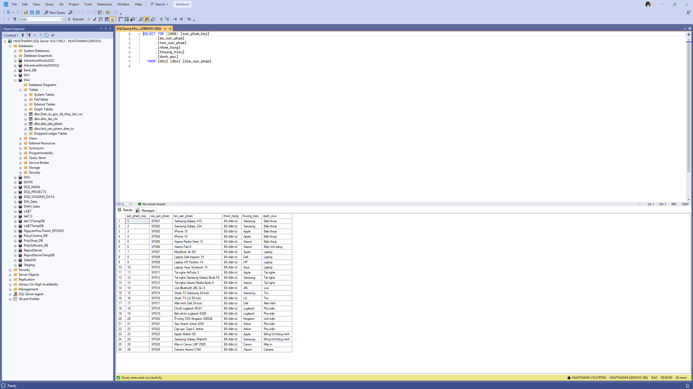
Hình 3.9 – Bảng Dim_San_Pham trên SQL Server
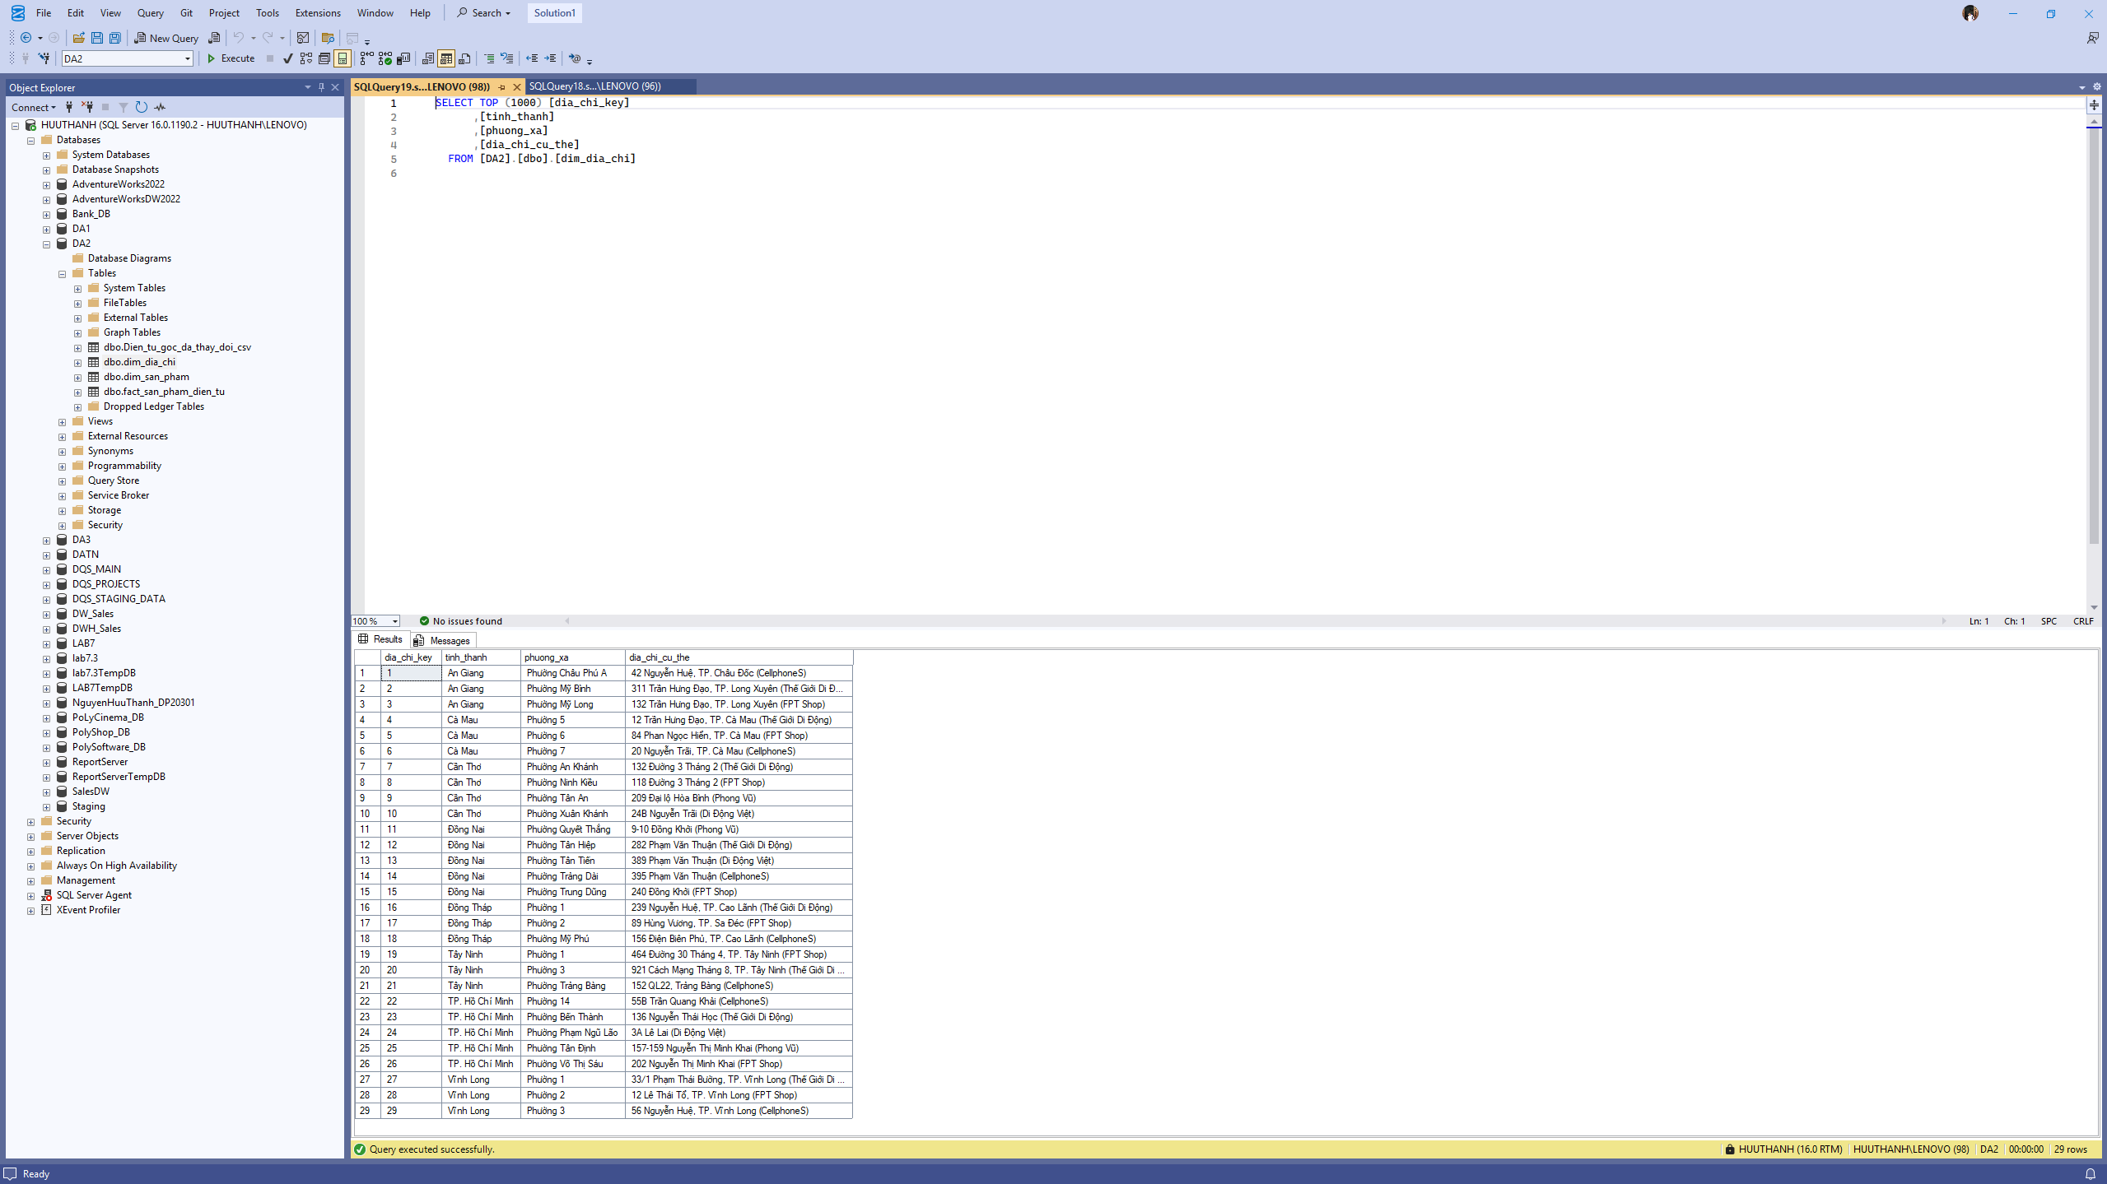
Hình 3.10 – Bảng Dim_Dia_Chi trên SQL Server
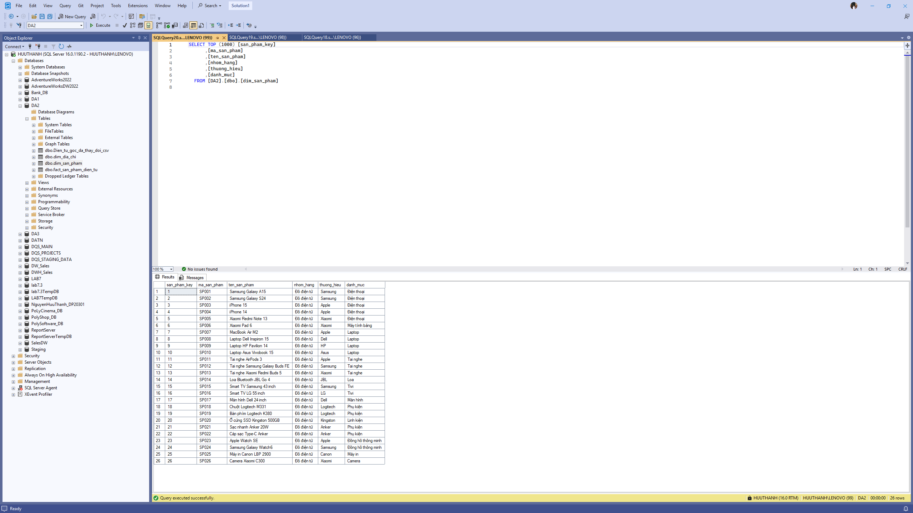
Hình 3.11 – Bảng Fact_San_Pham_Dien_Tu trên SQL Server

3.8. MÔ HÌNH XUẤT NHẬP KHẨU
Trong kiến trúc cơ sở dữ liệu của dự án, nhóm mô hình Xuất nhập khẩu (Thương mại quốc tế) được thiết kế theo chuẩn Star Schema (mô hình ngôi sao) với độ phức tạp cao hơn.
Do đặc thù của hoạt động thương mại đòi hỏi góc nhìn đa chiều về thời gian, không gian đối tác, chủng loại hàng hóa và các luồng giá trị tài chính, hệ thống này được cấu thành từ một bảng sự thật trung tâm kết nối đồng bộ với năm bảng chiều chuyên biệt.
Cấu trúc chi tiết của mô hình được phân chia cụ thể qua các bảng thành phần sau:
- Bảng chiều đối tác (Dim_Doi_Tac):
Bảng này chịu trách nhiệm quản lý thông tin về không gian giao thương quốc tế của doanh nghiệp.
Cấu trúc bao gồm:
- doi_tac_key (khóa chính định danh đối tác)
- ten_nuoc_doi_tac (tên quốc gia hoặc vùng lãnh thổ đối tác thương mại)
Bảng này giúp hệ thống dễ dàng bóc tách và so sánh kim ngạch xuất nhập khẩu theo từng thị trường quốc gia cụ thể.
- Bảng chiều đơn vị tính (Dim_Don_Vi):
Đóng vai trò chuẩn hóa các đơn vị đo lường số lượng hàng hóa lưu chuyển qua biên giới.
Cấu trúc bao gồm:
- don_vi_key (khóa chính định danh đơn vị)
- don_vi_so_luong (quy chuẩn đơn vị tính như tấn, chiếc, kg, mét...)
Nhờ đó, dữ liệu số lượng được quản lý đồng nhất, tránh sự nhầm lẫn giữa các quy chuẩn đo lường khác nhau.
- Bảng chiều hàng hóa (Dim_Hang_Hoa):
Là danh mục lưu trữ thông tin chi tiết về các mặt hàng tham gia vào chuỗi cung ứng quốc tế.
Cấu trúc bao gồm:
- hang_hoa_key (khóa chính định danh mặt hàng)
- mo_hang_hoa (mô tả chi tiết nội dung hoặc tên gọi của mặt hàng xuất nhập khẩu)
Giúp nhà quản lý theo dõi sâu sát danh mục hàng hóa nào đang đóng góp tỷ trọng lớn vào hoạt động thương mại.
- Bảng chiều loại luồng (Dim_Loai_Luong):
Phân định rõ ràng bản chất của các dòng hàng hóa dịch chuyển trong hệ thống thương mại.
Cấu trúc bao gồm:
- loai_luong_key (khóa chính định danh loại luồng)
- loai_luong_xnk (phân loại rõ ràng luồng hàng xuất khẩu hay nhập khẩu)
Bảng chiều này là cơ sở quan trọng để tách bạch hai chiều đi và đến trong phân tích thương mại quốc tế.
- Bảng chiều thời gian (Dim_Thoi_Gian):
Cung cấp khung thời gian chuẩn mực để theo dõi các biến động thương mại theo chu kỳ.
Cấu trúc bao gồm:
- thoi_gian_key (khóa chính định danh thời gian)
- ma_ky_bao_cao (mã kỳ báo cáo tổng hợp)
- nam_bao_cao (năm diễn ra hoạt động)
- tuan_bao_cao (tuần cụ thể trong năm phát sinh giao dịch)
Giúp hệ thống thực hiện các phép phân tích xu hướng theo thời gian một cách chính xác.
- Bảng sự thật thương mại (Fact_Thuong_Mai):
Đây là tâm điểm của mô hình xuất nhập khẩu, nơi ghi nhận toàn bộ các chỉ tiêu định lượng và giá trị tài chính quốc tế.
Bảng này sử dụng khóa chính fact_key, số thứ tự stt, cùng hệ thống năm khóa ngoại (thoi_gian_key, doi_tac_key, loai_luong_key, hang_hoa_key, don_vi_key) để liên kết chặt chẽ đến các bảng chiều nói trên.
Đặc biệt, bảng Fact này lưu trữ toàn bộ các chỉ tiêu đo lường cốt lõi bao gồm:
- so_luong (số lượng hàng hóa thực tế)
- so_luong_thay_the (số lượng quy đổi thay thế nếu có)
- trong_luong_tinh_kg (tổng trọng lượng tính bằng kilôgam)
- gia_tri_cif_usd (giá trị CIF tính theo đồng USD - bao gồm tiền hàng, bảo hiểm và cước phí)
- gia_tri_fob_usd (giá trị FOB tính theo đồng USD - giá giao hàng lên tàu)
- gia_tri_chinh_usd (giá trị chuẩn hóa chính thức bằng USD dùng cho phân tích tài chính)
Sự liên kết chặt chẽ giữa bảng sự thật Fact_Thuong_Mai và hệ thống 5 bảng chiều đa dạng tạo ra một cấu trúc cơ sở dữ liệu SQL Server cực kỳ mạnh mẽ.
Mô hình này cung cấp bức tranh toàn cảnh, đa chiều và chính xác về hoạt động thương mại quốc tế, sẵn sàng chuyển giao nguồn dữ liệu chất lượng cao sang công cụ Tableau để phục vụ việc xây dựng các biểu đồ và Dashboard phân tích chiều sâu.
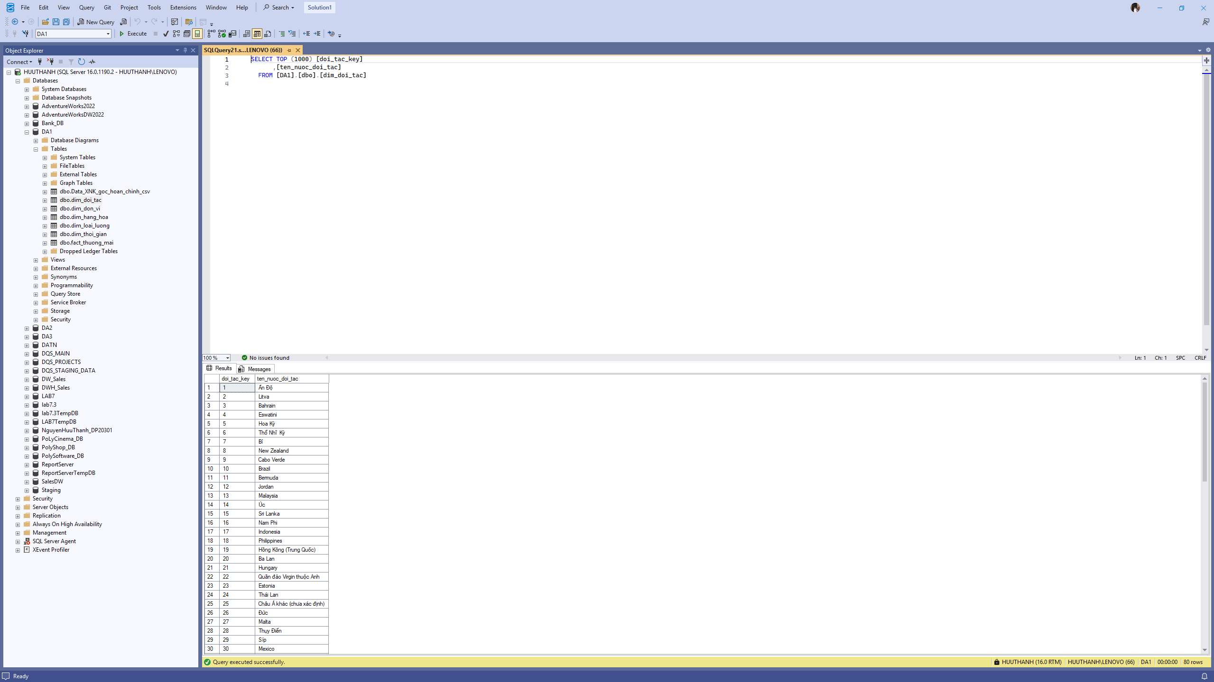
Hình 3.12 – Dim_Doi_Tac
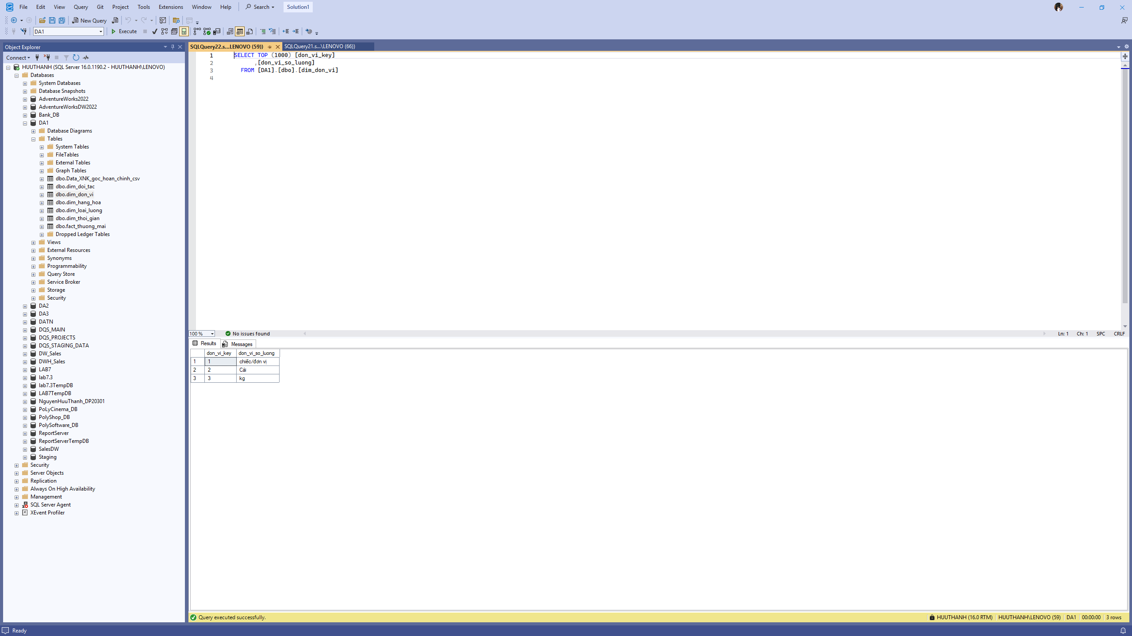
Hình 3.13 – Dim_Don_Vi
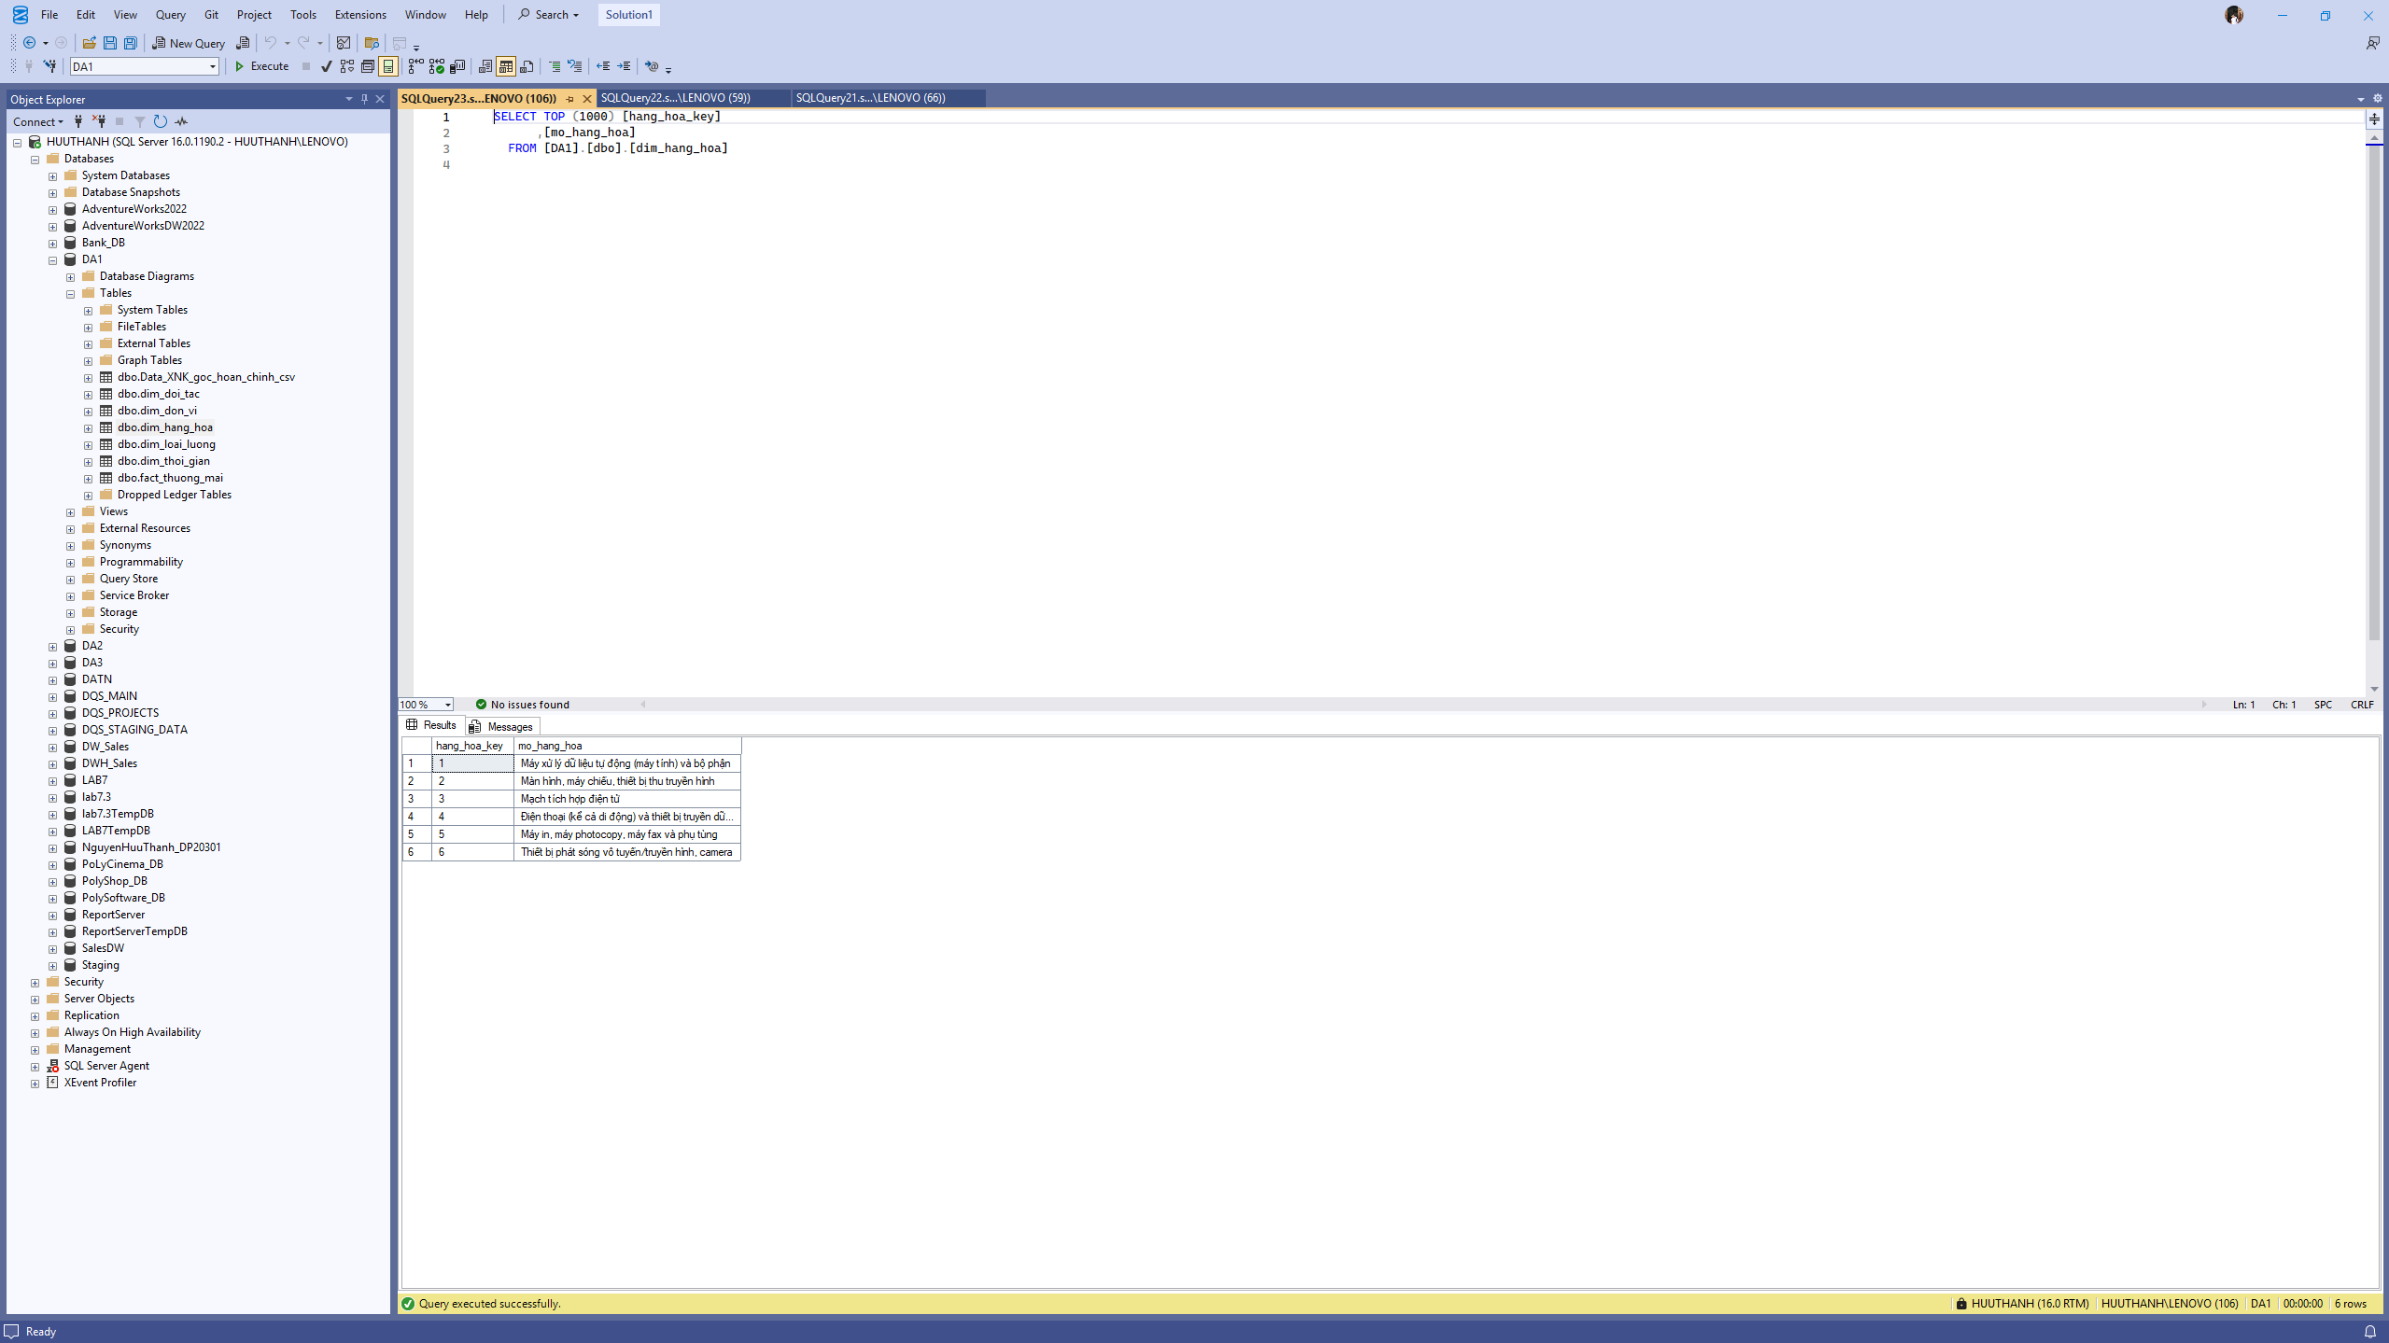
Hình 3.14 – Dim_Hang_Hoa
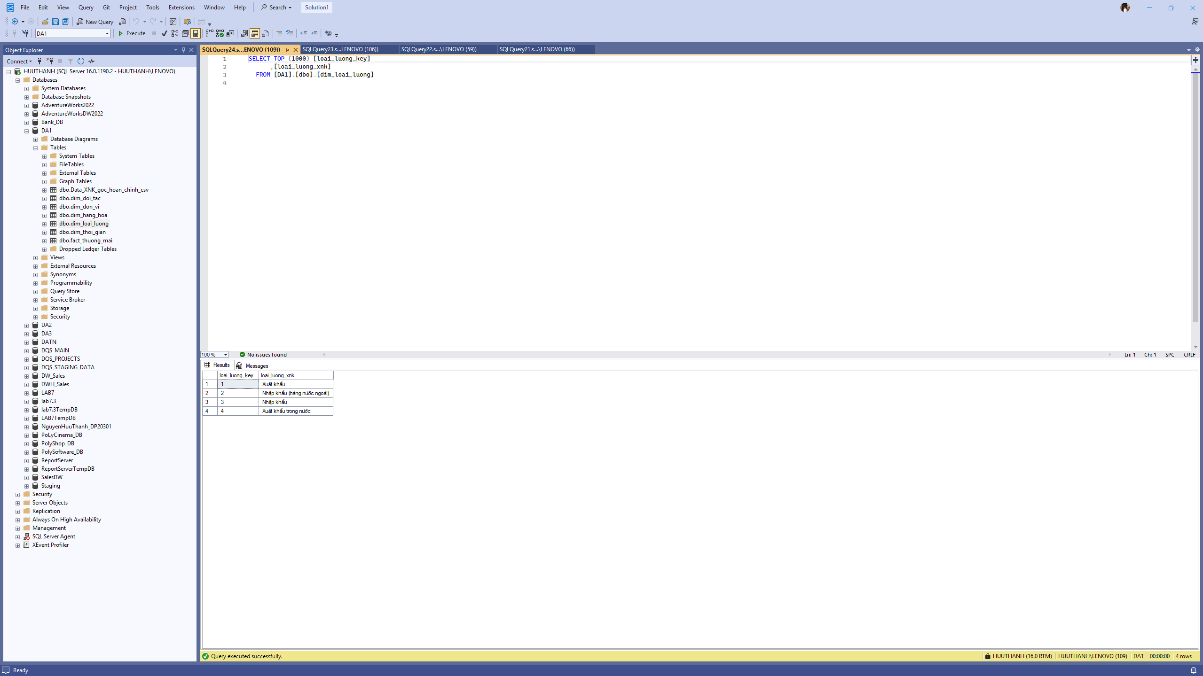
Hình 3.15 – Dim_Loai_Luong
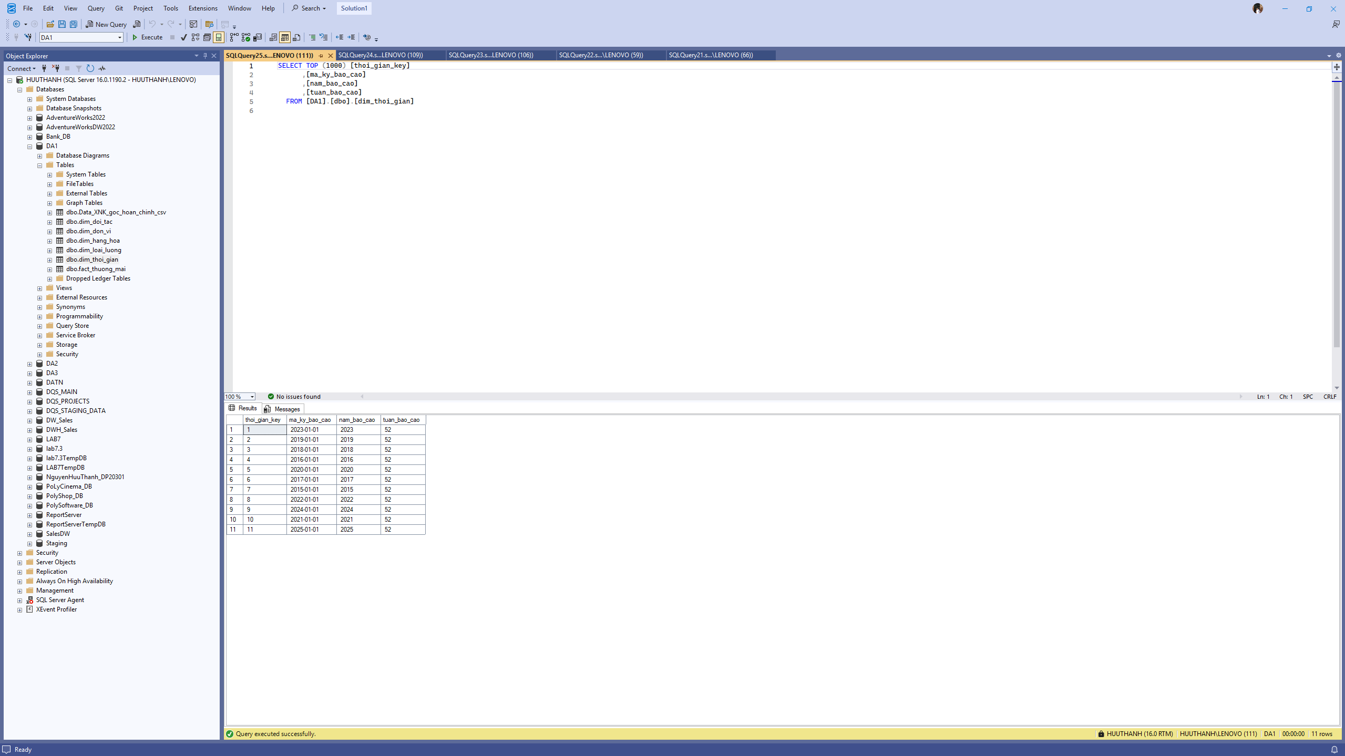
Hình 3.16 – Dim_Thoi_Gian
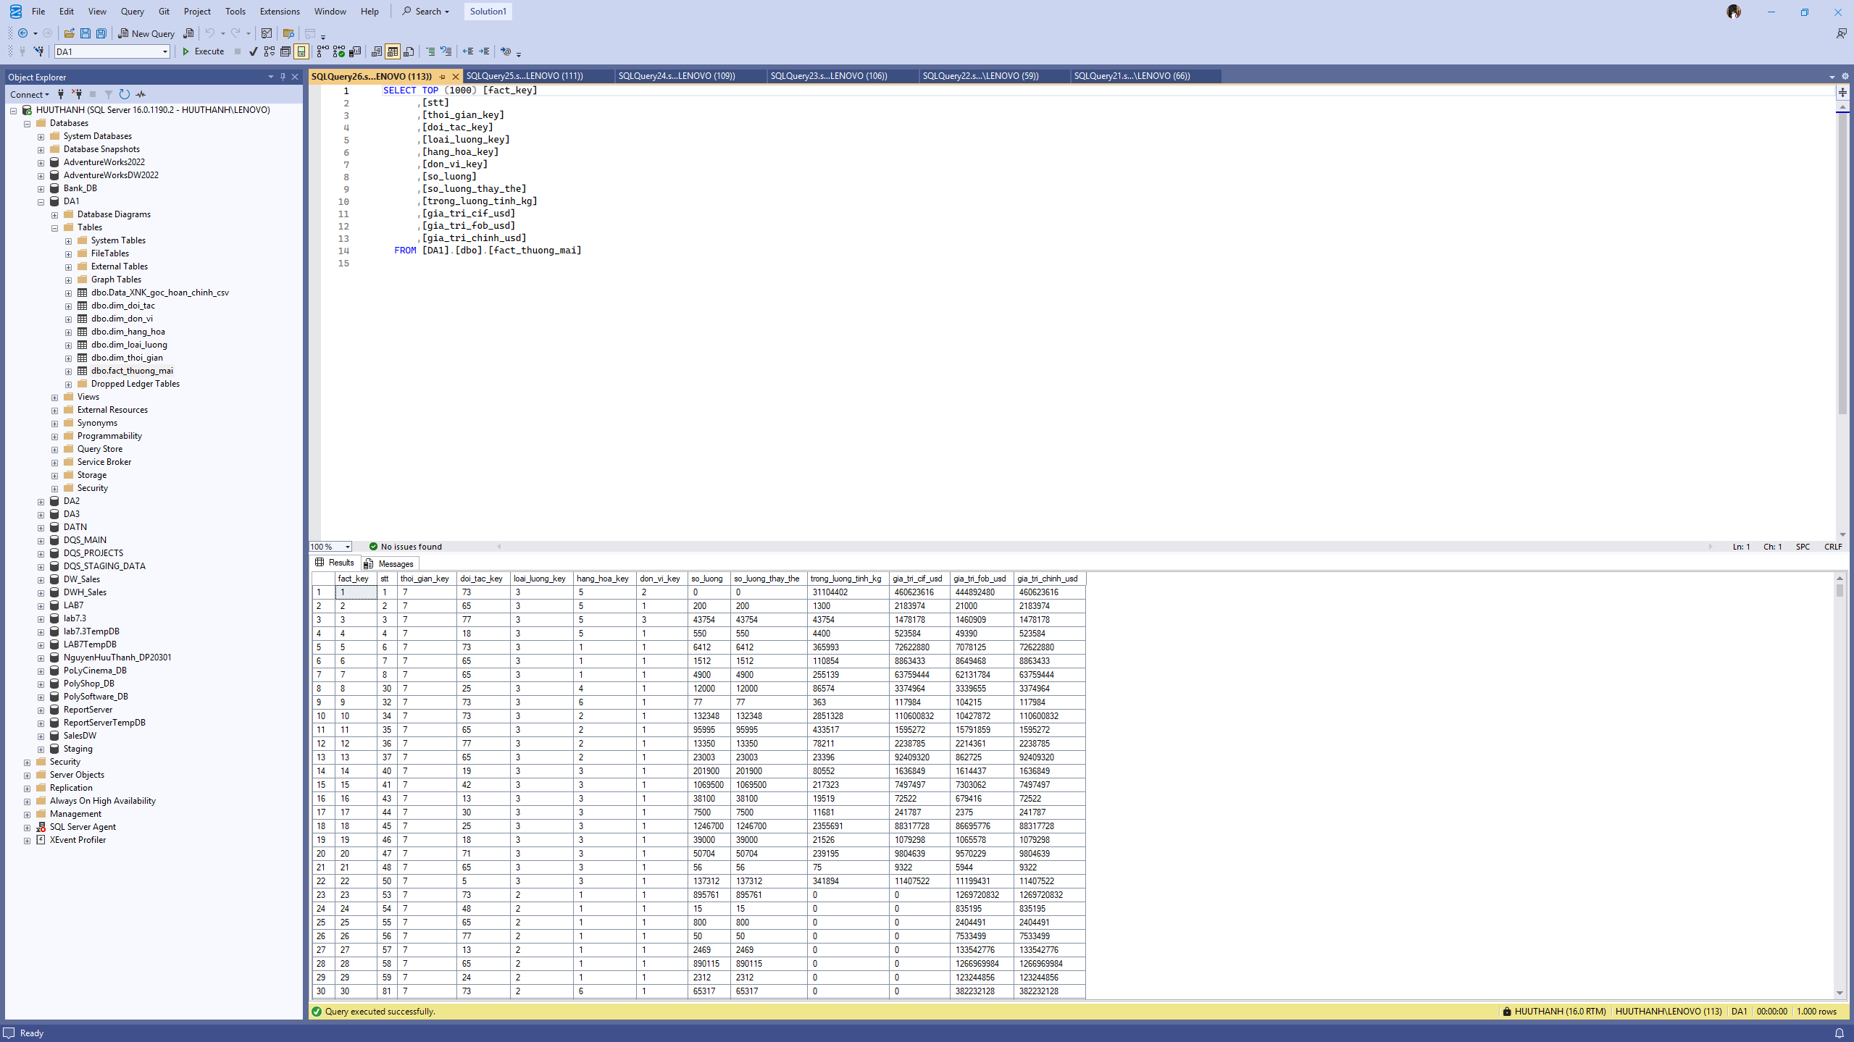
Hình 3.17 – Fact_Thuong_Mai

3.9. MÔ HÌNH THỊ PHẦN
Trong kiến trúc cơ sở dữ liệu của dự án, nhóm mô hình Thị phần thương hiệu được thiết kế tinh gọn nhưng mang tính chiến lược cao, hoàn toàn tuân thủ theo chuẩn Star Schema (mô hình ngôi sao).
Mô hình này được xây dựng nhằm mục đích chuyên trách theo dõi sự dịch chuyển, tăng trưởng và vị thế cạnh tranh của các thương hiệu trên thị trường qua từng mốc thời gian cụ thể.
Cấu trúc chi tiết của mô hình này được phân chia cụ thể qua ba bảng thành phần:
- Bảng sự thật thị phần thương hiệu (Fact_Thi_Phan_Thuong_Hieu):
Đây là trung tâm đo lường của mô hình, chịu trách nhiệm lưu trữ các chỉ số định lượng về mức độ chiếm lĩnh thị trường.
Cấu trúc bảng bao gồm các trường cốt lõi:
  - Ma_Fact (khóa chính định danh bản ghi sự thật)
  - Ma_Thoi_Gian (khóa ngoại liên kết đến bảng chiều thời gian)
  - Ma_Thuong_Hieu (khóa ngoại liên kết đến bảng chiều thương hiệu)
  - Thi_Phan (chỉ tiêu đo lường chính phản ánh tỷ trọng hoặc giá trị thị phần của thương hiệu)
- Bảng chiều thời gian thị phần (Dim_Thoi_Gian_Thi_Phan):
Đóng vai trò cung cấp khung thời gian nghiên cứu chi tiết, giúp nhà quản lý dễ dàng bóc tách xu hướng thị phần theo nhiều chiều khác nhau.
Cấu trúc bảng bao gồm:
- Ma_Thoi_Gian (khóa chính định danh mốc thời gian)
- Ngay (ngày cụ thể phát sinh dữ liệu)
- Nam (năm báo cáo)
- Thang (tháng trong năm)
- Quy (quý trong năm, phục vụ đánh giá chu kỳ kinh doanh)
- Bảng chiều thương hiệu thị phần (Dim_Thuong_Hieu_Thi_Phan):
Là cuốn từ điển chuẩn hóa danh mục các nhãn hàng có mặt trên thị trường.
Cấu trúc bảng bao gồm:
- Ma_Thuong_Hieu (khóa chính định danh thương hiệu)
- Ten_Thuong_Hieu (tên tường minh của từng thương hiệu tham gia cạnh tranh)
Điểm đặc biệt và mang tính định hướng cao của mô hình này là được thiết kế riêng biệt để phục vụ trực tiếp cho hai Dashboard cuối cùng của toàn bộ dự án.
Nhờ cấu trúc gọn nhẹ, tập trung hoàn toàn vào hai trục chính là thời gian và thương hiệu cùng chỉ số thị phần chuẩn xác trên SQL Server, mô hình này giúp công cụ Tableau dễ dàng truy xuất, thiết lập các biểu đồ so sánh tương quan lực lượng giữa các nhãn hàng, từ đó đúc kết ra những Business Insights sắc bén về cục diện cạnh tranh trên thị trường.
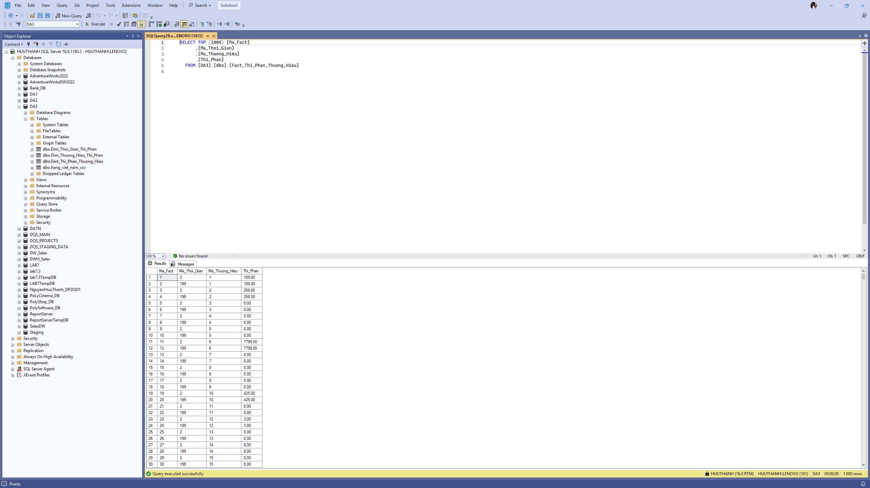
Hình 3.18 – Fact thị phần trên SQL Server
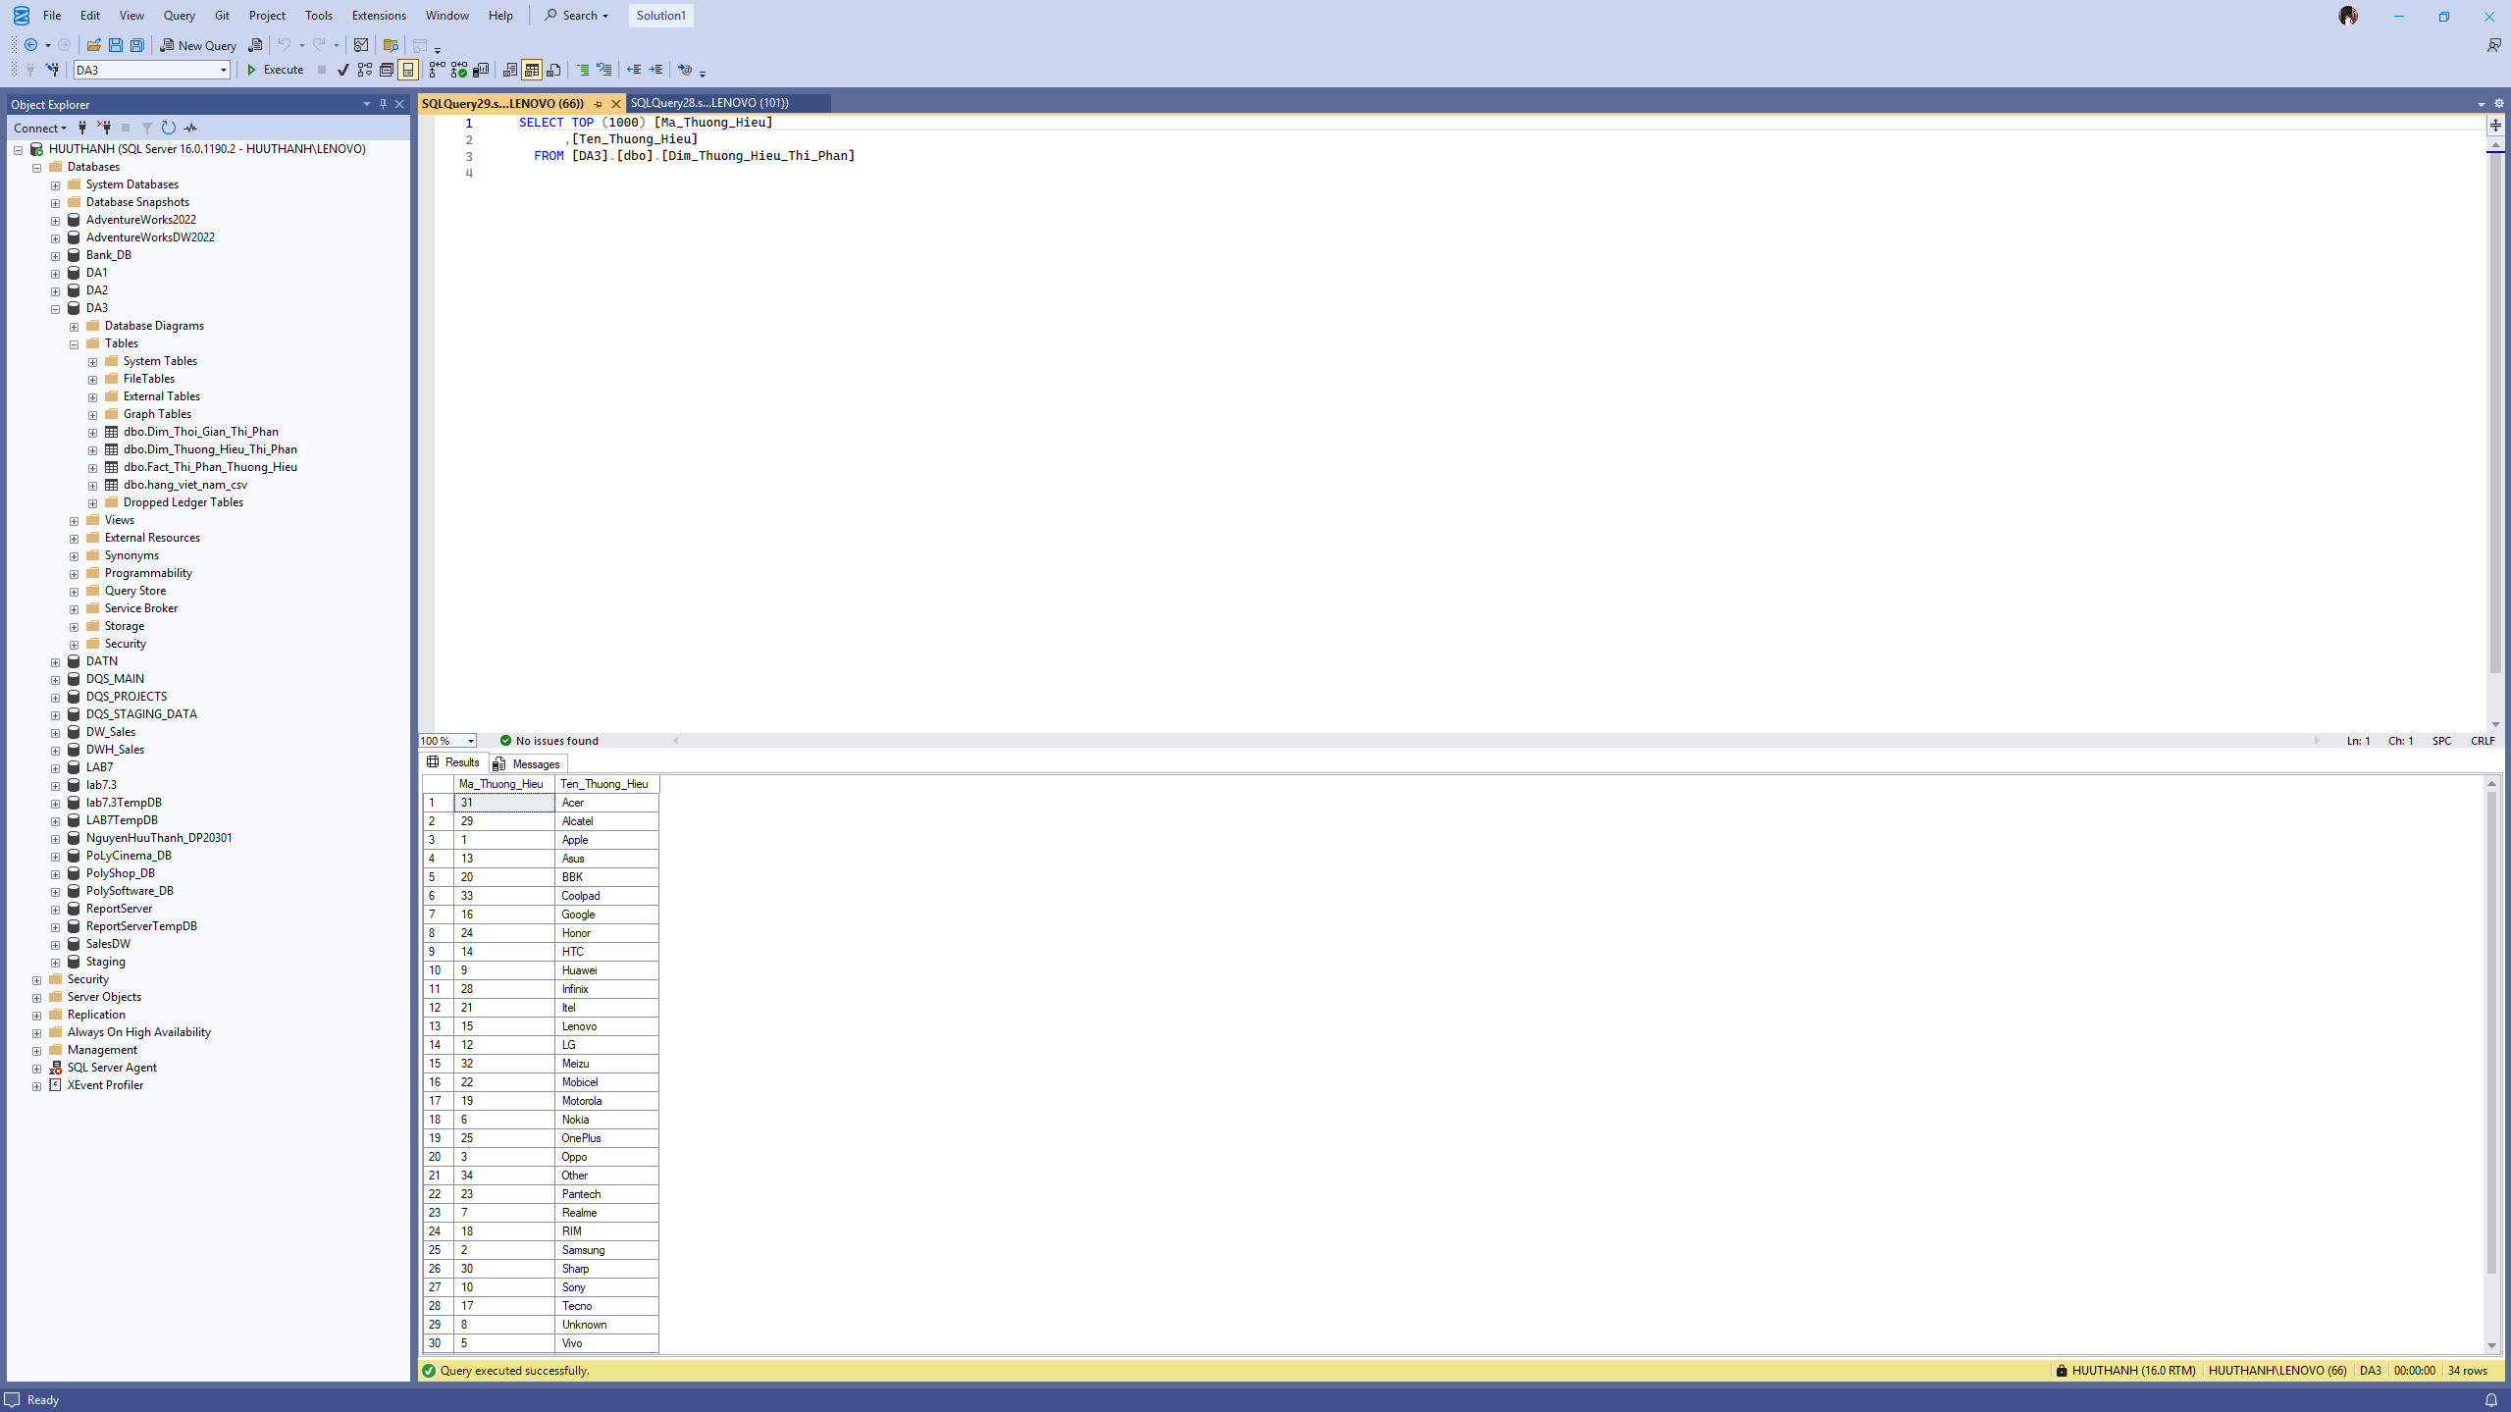
Hình 3.19 – Dimension thương hiệu thị phần
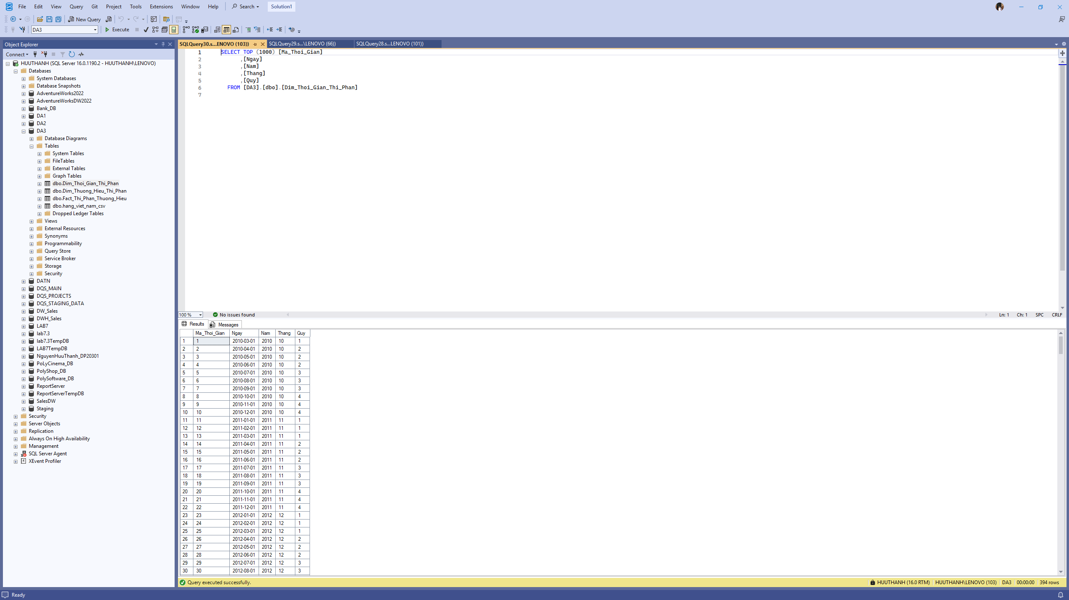
Hình 3.20 – Dimension thời gian thị phần

3.10. MÔ HÌNH STAR SCHEMA
Việc trực quan hóa kiến trúc cơ sở dữ liệu đóng vai trò quyết định trong việc chứng minh năng lực chuyên môn và mức độ thấu hiểu sâu sắc hệ thống của người thực hiện. Các thầy cô hội đồng thường đánh giá rất cao việc thí sinh không chỉ trình bày lý thuyết suông mà phải minh chứng được cấu trúc quan hệ Fact/Dimension thông qua các sơ đồ thực tế.
Chính vì vậy, hệ thống ba mô hình Star Schema của dự án đã được minh họa sinh động và trực quan thông qua các hình ảnh sơ đồ kỹ thuật chi tiết:
- Sơ đồ này trực quan hóa cấu trúc xoay quanh bảng sự thật Fact_San_Pham_Dien_Tu kết nối trực tiếp với hai bảng chiều mô tả ngữ cảnh là Dim_San_Pham và Dim_Dia_Chi. Nhìn vào sơ đồ, hội đồng có thể dễ dàng nhận thấy cách hệ thống tổ chức các chỉ số tài chính, số lượng giao dịch gắn liền với từng mặt hàng và khu vực địa lý một cách rạch ròi, khoa học.
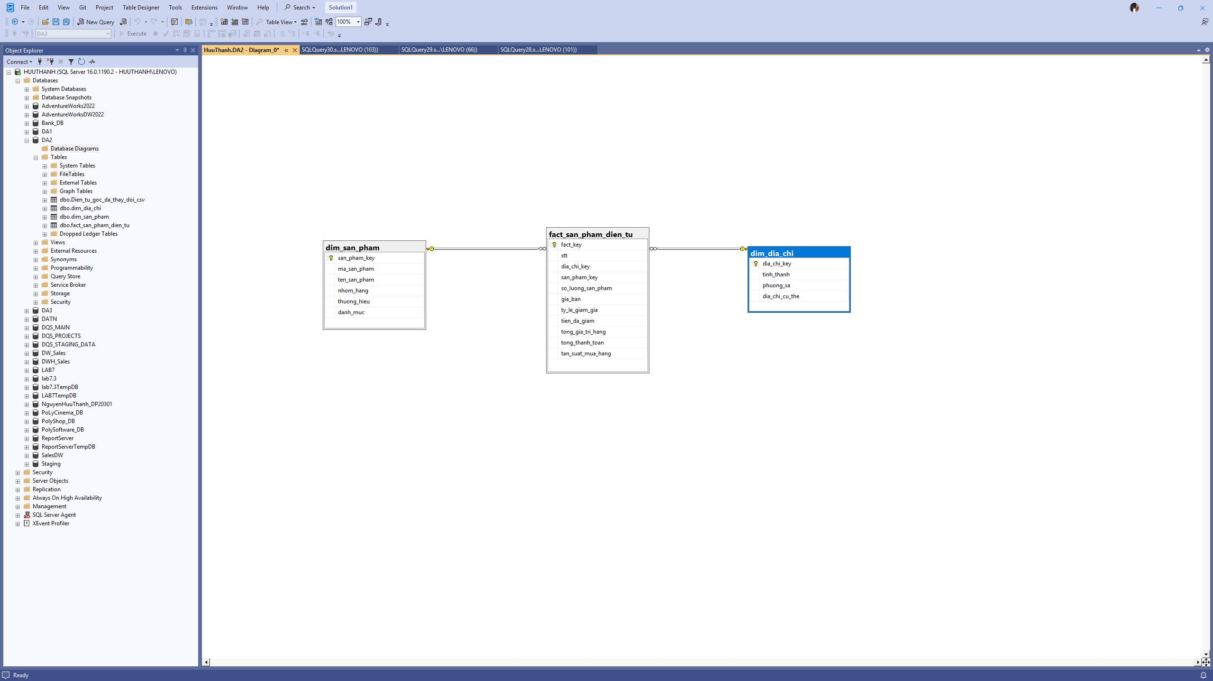
Hình 3.21 – Star Schema dữ liệu sản phẩm điện tử

- Minh họa cho một mảng nghiệp vụ thương mại quốc tế có độ phức tạp cao, sơ đồ này thể hiện mạng lưới liên kết chặt chẽ giữa bảng sự thật trung tâm Fact_Thuong_Mai với hệ thống năm bảng chiều gồm Dim_Thoi_Gian, Dim_Doi_Tac, Dim_Loai_Luong, Dim_Hang_Hoa và Dim_Don_Vi. Hình ảnh này giúp làm nổi bật khả năng thiết kế cơ sở dữ liệu đa chiều, đáp ứng hoàn hảo nhu cầu bóc tách kim ngạch, trọng lượng và các giá trị CIF/FOB từ nhiều lăng kính khác nhau.
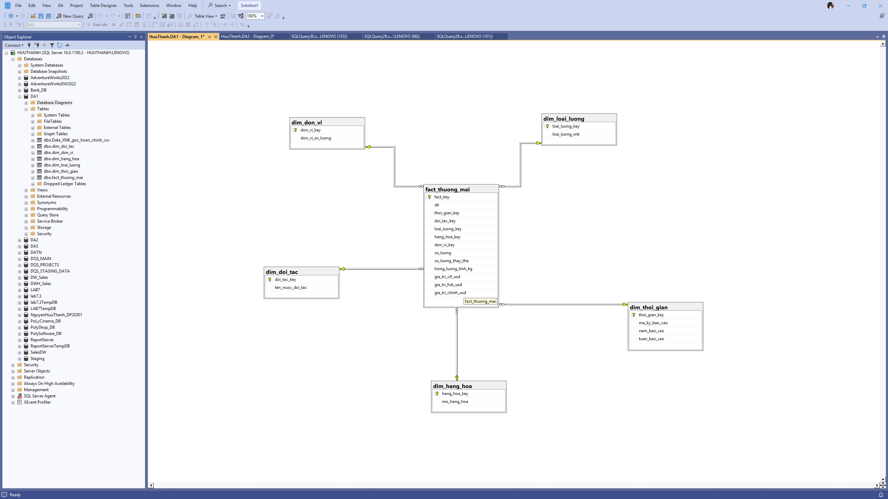
Hình 3.22 – Star Schema dữ liệu xuất nhập khẩu

- Hình 3.23 – Star Schema dữ liệu thị phần: Sơ đồ này phác họa mô hình tinh gọn nhưng mang tính chiến lược cao, tập trung vào bảng sự thật Fact_Thi_Phan_Thuong_Hieu kết nối đồng bộ với hai bảng chiều Dim_Thoi_Gian_Thi_Phan và Dim_Thuong_Hieu_Thi_Phan. Hình ảnh minh họa này thể hiện rõ cách dự án thiết kế một luồng dữ liệu chuyên biệt để phục vụ riêng cho việc theo dõi vị thế cạnh tranh của các thương hiệu trên hai Dashboard cuối cùng.
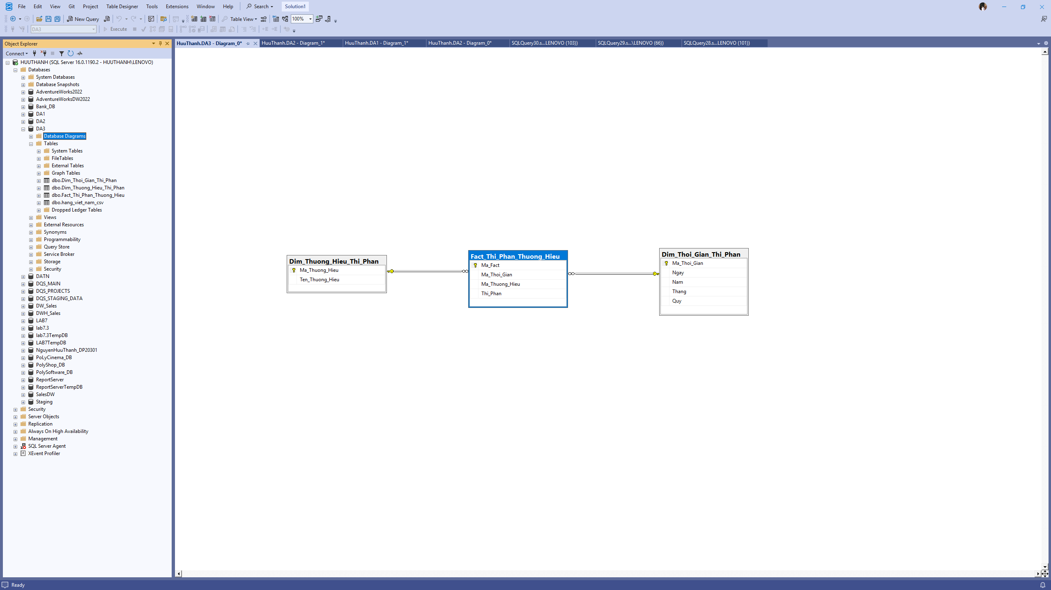
Hình 3.23 – Star Schema dữ liệu thị phần
Việc trực quan hóa các mô hình này qua hình ảnh không chỉ giúp bản báo cáo trở nên sinh động, chuyên nghiệp hơn mà còn là "bằng chứng thép" giúp thầy cô bảo vệ ngay lập tức nhìn ra và công nhận sự am hiểu thấu đáo của bạn về mô hình dữ liệu Fact/Dimension, cũng như cách tổ chức hệ thống lưu trữ tối ưu trên SQL Server trước khi chuyển giao sang công cụ Tableau.

3.11. KIỂM TRA SAU KHI NẠP SQL SERVER
Sau khi hoàn tất quá trình nạp dữ liệu vào hệ thống quản lý cơ sở dữ liệu SQL Server, công đoạn tiếp theo mang tính chất quyết định đến độ tin cậy của toàn bộ hệ thống là tiến hành kiểm tra và nghiệm thu toàn diện.
Đây được xem là chốt chặn an toàn cuối cùng, đảm bảo dữ liệu trước khi được đưa sang công cụ trực quan hóa Tableau phải hoàn toàn sạch sẽ, chính xác và không vướng bất kỳ lỗi kỹ thuật nào.
Dưới đây là 10 tiêu chí kiểm tra chi tiết được thực hiện nghiêm ngặt:
- Số lượng bản ghi: Đối chiếu tổng số dòng dữ liệu trong bảng sự thật và bảng chiều sau khi nạp xem có khớp hoàn toàn với số liệu đã được làm sạch ở các bước trước hay không, tránh hiện tượng bị mất mát dữ liệu.
- Khóa chính (Primary Key): Kiểm tra tính duy nhất (Unique) và không rỗng của các trường khóa chính trên từng bảng để đảm bảo không có bản ghi bị trùng lặp định danh.
- Khóa ngoại (Foreign Key): Xác thực sự toàn vẹn tham chiếu giữa bảng sự thật (Fact) và các bảng chiều (Dimension), đảm bảo không xuất hiện các khóa ngoại "mồ côi" (không tìm thấy giá trị tương ứng ở bảng chiều).
- Giá trị NULL: Quét lại toàn bộ các trường thông tin quan trọng để chắc chắn rằng không còn các khoảng trống dữ liệu (NULL) tiềm ẩn có thể gây lỗi hệ thống.
- Kiểu dữ liệu (Data Types): Rà soát lại cấu trúc trên SQL Server để đảm bảo các trường số, chuỗi ký tự hay ngày tháng đã được nhận diện và lưu trữ đúng định dạng kỹ thuật.
- Giá trị số (Numeric Values): Kiểm tra các giới hạn giá trị của các trường số học, đảm bảo không có các con số bất thường, số âm vô lý ở các trường như số lượng hay giá bán.
- Quan hệ Fact – Dimension: Kiểm tra trực quan mô hình quan hệ giữa các bảng để chắc chắn cấu trúc liên kết 1-nhiều (1-to-Many) hoạt động đúng chuẩn, phục vụ tốt cho việc truy vấn.
- Kết quả SUM: Chạy thử nghiệm các câu lệnh tính tổng (SUM) trên các trường định lượng chủ chốt để đối chiếu độ chính xác của các chỉ số tài chính và số lượng.
- Kết quả COUNT: Thực hiện các phép đếm (COUNT / DISTINCT) để kiểm tra số lượng giao dịch, số lượng sản phẩm hoặc số lượng đối tác phát sinh thực tế trong cơ sở dữ liệu.
- Tính nhất quán giữa dữ liệu nguồn và dữ liệu SQL: Thực hiện so sánh chéo các kết quả tổng hợp giữa tập dữ liệu gốc ban đầu và dữ liệu sau khi đã lưu trữ trên SQL Server, đảm bảo mọi con số đều khớp tuyệt đối, không bị sai lệch qua các khâu chuyển đổi.
Việc thực hiện đầy đủ và bài bản 10 bước kiểm tra này giúp loại bỏ mọi rủi ro tiềm ẩn, tạo ra một nền tảng dữ liệu vững chắc, chuẩn mực và đáng tin cậy cao nhất để sẵn sàng bước sang giai đoạn kết nối Tableau

CHƯƠNG 4: TRỰC QUAN HÓA DỮ LIỆU VÀ XÂY DỰNG DASHBOARD

4.1. KẾT NỐI SQL SERVER VỚI TABLEAU
Sau khi toàn bộ dữ liệu đã được xử lý kỹ lưỡng và lưu trữ ổn định trên hệ thống cơ sở dữ liệu SQL Server, công cụ trực quan hóa Tableau được đưa vào sử dụng để tiến hành kết nối trực tiếp với nguồn dữ liệu này.
Trong quá trình thiết lập kết nối, một quyết định kiến trúc mang tính chiến lược đã được đưa ra: Sử dụng ba nguồn phân tích riêng biệt trên Tableau tương ứng với ba mô hình dữ liệu, thay vì cố gắng ghép nối trực tiếp chúng thành một mô hình duy nhất.
Quyết định này được đúc rút từ thực tế kỹ thuật và sở hữu ý nghĩa vô cùng quan trọng:
- Tránh sai lệch cấu trúc: Do ba bộ dữ liệu (Sản phẩm điện tử, Xuất nhập khẩu và Thị phần) mang các đặc thù nghiệp vụ, mục tiêu phân tích và hệ thống khóa định danh khác nhau hoàn toàn, việc gộp chung chúng lại là không khả thi về mặt logic quan hệ.
- Ngăn chặn nhân bản bản ghi (Row Duplication): Nếu cố tình kết hợp các tập dữ liệu không có khóa chung hoặc có cấu trúc chéo nhau trên cùng một khung nhìn, hệ thống của Tableau sẽ gặp hiện tượng tích Descartes (Cartesian product), dẫn đến việc nhân đôi hoặc nhân bản các bản ghi một cách giả tạo, làm sai lệch hoàn toàn các chỉ số tổng hợp (SUM, AVERAGE).
Việc duy trì ba luồng kết nối độc lập từ SQL Server sang Tableau không chỉ giúp giữ vững tính toàn vẹn tuyệt đối của dữ liệu, mà còn tối ưu hóa hiệu suất hiển thị, giúp các biểu đồ và Dashboard vận hành mượt mà, phản ánh chính xác 100% các giá trị thực tế của hoạt động kinh doanh.

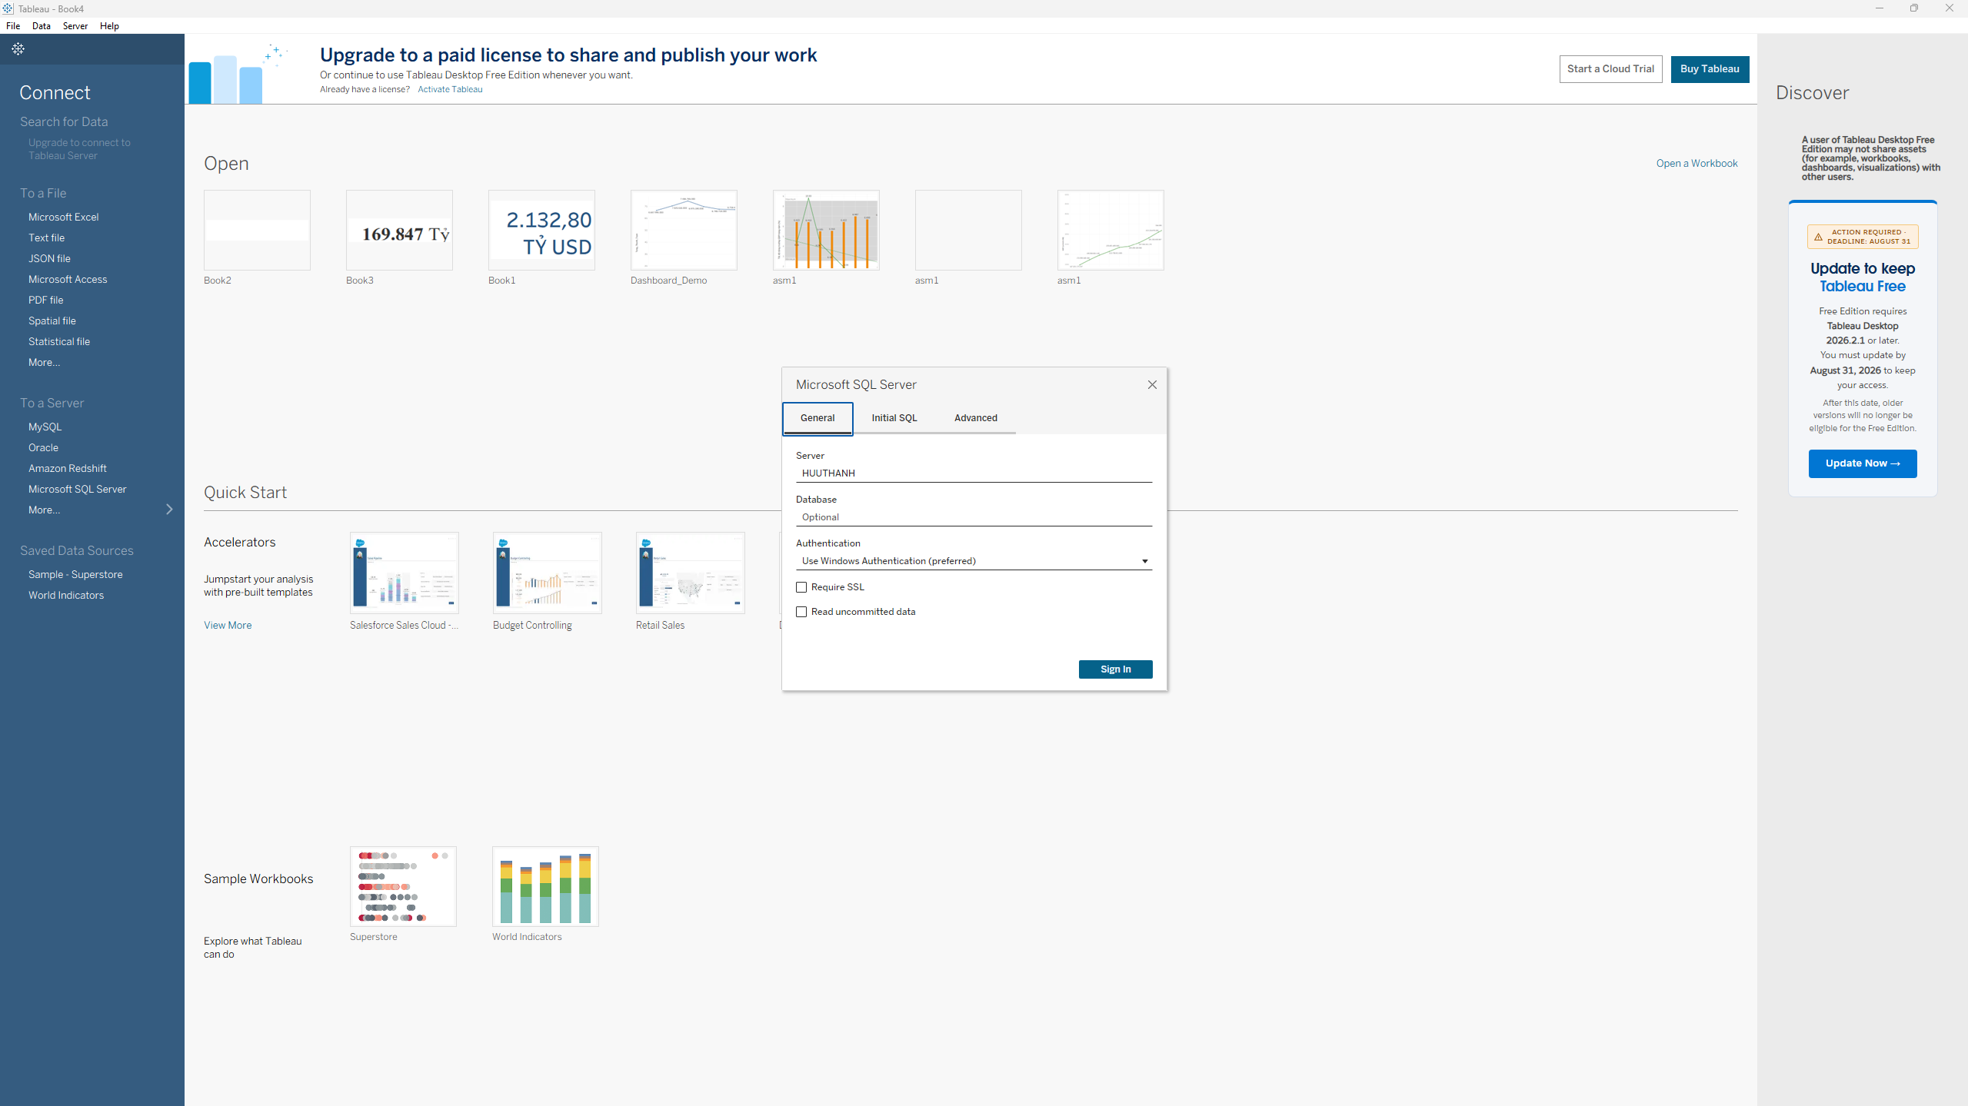
Hình 4.1 – Tableau kết nối SQL Server
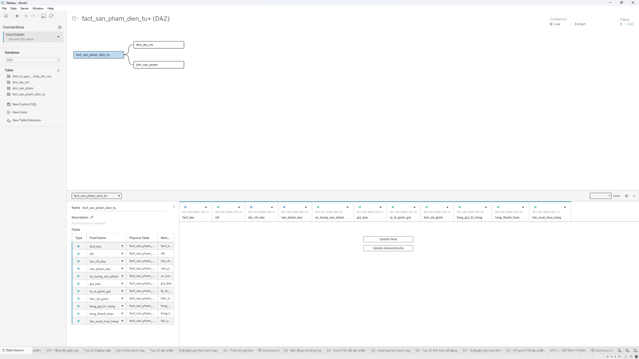
Hình 4.2 – Data Source sản phẩm điện tử
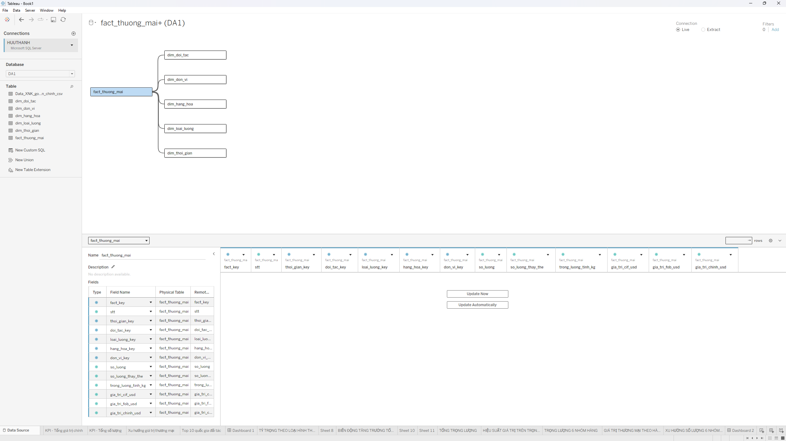
Hình 4.3 – Data Source XNK

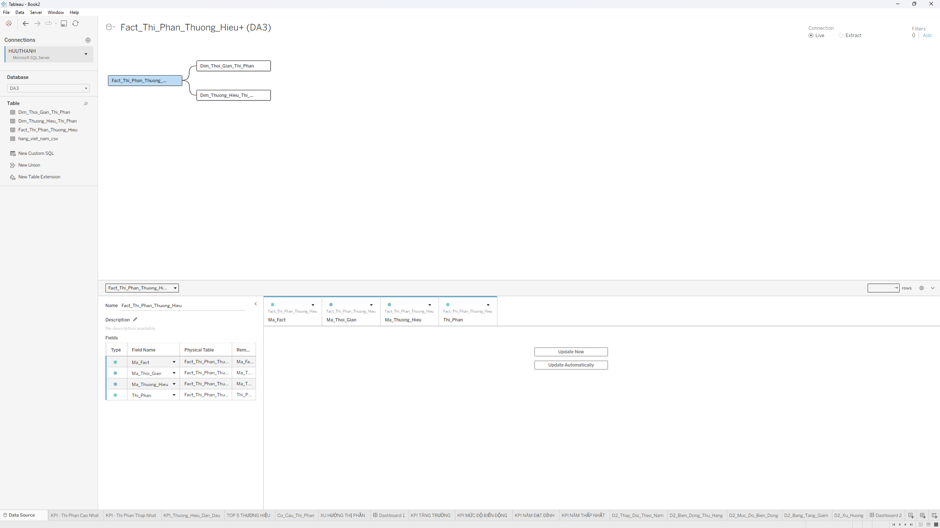
Hình 4.4 – Data Source thị phần

4.2. THIẾT LẬP CÁC TRƯỜNG PHÂN TÍCH
Trong quá trình xây dựng các báo cáo trực quan trên Tableau, hệ thống các trường chiều mô tả (Dimension) đóng vai trò như những lăng kính đa chiều giúp nhà quản lý nhìn thấu bức tranh kinh doanh từ nhiều góc độ khác nhau.
Thay vì chỉ nhìn những con số thống kê đơn thuần, các trường Dimension cho phép người dùng bóc tách, gom nhóm và lọc dữ liệu theo các tiêu chí cụ thể. Tùy thuộc vào đặc thù của từng mảng nghiệp vụ trong dự án, hệ thống đã quy hoạch và sử dụng các trường Dimension chuyên biệt như sau:
1. Nhóm phân tích Sản phẩm điện tử:
Để phục vụ cho việc đánh giá tình hình tiêu thụ hàng hóa và phân bố thị trường nội địa, các trường Dimension cốt lõi được đưa vào sử dụng bao gồm:
- Sản phẩm và Tên sản phẩm (chi tiết từng mặt hàng cụ thể)
- Thương hiệu (nhãn hàng sản xuất)
- Danh mục (phân loại cấp trung)
- Nhóm hàng (phân loại cấp cao hơn của sản phẩm)
- Tỉnh thành và Phường xã (không gian địa lý phân bố khách hàng và giao dịch)
Nhóm tiêu chí này giúp người phân tích dễ dàng trả lời các câu hỏi như sản phẩm nào bán chạy nhất ở tỉnh thành nào, hay thương hiệu nào đang thống lĩnh danh mục nào.
2. Nhóm phân tích Xuất nhập khẩu (XNK):
Đối với mảng thương mại quốc tế với nhiều biến động về không gian và thời gian, hệ thống sử dụng các trường Dimension mang tính vĩ mô hơn:
- Năm và Tuần (khung thời gian chi tiết để theo dõi chuỗi sự kiện giao thương)
- Quốc gia đối tác (thị trường xuất khẩu hoặc nhập khẩu hàng hóa)
- Loại luồng (phân định rõ ràng chiều hàng đi hay đến)
- Hàng hóa (mô tả chủng loại sản phẩm thương mại quốc tế)
Sự kết hợp của các trường này tạo tiền đề vững chắc cho việc theo dõi biến động kim ngạch theo từng tuyến hành lang thương mại qua các tuần trong năm.
3. Nhóm phân tích Thị phần:
Để phục vụ riêng cho mục đích đánh giá vị thế cạnh tranh và tốc độ chiếm lĩnh thị trường của các thương hiệu, nhóm phân tích sử dụng tập hợp các trường Dimension tập trung vào trục thời gian và thương hiệu:
- Năm, Tháng, Quý (các mốc thời gian bóc tách chu kỳ kinh doanh từ ngắn hạn đến dài hạn)
- Thương hiệu (danh sách các nhãn hàng tham gia so kè thị phần)
Việc chuẩn hóa các trường Dimension này giúp công cụ Tableau dễ dàng thiết lập các bộ lọc linh hoạt, kiến tạo nên các biểu đồ so sánh trực quan, sắc bén, phục vụ đắc lực cho các quyết định chiến lược của ban lãnh đạo.

4.3. DASHBOARD 1 – TỔNG QUAN KINH DOANH SẢN PHẨM ĐIỆN TỬ
Mở đầu cho hệ thống báo cáo trực quan của mảng sản phẩm điện tử, nhóm thực hiện dự án xin giới thiệu Dashboard đầu tiên mang tên "Tổng quan kinh doanh sản phẩm điện tử". Báo cáo này đóng vai trò là bức tranh toàn cảnh, cung cấp cho ban quản lý góc nhìn chiến lược về hiệu suất kinh doanh tổng thể.
Tổng quan kinh doanh sản phẩm điện tử
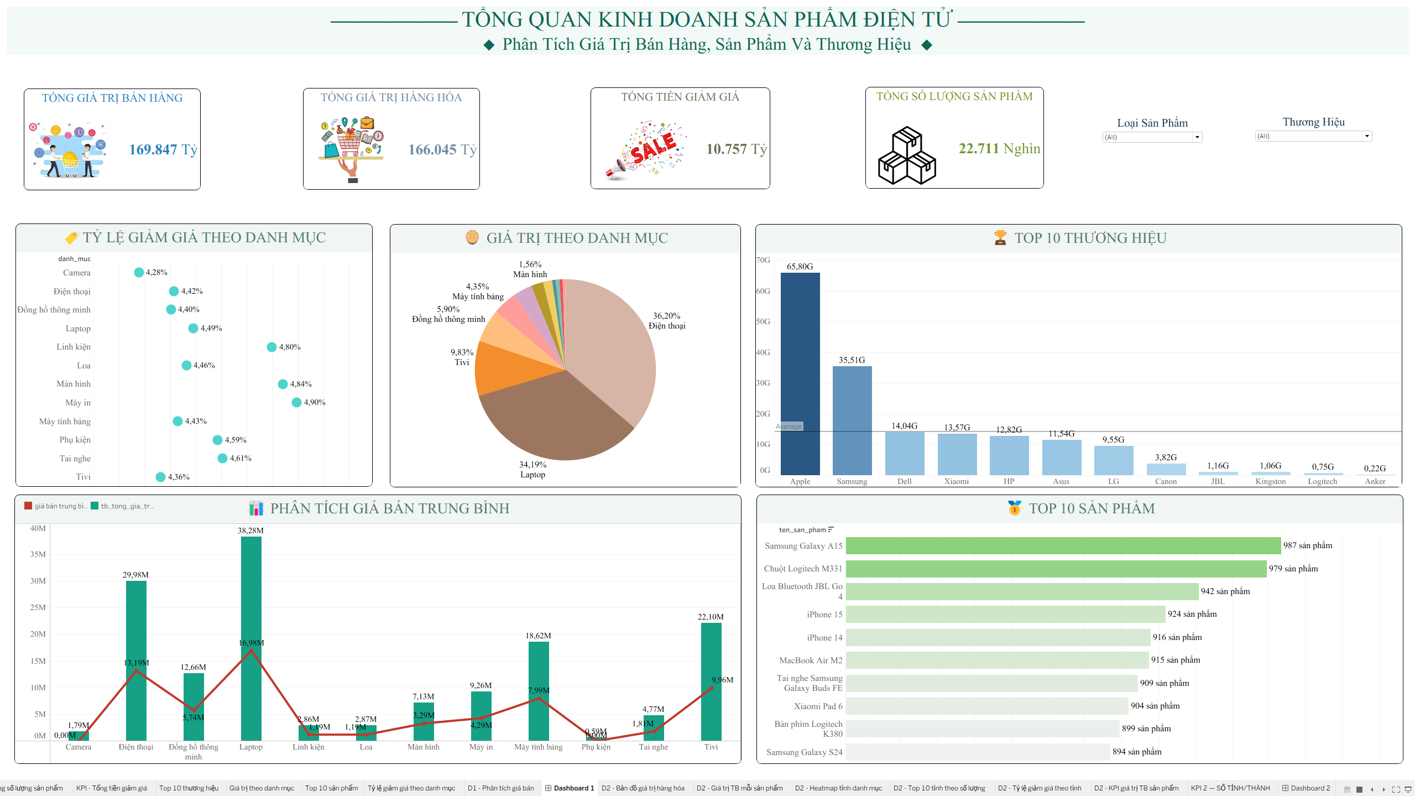
Hình 4.5 – Tổng quan Dashboard 1
1. Khu vực thẻ chỉ số tổng quan (KPI Cards).
Góc trên cùng của Dashboard hiển thị 4 chỉ số tài chính và vận hành cốt lõi dạng thẻ lớn, giúp ban lãnh đạo nắm bắt ngay lập tức các con số trọng yếu:
- Tổng giá trị bán hàng.
- Tổng giá trị hàng hóa.
- Tổng tiền giảm giá.
- Tổng số lượng sản phẩm.
Bên cạnh đó, góc phải của khu vực này được tích hợp sẵn các bộ lọc linh hoạt (Filters) gồm Loại Sản Phẩm và Thương Hiệu, cho phép người xem chủ động tùy chỉnh phạm vi dữ liệu phân tích ngay lập tức.
2. Khu vực biểu đồ phân tích danh mục và thương hiệu.
Khu vực trung tâm bao gồm ba biểu đồ trực quan giúp mổ xẻ chi tiết cơ cấu danh mục và thị phần thương hiệu:
- Biểu đồ tỷ lệ giảm giá theo danh mục.
- Biểu đồ tròn cấu trúc giá trị theo danh mục.
- Biểu đồ Top 10 Thương hiệu.
3. Khu vực phân tích giá bán trung bình và Top sản phẩm.
Nửa phía dưới của Dashboard tiếp tục cung cấp các góc nhìn chiều sâu thông qua hai biểu đồ lớn:
- Phân tích giá bán trung bình theo danh mục.
- Top 10 Sản phẩm.

4.3.1. KPI tổng quan
Trong phần trình bày về giao diện trực quan của Dashboard, đội ngũ thực hiện đã xây dựng hệ thống gồm bốn chỉ số KPI lớn nằm ở vị trí trung tâm phía trên, đóng vai trò là "bảng điều khiển" nhanh giúp người xem nắm bắt toàn bộ bức tranh tài chính và quy mô hoạt động.
Cụ thể, các chỉ số KPI trọng yếu được thể hiện trên hệ thống bao gồm:
1. Tổng giá trị bán hàng:
- Dashboard hiển thị quy mô doanh thu lớn đạt khoảng 169,847 Tỷ, phản ánh tổng giá trị giao dịch thương mại thành công của toàn bộ hệ thống.
2. Tổng giá trị hàng hóa:
- Ghi nhận giá trị hàng hóa thực tế ở mức 166,045 Tỷ, hỗ trợ việc đối chiếu và kiểm soát nguồn lực sản phẩm lưu thông.
3. Tổng tiền giảm giá:
- Đạt mức 10,757 Tỷ, thể hiện rõ tổng quy mô các chương trình chiết khấu, ưu đãi đã được áp dụng để hỗ trợ khách hàng.

4. Tổng số lượng sản phẩm:
- Đạt 22,711 Nghìn sản phẩm, minh chứng cho sức tiêu thụ và quy mô số lượng hàng hóa dịch chuyển qua hệ thống.
Việc thiết kế và bố trí các chỉ số KPI này ngay từ trang đầu của Dashboard mang lại ý nghĩa chiến lược quan trọng. Các con số tổng quan giúp người sử dụng nhanh chóng nắm bắt và định hình rõ quy mô dữ liệu cốt lõi trước khi đi sâu vào khám phá các biểu đồ phân tích chi tiết ở các phần tiếp theo.

4.3.2. Tỷ lệ giảm giá theo danh mục
Tiếp tục đi sâu vào các biểu đồ thành phần trên Dashboard tổng quan, nhóm thực hiện dự án triển khai biểu đồ chuyên trách dùng để so sánh tỷ lệ giảm giá chi tiết giữa các nhóm danh mục sản phẩm.
Biểu đồ này thực hiện việc đo lường và đặt lên bàn cân so sánh tỷ lệ chiết khấu của toàn bộ danh mục sản phẩm điện tử, bao gồm:
- Camera
- Điện thoại
- Đồng hồ thông minh
- Laptop
- Linh kiện
- Loa
- Màn hình
- Máy in
- Máy tính bảng
- Phụ kiện
- Tai nghe
- Tivi
Qua quá trình quan sát và phân tích trực quan từ biểu đồ, số liệu cho thấy tỷ lệ giảm giá giữa các danh mục không hoàn toàn giống nhau, mà có sự phân hóa và dao động nhất định tùy thuộc vào chiến lược kinh doanh của từng dòng hàng.

Ý nghĩa cốt lõi của biểu đồ này là hỗ trợ đắc lực cho người phân tích trong việc đánh giá mức độ áp dụng chính sách giảm giá thực tế giữa các nhóm sản phẩm. Từ đó, đội ngũ quản lý có thể nhận diện được dòng sản phẩm nào đang nhận được mức ưu đãi lớn, nhóm hàng nào ít chịu tác động bởi chiết khấu, phục vụ trực tiếp cho việc hoạch định và điều chỉnh chiến lược giá bán trong các giai đoạn tiếp theo.

4.3.3. Giá trị theo danh mục
Bên cạnh biểu đồ so sánh tỷ lệ giảm giá, Dashboard tổng quan còn tích hợp một biểu đồ tròn (Pie Chart) rất trực quan dùng để thể hiện cơ cấu tỷ trọng giá trị hàng hóa theo từng danh mục sản phẩm.
Quan sát từ giao diện thực tế của Dashboard, có thể thấy rõ sự phân hóa về mức độ đóng góp doanh thu giữa các dòng sản phẩm trong hệ thống:
1. Hai nhóm dẫn đầu có tỷ trọng nổi bật nhất bao gồm:
- Điện thoại: Chiếm giữ vị trí chủ lực với tỷ trọng đóng góp lớn nhất trong cơ cấu giá trị hàng hóa.
- Laptop: Xếp ngay sau với mức đóng góp ngang ngửa, tạo thành hai "trụ cột" doanh thu chính của toàn hệ thống.
2. Các nhóm sản phẩm tiếp theo đóng góp vào cơ cấu bao gồm:
  - Tivi
  - Đồng hồ thông minh
  - Máy tính bảng
  - Màn hình
  - Máy in
  - Cùng các dòng linh kiện và phụ kiện khác.
Ý nghĩa cốt lõi của biểu đồ tròn này là giúp người phân tích nhanh chóng nhận diện và khoanh vùng được những danh mục sản phẩm đang nắm giữ vai trò chủ đạo, có đóng góp lớn nhất trong tổng giá trị hàng hóa của doanh nghiệp. Qua đó, ban lãnh đạo có thể định hướng chính xác nguồn lực đầu tư, tập trung phát triển các dòng sản phẩm trọng điểm mang lại doanh thu cao.

4.3.4. Top 10 thương hiệu
Nằm ở khu vực phía bên phải của Dashboard tổng quan, biểu đồ Top 10 thương hiệu đóng vai trò quan trọng trong việc phác họa bức tranh cạnh tranh giữa các nhãn hàng có mặt trên hệ thống.
Quan sát từ giao diện phân tích, biểu đồ dạng cột ngang này trực quan hóa danh sách các thương hiệu đạt giá trị bán hàng cao nhất, bao gồm những cái tên quen thuộc và chiếm lĩnh thị phần lớn trên thị trường như:
- Apple
- Samsung
- Dell
- Xiaomi
- HP
- Asus
- LG
- Canon
- JBL
- Kingston
- Cùng các thương hiệu như Logitech hoặc Anker tùy theo phạm vi hiển thị của bảng xếp hạng Top 10.
Ý nghĩa cốt lõi của biểu đồ này là hỗ trợ người phân tích nhanh chóng so sánh và đánh giá chính xác vị thế của từng thương hiệu dựa trên quy mô giá trị bán hàng trong bộ dữ liệu. Thông qua đường chuẩn trung bình (average line) được tích hợp sẵn trên biểu đồ, nhà quản lý có thể dễ dàng nhận diện đâu là những nhãn hàng vượt trội hẳn so với mức trung bình chung của thị trường, từ đó đưa ra các chính sách hợp tác hoặc chiến lược kinh doanh phù hợp cho từng đối tác thương hiệu.

4.3.5. Phân tích giá bán trung bình
Nằm ở khu vực nửa dưới của Dashboard tổng quan, biểu đồ kết hợp (kết hợp giữa cột và đường) đóng vai trò làm sáng tỏ bức tranh phân hóa tài chính giữa các dòng sản phẩm khác nhau.
Cụ thể, biểu đồ này tập trung thể hiện hai chỉ số quan trọng được phân rã theo từng danh mục sản phẩm:
- Giá trị hàng hóa: Được biểu diễn trực quan qua hệ thống các cột dọc, phản ánh quy mô đóng góp tổng thể của từng danh mục.
- Giá bán trung bình: Được thể hiện thông qua đường gấp khúc, giúp chiếu rõ mức giá trung bình của từng nhóm mặt hàng.
Ý nghĩa cốt lõi của biểu đồ kết hợp này là hỗ trợ người phân tích dễ dàng quan sát và đối chiếu mối quan hệ giữa quy mô giá trị hàng hóa và mức giá bán trung bình.
Thông qua đó, ban quản lý có thể nhận diện xem một danh mục có tổng giá trị hàng hóa lớn liệu có đến từ mức giá bán cao hay do số lượng giao dịch nhiều, từ đó cung cấp thêm góc nhìn chiến lược sâu sắc cho công tác quản trị danh mục sản phẩm.

4.3.6. Top 10 sản phẩm
Nằm ở góc phía dưới bên phải của Dashboard tổng quan, khu vực bảng xếp hạng các sản phẩm nổi bật đóng vai trò quan trọng trong việc chỉ ra những mặt hàng đang thu hút được lượng lớn sự quan tâm và mua sắm từ phía khách hàng.
Quan sát từ giao diện trực quan, danh sách này liệt kê những sản phẩm đạt số lượng tiêu thụ vượt trội, bao gồm:
- Samsung Galaxy A15
- Chuột Logitech M331
- Loa Bluetooth JBL Go
- iPhone 15
- iPhone 14
- MacBook Air M2
- Tai nghe Samsung Galaxy Buds FE
- Xiaomi Pad 6
- Bàn phím Logitech K380
- Samsung Galaxy S24
Ý nghĩa cốt lõi của biểu đồ này là hỗ trợ người phân tích nhanh chóng nhận diện những sản phẩm nổi bật nhất theo số lượng được ghi nhận trong toàn bộ cơ sở dữ liệu.
Thông qua các con số cụ thể gắn liền với từng mặt hàng, đội ngũ kinh doanh có thể đánh giá chính xác sức mua của thị trường đối với từng dòng thiết bị cụ thể, từ đó đưa ra các quyết định tối ưu về quản lý kho hàng, chương trình khuyến mãi hay kế hoạch nhập hàng cho các giai đoạn tiếp theo.

4.4. DASHBOARD 2 – PHÂN TÍCH PHÂN BỐ GIÁ TRỊ HÀNG HÓA THEO KHU VỰC
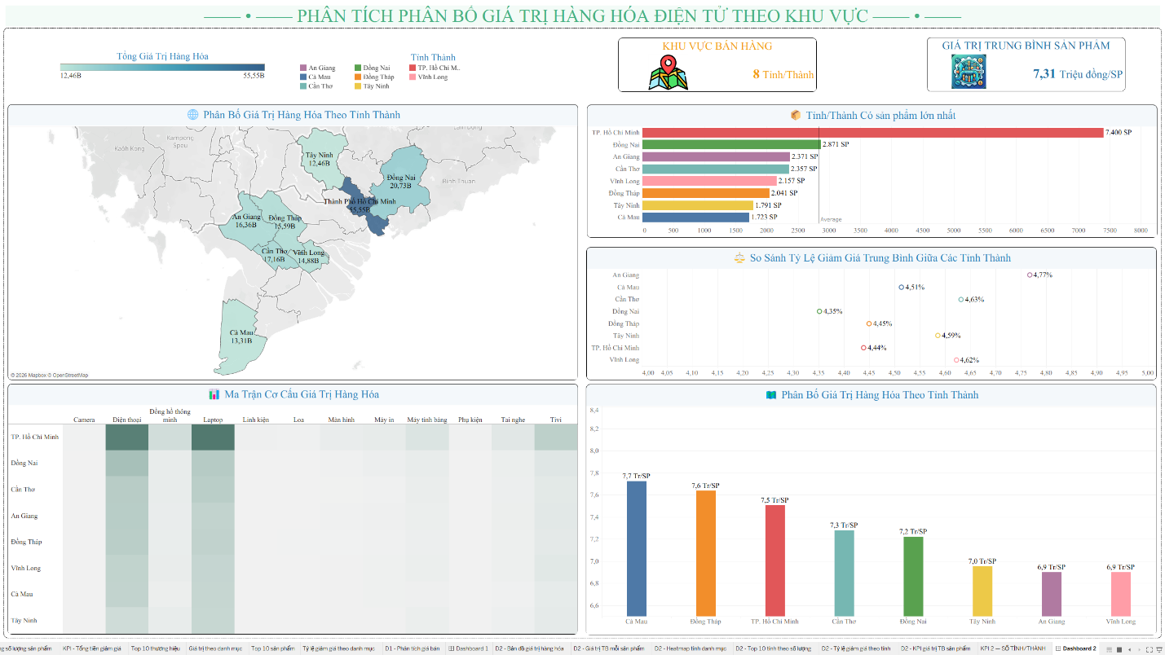
Hình 4.6 – Tổng quan Dashboard 2
Tiếp nối mạch phân tích của dự án, Dashboard thứ hai mang tên "Phân tích phân bố giá trị hàng hóa điện tử theo khu vực" chuyển hướng tập trung khai thác khía cạnh không gian địa lý của hoạt động kinh doanh.
Nếu Dashboard đầu tiên cung cấp góc nhìn tổng quan về danh mục và thương hiệu, thì báo cáo thứ hai này lại đóng vai trò làm sáng tỏ bức tranh phân bố dòng tiền và giá trị hàng hóa theo từng vùng miền, tỉnh thành cụ thể trên cả nước.
Thông qua việc kết hợp các trường chiều địa lý (Dim_Dia_Chi) đã được chuẩn hóa kỹ lưỡng từ tầng cơ sở dữ liệu trên SQL Server, Dashboard này hỗ trợ đội ngũ quản lý:
- Xác định chính xác các địa phương đang đóng góp tỷ trọng giá trị hàng hóa lớn nhất.
- Theo dõi sự chênh lệch về sức mua và quy mô giao dịch giữa các tỉnh thành và phường xã.
- Cung cấp cơ sở dữ liệu trực quan để tối ưu hóa mạng lưới phân phối, lập kế hoạch vận chuyển kho bãi cũng như triển khai các chiến dịch tiếp thị phù hợp với đặc thù từng vùng thị trường.

4.4.1. Phân bố giá trị theo tỉnh thành
Đi sâu vào nội dung chi tiết của Dashboard thứ hai, phần Phân bố giá trị theo tỉnh thành đóng vai trò then chốt trong việc khai thác góc nhìn không gian địa lý của toàn bộ hệ thống giao dịch.
Dashboard này sử dụng công cụ bản đồ trực quan (Map) để phác họa và định vị mức độ tập trung của giá trị hàng hóa tại các tỉnh và thành phố khác nhau.
Quan sát từ giao diện phân tích của hệ thống, các khu vực xuất hiện nổi bật trong bản đồ bao gồm:
- TP. Hồ Chí Minh
- Đồng Nai
- Cần Thơ
- An Giang
- Đồng Tháp
- Vĩnh Long
- Cà Mau
- Tây Ninh
Ý nghĩa cốt lõi của biểu đồ bản đồ này là giúp người sử dụng nhanh chóng nhận diện trực quan những khu vực đang sở hữu giá trị hàng hóa cao.
Thông qua sự phân bổ màu sắc và kích thước trực quan trên không gian bản đồ, ban lãnh đạo có thể dễ dàng khoanh vùng các trung tâm tiêu thụ lớn, từ đó hoạch định chính xác chiến lược phân phối hàng hóa, tối ưu hóa chi phí vận chuyển logistics và đưa ra các quyết định kinh doanh phù hợp cho từng địa bàn trọng điểm.

4.4.2. Tỉnh/thành có số lượng sản phẩm lớn
Bên cạnh biểu đồ bản đồ trực quan, Dashboard phân bố theo khu vực còn tích hợp biểu đồ thanh (Bar Chart) nhằm cung cấp góc nhìn so sánh tường minh hơn về sản lượng tiêu thụ giữa các địa phương.
Dựa trên số liệu hiển thị từ biểu đồ:
- TP. Hồ Chí Minh khẳng định vị thế dẫn đầu khi ghi nhận số lượng sản phẩm tiêu thụ nổi bật nhất trong toàn bộ tập dữ liệu, vượt trội hoàn toàn so với các tỉnh thành còn lại.
- Xếp ngay sau là hệ thống các tỉnh thành có mức độ tiêu thụ cao tiếp theo, lần lượt bao gồm:
  - Đồng Nai
  - Cần Thơ
  - An Giang
  - Vĩnh Long
  - Đồng Tháp
  - Tây Ninh
  - Cà Mau
Ý nghĩa cốt lõi của biểu đồ thanh này là giúp người phân tích dễ dàng định lượng chính xác khoảng cách về quy mô sản lượng giữa các khu vực. Qua đó, đội ngũ quản lý có thể đánh giá sâu sắc hơn tiềm năng của từng thị trường địa phương, làm cơ sở để phân bổ nguồn lực hàng hóa và chiến lược chăm sóc khách hàng một cách tối ưu nhất.

4.4.3. So sánh tỷ lệ giảm giá trung bình
Tiếp tục đi sâu vào các khía cạnh chi tiết của Dashboard phân bố giá trị hàng hóa theo khu vực, phần So sánh tỷ lệ giảm giá trung bình đóng vai trò cung cấp thêm góc nhìn chiến lược về chính sách giá và mức độ ưu đãi áp dụng trên từng địa bàn.
Biểu đồ này được xây dựng với mục tiêu chính là giúp người xem so sánh tỷ lệ giảm giá giữa các tỉnh thành trong toàn bộ hệ thống dữ liệu.
Tuy nhiên, điểm cần lưu ý trong góc độ phân tích của biểu đồ này không nằm ở việc tìm ra địa phương nào thực hiện chương trình giảm giá nhiều nhất hay ít nhất. Thay vào đó, mục tiêu cốt lõi là quan sát mức độ giảm giá trung bình trong phạm vi dữ liệu theo từng khu vực địa lý.
Thông qua việc theo dõi các chỉ số trung bình này, đội ngũ quản lý có thể đánh giá xem chính sách chiết khấu và ưu đãi thương mại đang được phân bổ và đồng bộ ra sao trên các thị trường khác nhau, từ đó đảm bảo tính nhất quán trong chiến lược kinh doanh và chăm sóc khách hàng của toàn doanh nghiệp trên mọi miền.

4.4.4. Ma trận cơ cấu giá trị
Dashboard phân bố giá trị hàng hóa theo khu vực, biểu đồ Heatmap (Bản đồ nhiệt) xuất hiện như một điểm nhấn kỹ thuật quan trọng, thể hiện rõ trình độ khai thác dữ liệu nâng cao của người thực hiện.
Biểu đồ này được thiết lập để trực quan hóa mối quan hệ tương quan chéo giữa hai trường thông tin cốt lõi:
- Tỉnh thành (trục không gian địa lý phân bổ khách hàng và giao dịch).
- Danh mục sản phẩm (trục phân loại hàng hóa kinh doanh).
Trong biểu đồ này, yếu tố màu sắc đóng vai trò là thang đo định lượng, trực tiếp biểu thị mức độ và quy mô của giá trị hàng hóa. Những ô nào có màu sắc đậm hơn sẽ phản ánh giá trị giao dịch cao hơn, giúp người xem ngay lập tức khoanh vùng được danh mục sản phẩm nào đang thống lĩnh tại từng tỉnh thành cụ thể mà không cần phải tra cứu qua những bảng số liệu phức tạp.
Việc tích hợp biểu đồ Heatmap này mang lại giá trị rất lớn khi nó không chỉ làm phong phú thêm hình thức trực quan của báo cáo, mà còn minh chứng sắc bén cho khả năng phân tích đa chiều của công cụ Tableau.

4.4.5. Giá trị trung bình sản phẩm theo tỉnh thành
Khép lại cấu trúc chi tiết của Dashboard phân bố giá trị hàng hóa theo khu vực, phần Giá trị trung bình sản phẩm theo tỉnh thành đóng vai trò cung cấp thêm góc nhìn tài chính chuyên sâu về sức mua và đặc thù tiêu dùng tại từng địa bàn.
Biểu đồ cột cuối cùng này được thiết kế nhằm mục đích thể hiện rõ chỉ số giá trị trung bình trên mỗi sản phẩm khi được phân rã theo từng khu vực tỉnh thành cụ thể.
Thông qua trực quan hóa dạng cột này, đội ngũ quản lý và người phân tích có thể dễ dàng thực hiện việc so sánh mức giá trị bình quân của sản phẩm giữa các địa phương khác nhau. Từ đó, báo cáo giúp làm rõ liệu các tỉnh thành có quy mô tổng giá trị hàng hóa lớn có đồng thời sở hữu mức giá trị trung bình sản phẩm cao hay không, cung cấp thêm luận cứ quan trọng cho các chiến lược định giá và phân phối sản phẩm theo vùng miền.

4.5. DASHBOARD 3 – TỔNG QUAN THƯƠNG MẠI XUẤT NHẬP KHẨU
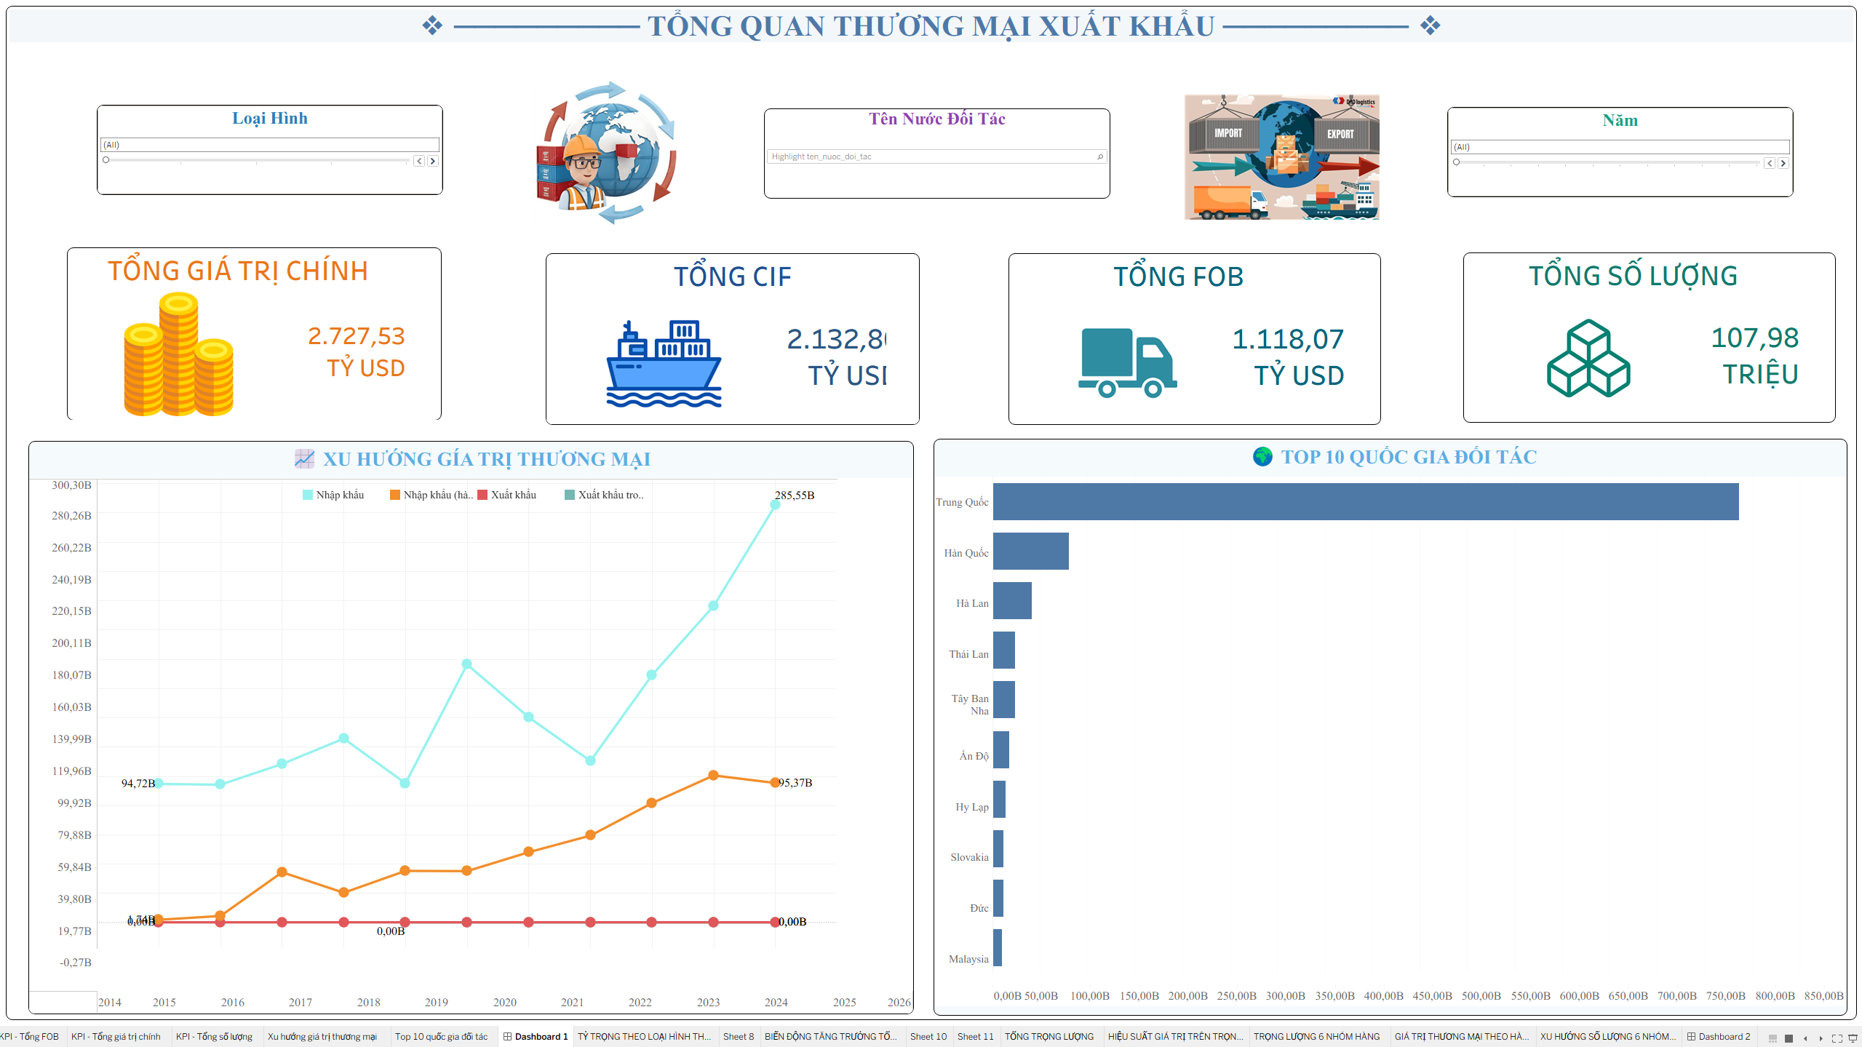
Hình 4.7 – Tổng quan Dashboard
Chuyển sang mảng nghiệp vụ thương mại quốc tế, nhóm thực hiện dự án xây dựng Dashboard mang tên "Tổng quan thương mại xuất nhập khẩu". Báo cáo này đóng vai trò là trung tâm phân tích vĩ mô, khai thác toàn bộ nguồn dữ liệu từ bảng sự thật Fact_Thuong_Mai cùng hệ thống các bảng chiều liên quan nhằm cung cấp bức tranh toàn cảnh về kim ngạch và dòng chảy hàng hóa.
Dựa trên thiết kế trực quan của giao diện báo cáo, Dashboard được quy hoạch khoa học và chia thành các khu vực chức năng rõ rệt:
- Khu vực bộ lọc và thẻ chỉ số tổng quan (KPI Cards):
- Hệ thống bộ lọc (Filters).
- Hệ thống KPI tổng quan:
    - Tổng giá trị chính.
    - Tổng CIF.
    - Tổng FOB.
    - Tổng số lượng.
- Khu vực biểu đồ xu hướng và Top quốc gia đối tác:
- Biểu đồ xu hướng giá trị thương mại.
- Biểu đồ Top 10 quốc gia đối tác.
Dashboard "Tổng quan thương mại xuất nhập khẩu" trên công cụ Tableau đã phản ánh trực quan, chính xác và đầy đủ các thông tin quan trọng, hỗ trợ đắc lực cho công tác hoạch định chiến lược kinh doanh quốc tế của doanh nghiệp.

4.5.1. KPI tổng quan
Trong phần trình bày về giao diện trực quan của mảng thương mại xuất nhập khẩu, nhóm thực hiện đã xây dựng hệ thống các chỉ số KPI tổng quan nằm ở vị trí trung tâm phía trên Dashboard. Các chỉ số này đóng vai trò là "bảng điều khiển" nhanh giúp người xem nắm bắt toàn bộ bức tranh quy mô tài chính và định lượng quốc tế.
Cụ thể, dựa trên hình ảnh thực tế của Dashboard, các chỉ số KPI trọng yếu được ghi nhận bao gồm:
- Tổng giá trị chính: Đạt mức 2.727,53 tỷ USD, phản ánh quy mô chuẩn hóa tổng thể của các luồng giá trị giao thương trong toàn hệ thống.
- Tổng CIF: Ghi nhận ở mức 2.132,80 tỷ USD, đại diện cho tổng giá trị hàng hóa tính bao gồm tiền hàng, bảo hiểm và cước phí vận chuyển quốc tế.
- Tổng FOB: Đạt mức 1.118,07 tỷ USD, thể hiện tổng giá trị giao hàng lên tàu theo các điều kiện thương mại quốc tế.
- Tổng số lượng: Đạt mức 107,98 triệu đơn vị hàng hóa luân chuyển qua các tuyến xuất nhập khẩu.
Việc hiển thị rõ nét các con số này mang lại ý nghĩa thiết thực trong công tác phân tích. Các chỉ số KPI tổng quan giúp người sử dụng nhanh chóng nắm bắt và định hình rõ quy mô dữ liệu cốt lõi trước khi đi sâu vào khám phá các biểu đồ xu hướng hay danh sách đối tác chi tiết ở các phần tiếp theo của báo cáo.

4.5.2. Xu hướng giá trị thương mại
Tiếp nối cấu trúc phân tích của Dashboard tổng quan thương mại xuất nhập khẩu, phần Xuất hướng giá trị thương mại đóng vai trò trọng yếu trong việc phác họa bức tranh diễn biến kim ngạch qua các chu kỳ thời gian khác nhau.
Biểu đồ đường (Line Chart) đa trục được tích hợp trên Dashboard giúp theo dõi trực quan sự dịch chuyển và biến động của các luồng giá trị thương mại theo từng năm. Thông qua đường xu hướng kéo dài qua nhiều năm, người phân tích có thể dễ dàng nhận diện:
- Giai đoạn giá trị thương mại tăng: Khoanh vùng những khoảng thời gian mà các luồng giá trị xuất nhập khẩu ghi nhận đà đi lên rõ rệt, thể hiện sự mở rộng quy mô giao thương của doanh nghiệp.
- Giai đoạn giá trị thương mại giảm: Phát hiện các thời điểm thị trường hoặc hoạt động thương mại gặp chững lại hoặc suy giảm.
- Những năm có mức tăng mạnh: Chỉ ra các mốc thời gian bứt phá với độ dốc của đường xu hướng lớn, đánh dấu những năm thành công rực rỡ trong hoạt động xuất nhập khẩu.
- Những giai đoạn biến động: Nhận diện các khoảng thời gian mà dữ liệu trồi sụt thất thường, phản ánh tác động của các yếu tố kinh tế vĩ mô hoặc biến động thị trường quốc tế.
Việc phân tích chi tiết xu hướng theo năm này cung cấp cho ban lãnh đạo những luận cứ khoa học sắc bén, giúp đánh giá chính xác chu kỳ phát triển và hoạch định chiến lược ứng phó linh hoạt cho các giai đoạn thương mại tiếp theo.

4.5.3. Top 10 quốc gia đối tác
Tiếp tục đi sâu vào các biểu đồ cấu phần của Dashboard tổng quan thương mại xuất nhập khẩu, phần Top 10 quốc gia đối tác đóng vai trò quan trọng trong việc phác họa bức tranh phân bổ thị trường và các hành lang giao thương quốc tế của doanh nghiệp.
Biểu đồ thanh ngang trực quan hóa danh sách các quốc gia đối tác dẫn đầu về tổng kim ngạch giao thương. Dựa trên số liệu hiển thị thực tế trên giao diện:
- Trung Quốc khẳng định vị thế độc tôn khi là quốc gia ghi nhận giá trị thương mại nổi bật và lớn nhất trong toàn bộ Dashboard.
- Xếp ngay sau là mạng lưới các thị trường đối tác chiến lược tiếp theo, bao gồm:
  - Hàn Quốc
  - Hà Lan
  - Thái Lan
  - Tây Ban Nha
  - Ấn Độ
  - Hy Lạp
  - Slovakia
  - Đức
  - Malaysia
Ý nghĩa cốt lõi của biểu đồ này là làm sáng tỏ tính chất tập trung của dòng chảy thương mại. Dữ liệu thực tế cho thấy các hoạt động xuất nhập khẩu có sự tập trung đáng kể vào một số quốc gia đối tác trọng điểm thay vì phân bổ đều khắp các thị trường.
Thông qua nhận định này, ban lãnh đạo có thể đánh giá chính xác mức độ phụ thuộc vào từng thị trường lớn, từ đó hoạch định các chiến lược ngoại thương, đa dạng hóa chuỗi cung ứng hoặc củng cố quan hệ hợp tác với các quốc gia đối tác chủ chốt một cách hiệu quả hơn.

4.6. DASHBOARD 4 – PHÂN TÍCH CƠ CẤU VÀ HIỆU QUẢ HÀNG HÓA XUẤT NHẬP KHẨU

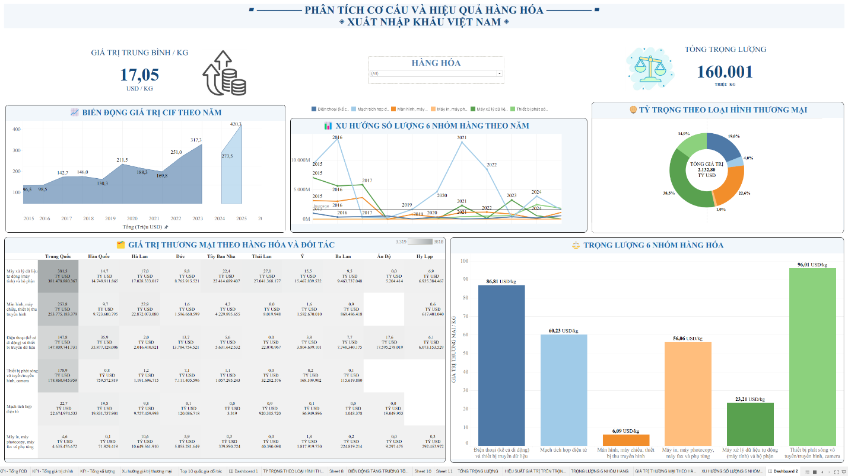
Hình 4.8 – tổng quan Dashboard 4

Tiếp nối thành công của hệ thống báo cáo vĩ mô, Dashboard thứ hai trong mảng thương mại xuất nhập khẩu mang tên "Phân tích cơ cấu và hiệu quả hàng hóa - Xuất nhập khẩu Việt Nam" tập trung đi sâu vào việc mổ xẻ cấu trúc chi tiết, hiệu suất vận chuyển và giá trị quy đổi của từng nhóm hàng hóa cụ thể.
Dựa trên hình ảnh giao diện thực tế, Dashboard này được quy hoạch vô cùng bài bản với các phân khu chức năng đa dạng:
- Khu vực thẻ chỉ số tổng quan (KPIs) và bộ lọc:
  - Giá trị trung bình / KG.
  - Tổng trọng lượng.

  - Bên cạnh đó là bộ lọc Hàng Hóa được bố trí trực quan ngay trung tâm, cho phép người xem chủ động bóc tách dữ liệu theo các nhóm hàng chuyên biệt như Điện thoại, Mạch tích hợp điện tử, Màn hình, máy chiếu, Máy in, máy photocopy, Máy xử lý dữ liệu, và Thiết bị phát sóng.
- Khu vực biểu đồ cấu phần ở nửa trên:
  - Biến động giá trị CIF theo năm.
  - Xu hướng số lượng 6 nhóm hàng theo năm.
  - Tỷ trọng theo loại hình thương mại.
- Khu vực phân tích chiều sâu ở nửa dưới:
  - Giá trị thương mại theo hàng hóa và đối tác (Bảng ma trận bên trái).
  - Trọng lượng / Hiệu suất 6 nhóm hàng (Biểu đồ cột bên phải.
Thông qua sự kết hợp hoàn hảo giữa các chỉ số vĩ mô, biểu đồ chuỗi thời gian, ma trận đối tác và phân tích hiệu suất đơn giá, Dashboard "Phân tích cơ cấu và hiệu quả hàng hóa" trên Tableau thực sự là một công cụ phân tích sắc bén, cung cấp đầy đủ luận cứ chiến lược cho ban lãnh đạo trong việc tối ưu hóa chuỗi cung ứng ngoại thương.

4.6.1. Giá trị trung bình/kg
Tiếp nối cấu trúc chi tiết của Dashboard "Phân tích cơ cấu và hiệu quả hàng hóa - Xuất nhập khẩu Việt Nam", phần chỉ số Giá trị trung bình/kg đóng vai trò là một thước đo tài chính và vận tải quan trọng, được bố trí nổi bật ở góc phía trên bên trái của giao diện báo cáo.
Dựa trên số liệu thực tế được ghi nhận trên hệ thống Tableau:
- Giá trị trung bình/kg: Đạt mức 17,05 USD/kg.
Ý nghĩa cốt lõi của chỉ số này là giúp người phân tích dễ dàng đánh giá được giá trị thương mại bình quân quy đổi theo từng đơn vị trọng lượng trong phạm vi toàn bộ dữ liệu.

4.6.2. Biến động giá trị CIF
Tiếp tục đi sâu vào các cấu phần trực quan của Dashboard "Phân tích cơ cấu và hiệu quả hàng hóa - Xuất nhập khẩu Việt Nam", phần Biến động giá trị CIF đóng vai trò quan trọng trong việc theo dõi gánh nặng chi phí nhập khẩu bao gồm tiền hàng, bảo hiểm và cước phí vận tải quốc tế.
Biểu đồ dạng vùng (Area Chart) được tích hợp trên hệ thống giúp phác họa trực quan sự thay đổi của trị giá CIF theo các năm. Cụ thể:
- Phạm vi thời gian: Dữ liệu được trình bày liên tục qua nhiều năm, bắt đầu từ năm 2015 kéo dài đến các mốc thời gian gần đây (như 2025 hoặc 2026 tùy thuộc vào phạm vi dữ liệu được nạp vào hệ thống).
- Xu hướng biến động: Thông qua diện tích và độ dốc của biểu đồ vùng, người phân tích có thể dễ dàng nhận diện xu hướng tăng hoặc giảm của giá trị CIF qua từng giai đoạn cụ thể.
Ý nghĩa cốt lõi của biểu đồ này là hỗ trợ đội ngũ quản lý theo dõi sát sao sự dịch chuyển của chi phí nhập khẩu tổng hợp. Qua đó, doanh nghiệp có thể đánh giá được các biến động về cước phí vận tải quốc tế hoặc chi phí bảo hiểm trong từng chu kỳ, làm cơ sở quan trọng để tối ưu hóa giá vốn và chiến lược thu mua hàng hóa.

4.6.3. Xu hướng số lượng 6 nhóm hàng
Tiếp tục mở rộng các phân khu chức năng trong Dashboard "Phân tích cơ cấu và hiệu quả hàng hóa - Xuất nhập khẩu Việt Nam", phần Xuất hướng số lượng 6 nhóm hàng đóng vai trò then chốt trong việc theo dõi chi tiết nhịp độ vận động của từng dòng sản phẩm chuyên biệt.
Biểu đồ đường đa trục được tích hợp trên hệ thống trực quan hóa sự thay đổi về số lượng của sáu nhóm hàng hóa theo từng năm. Mục tiêu cốt lõi của việc thiết kế biểu đồ này nhằm hỗ trợ người phân tích thực hiện các hoạt động so sánh trọng tâm:
- Nhóm hàng có sản lượng cao: Nhận diện ngay lập tức các dòng sản phẩm chiếm ưu thế về số lượng luân chuyển qua các năm, đóng vai trò là chủ lực về mặt khối lượng trong hoạt động xuất nhập khẩu.
- Nhóm hàng có sản lượng thấp: Khoanh vùng các nhóm sản phẩm có quy mô số lượng nhỏ hơn, giúp đánh giá mức độ chuyên biệt hoặc phân khúc ngách của các mặt hàng này.
- Sự thay đổi sản lượng theo thời gian: Theo dõi quỹ đạo tăng trưởng hoặc suy giảm của từng đường xu hướng riêng lẻ qua các mốc thời gian, từ đó phát hiện các điểm uốn, giai đoạn bứt phá hoặc sự sụt giảm sản lượng bất thường của từng nhóm hàng cụ thể.

4.6.4. Tỷ trọng theo loại hình thương mại
Tiếp tục đi sâu vào các cấu phần trực quan nằm ở phần trên của Dashboard "Phân tích cơ cấu và hiệu quả hàng hóa - Xuất nhập khẩu Việt Nam", biểu đồ Tỷ trọng theo loại hình thương mại đóng vai trò quan trọng trong việc phác họa bức tranh phân bổ giá trị tổng thể.
Biểu đồ hình vành khuyên (Donut Chart) được tích hợp để thể hiện tỷ trọng phân bổ của tổng giá trị thương mại (đạt mức 2.132,80 tỷ USD) theo các loại hình giao thương khác nhau. Thông qua các lát cắt màu sắc, biểu đồ thể hiện rõ các tỷ trọng cấu phần như 38,5%, 32,6%, 16,9% và các phân khúc tỷ trọng nhỏ hơn.
Ý nghĩa cốt lõi của biểu đồ này là hỗ trợ người sử dụng quan sát trực quan cơ cấu của hoạt động thương mại. Qua đó, ban lãnh đạo có thể dễ dàng nhận diện loại hình giao thương nào đang chiếm giữ vị thế chủ đạo, loại hình nào đóng vai trò bổ trợ, từ đó cung cấp thêm căn cứ thực tiễn để định hướng chiến lược phát triển cho từng hình thức xuất nhập khẩu cụ thể của doanh nghiệp.

4.6.5. Ma trận giá trị thương mại theo hàng hóa và quốc gia
Dashboard "Phân tích cơ cấu và hiệu quả hàng hóa - Xuất nhập khẩu Việt Nam", biểu đồ bản đồ nhiệt (Heatmap) xuất hiện ở khu vực trung tâm nửa dưới, đóng vai trò là một trong những công cụ trực quan quan trọng và mạnh mẽ nhất của toàn bộ hệ thống báo cáo.
Biểu đồ này được thiết lập dựa trên sự kết hợp chéo giữa hai chiều thông tin cốt lõi:
- Hàng hóa: Các nhóm sản phẩm chuyên biệt của doanh nghiệp.
- Quốc gia đối tác: Mạng lưới các thị trường quốc tế trọng điểm.
Trong ma trận này, màu sắc đóng vai trò là thang đo định lượng, phản ánh trực tiếp quy mô của giá trị thương mại.
Ý nghĩa chiến lược của biểu đồ này là cho phép người phân tích phát hiện nhanh chóng các cặp hàng hóa – quốc gia đối tác có giá trị thương mại cao. Thay vì phải tra cứu qua những bảng số liệu thô phức tạp, ban lãnh đạo có thể lập tức nhìn ra mối quan hệ tương quan trọng điểm, xác định rõ mặt hàng nào đang chiếm lĩnh tại thị trường quốc gia nào, từ đó cung cấp căn cứ vững chắc cho việc hoạch định chiến lược ngoại thương và tối ưu hóa chuỗi cung ứng.

4.6.6. Giá trị thương mại theo kg
Kết thúc phần phân tích tại khu vực phía dưới bên phải của Dashboard "Phân tích cơ cấu và hiệu quả hàng hóa - Xuất nhập khẩu Việt Nam", biểu đồ cột so sánh Giá trị thương mại/kg đóng vai trò là một "bộ lọc" thông minh, giúp làm sáng tỏ hiệu quả kinh tế thực sự của từng nhóm hàng hóa.
Biểu đồ này trực quan hóa sự khác biệt về hàm lượng giá trị trên mỗi đơn vị trọng lượng giữa 6 nhóm hàng hóa chính. Dựa trên số liệu thực tế được ghi nhận:
- Các sản phẩm công nghệ cao như Thiết bị phát sóng/truyền hình, camera ghi nhận mức giá trị vượt trội (96,01 USD/kg).
- Tiếp theo là Điện thoại (86,81 USD/kg).
- Các nhóm mặt hàng khác như Mạch tích hợp điện tử, Máy tính và bộ phận, Máy in, hay Màn hình, máy chiếu có những mức giá trị bình quân trên kilôgam tương ứng, phản ánh đặc thù kỹ thuật và giá trị gia tăng khác nhau của từng phân khúc.
Ý nghĩa cốt lõi của biểu đồ này là cung cấp một góc nhìn so sánh tương đối về giá trị theo trọng lượng, thay vì chỉ tập trung vào các con số tổng giá trị hàng hóa đơn thuần. Thông qua đó, ban lãnh đạo có thể nhận diện được nhóm sản phẩm nào mang lại hiệu quả kinh tế cao nhất trên mỗi đơn vị vận chuyển, từ đó tối ưu hóa danh mục sản phẩm, chiến lược nhập khẩu và phân bổ nguồn lực logistic một cách khoa học và tối ưu nhất.

4.7. DASHBOARD 5 – TỔNG QUAN THỊ PHẦN

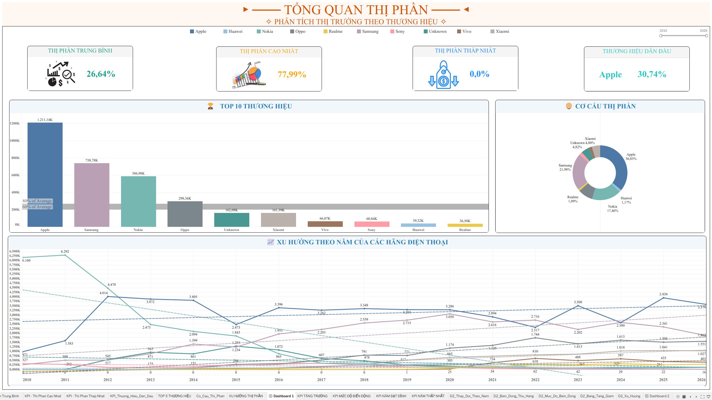
Hình 4.9 – Tổng quan Dashboard 5
Tiếp tục mở rộng hệ thống báo cáo phân tích chiến lược, Dashboard mang tên "Tổng quan thị phần – Phân tích thị trường theo thương hiệu" đóng vai trò trọng tâm trong việc đánh giá vị thế cạnh tranh và thị phần của các hãng công nghệ trên thị trường.
Dựa trên hình ảnh thực tế của giao diện báo cáo, Dashboard này được thiết kế trực quan, chia thành các phân khu chức năng rõ rệt phục vụ công tác nghiên cứu thị trường:
- Khu vực thẻ chỉ số tổng quan (KPIs) ở phía trên:
Dashboard hiển thị 4 chỉ số KPI cốt lõi dạng thẻ lớn, giúp ban lãnh đạo nắm bắt ngay lập tức các con số trọng yếu về thị phần:
  - Thị phần trung bình: Đạt mức 26,64%, phản ánh mức phân bổ trung bình của các thương hiệu trong toàn bộ tập dữ liệu.
  - Thị phần cao nhất: Ghi nhận mức đỉnh lên đến 77,99%.
  - Thị phần thấp nhất: Ghi nhận ở mức 0,0%.
  - Thương hiệu dẫn đầu: Chỉ định rõ thương hiệu Apple nắm giữ vị trí số một với 30,74% thị phần.
- Khu vực biểu đồ phân tích (Top 10 Thương hiệu và Cơ cấu thị phần):
  - Top 10 thương hiệu.
  - Cơ cấu thị phần.
- Khu vực biểu đồ xu hướng (Xu hướng theo năm của các hãng điện thoại):
Dashboard được dành trọn cho biểu đồ đường (Line Chart) phức hợp, theo dõi sát sao sự biến động thị phần và sản lượng của các hãng điện thoại qua các mốc thời gian từ năm 2010 đến 2026. Biểu đồ này giúp người phân tích nhìn nhận rõ quỹ đạo tăng trưởng, sự trỗi dậy của các thương hiệu mới hoặc sự suy giảm thị phần của các tên tuổi cũ qua từng chu kỳ năm.
Thông qua bố cục bài bản, màu sắc đồng bộ và sự kết hợp mượt mà giữa các chỉ số tổng quan lẫn biểu đồ chuỗi thời gian, Dashboard "Tổng quan thị phần – Phân tích thị trường theo thương hiệu" trên công cụ Tableau thực sự là một công cụ đắc lực, cung cấp đầy đủ luận cứ chiến lược cho công tác phân tích thị trường và định vị thương hiệu của doanh nghiệp.

4.7.1. Top 10 thương hiệu
Trong khuôn khổ của Dashboard "Tổng quan thị phần – Phân tích thị trường theo thương hiệu", phần biểu đồ Top 10 thương hiệu đóng vai trò là một trong những bảng xếp hạng quan trọng nhất, giúp cung cấp cái nhìn tổng quan về vị thế của từng nhãn hàng trong toàn bộ tập dữ liệu phân tích.
Biểu đồ cột ngang được thiết kế trực quan nhằm thể hiện giá trị tổng hợp của thị phần, qua đó người dùng có thể dễ dàng so sánh quy mô giữa các đơn vị kinh doanh. Dựa trên số liệu thực tế được ghi nhận:
- Apple hiện đang giữ vị trí dẫn đầu với quy mô thị phần vượt trội (1.211,14K).
- Các thương hiệu tiếp theo trong danh sách Top 10 bao gồm:
  - Samsung (738,78K)
  - Nokia (560,98K)
  - Oppo (298,36K)
  - Unknown (167,08K)
  - Xiaomi (161,79K)
  - Vivo (66,07K)
  - Sony (60,84K)
  - Huawei (39,32K)
  - Realme (36,50K)
Ý nghĩa cốt lõi của biểu đồ này là giúp ban lãnh đạo và bộ phận phân tích dữ liệu nhanh chóng nhận diện được các thương hiệu "át chủ bài" đang thống lĩnh thị trường. Bằng việc tích hợp thêm đường chuẩn trung bình (average line) trực tiếp trên biểu đồ, người xem có thể đánh giá ngay lập tức xem thương hiệu nào đang đạt kết quả kinh doanh vượt trội so với mức trung bình ngành, từ đó đưa ra các quyết định chiến lược phù hợp cho từng nhãn hàng cụ thể.

4.7.2. Cơ cấu thị phần
Bên cạnh bảng xếp hạng Top 10 thương hiệu, Dashboard "Tổng quan thị phần – Phân tích thị trường theo thương hiệu" còn tích hợp biểu đồ Cơ cấu thị phần dạng hình vành khuyên (Donut Chart) nhằm cung cấp cái nhìn tổng thể về sự phân bổ nguồn lực thị trường giữa các hãng điện thoại.
Dựa trên dữ liệu trực quan từ biểu đồ, cấu trúc thị phần được phác họa rõ nét qua sự chênh lệch giữa các "ông lớn" và các nhãn hàng khác:
- Apple: Khẳng định vị thế dẫn đầu trong cơ cấu thị phần với tỷ trọng chiếm 36,10%, đóng vai trò là thương hiệu có đóng góp lớn nhất trong toàn bộ dữ liệu.
- Samsung: Xếp ở nhóm tiếp theo với vị thế cạnh tranh rất mạnh mẽ, chiếm 31,98% thị phần.
- Nokia: Ghi nhận tỷ trọng đáng kể đạt mức 17,46%, cho thấy sức ảnh hưởng ổn định của thương hiệu này trong tập dữ liệu.
- Các thương hiệu còn lại: Bao gồm Xiaomi (4,80%), Unknown (4,90%), Huawei (1,17%) và Realme (1,09%) đóng góp các tỷ trọng thấp hơn trong tổng thể bức tranh thị trường.
Ý nghĩa cốt lõi của biểu đồ này là giúp người phân tích nhanh chóng quan sát và nắm bắt cơ cấu thị phần một cách trực quan nhất. Thay vì các con số khô khan, sự phân bổ màu sắc trên biểu đồ donut cho phép nhà quản lý nhận diện tức thời "miếng bánh" thị phần của từng hãng, từ đó xây dựng kế hoạch cạnh tranh hoặc điều chỉnh chiến lược phát triển sản phẩm một cách hợp lý đối với từng phân khúc thương hiệu.

4.7.3. Xu hướng theo năm
Khép lại các cấu phần phân tích chuyên sâu của Dashboard "Tổng quan thị phần – Phân tích thị trường theo thương hiệu", phần biểu đồ Xu hướng theo năm của các hãng điện thoại được đặt ở vị trí trọng tâm nửa dưới, đóng vai trò là biểu đồ quan trọng nhất để đánh giá sự thay đổi vị trí thương hiệu qua thời gian.
Biểu đồ đường đa trục này phác họa chi tiết quỹ đạo phát triển, sự trỗi dậy hoặc suy giảm của từng hãng điện thoại xuyên suốt qua các mốc thời gian. Thông qua mạng lưới các đường xu hướng riêng biệt, người phân tích có thể dễ dàng quan sát:
- Sự dịch chuyển về thị phần và quy mô của các tên tuổi lớn qua từng chu kỳ năm.
- Cách các thương hiệu cạnh tranh vị thế, vượt lên hoặc nhường chỗ cho nhau trên thị trường công nghệ.
Ý nghĩa cốt lõi của biểu đồ này là cung cấp góc nhìn dài hạn, giúp ban lãnh đạo không chỉ nhìn thấy thực trạng hiện tại mà còn hiểu được lịch sử biến động thị phần của từng hãng. Qua đó, doanh nghiệp có cái nhìn toàn diện để hoạch định chiến lược kinh doanh, định vị thương hiệu và ứng phó kịp thời với các xu hướng dịch chuyển trong tương lai.

4.8. DASHBOARD 6 – PHÂN TÍCH BIẾN ĐỘNG THỊ PHẦN THEO THƯƠNG HIỆU

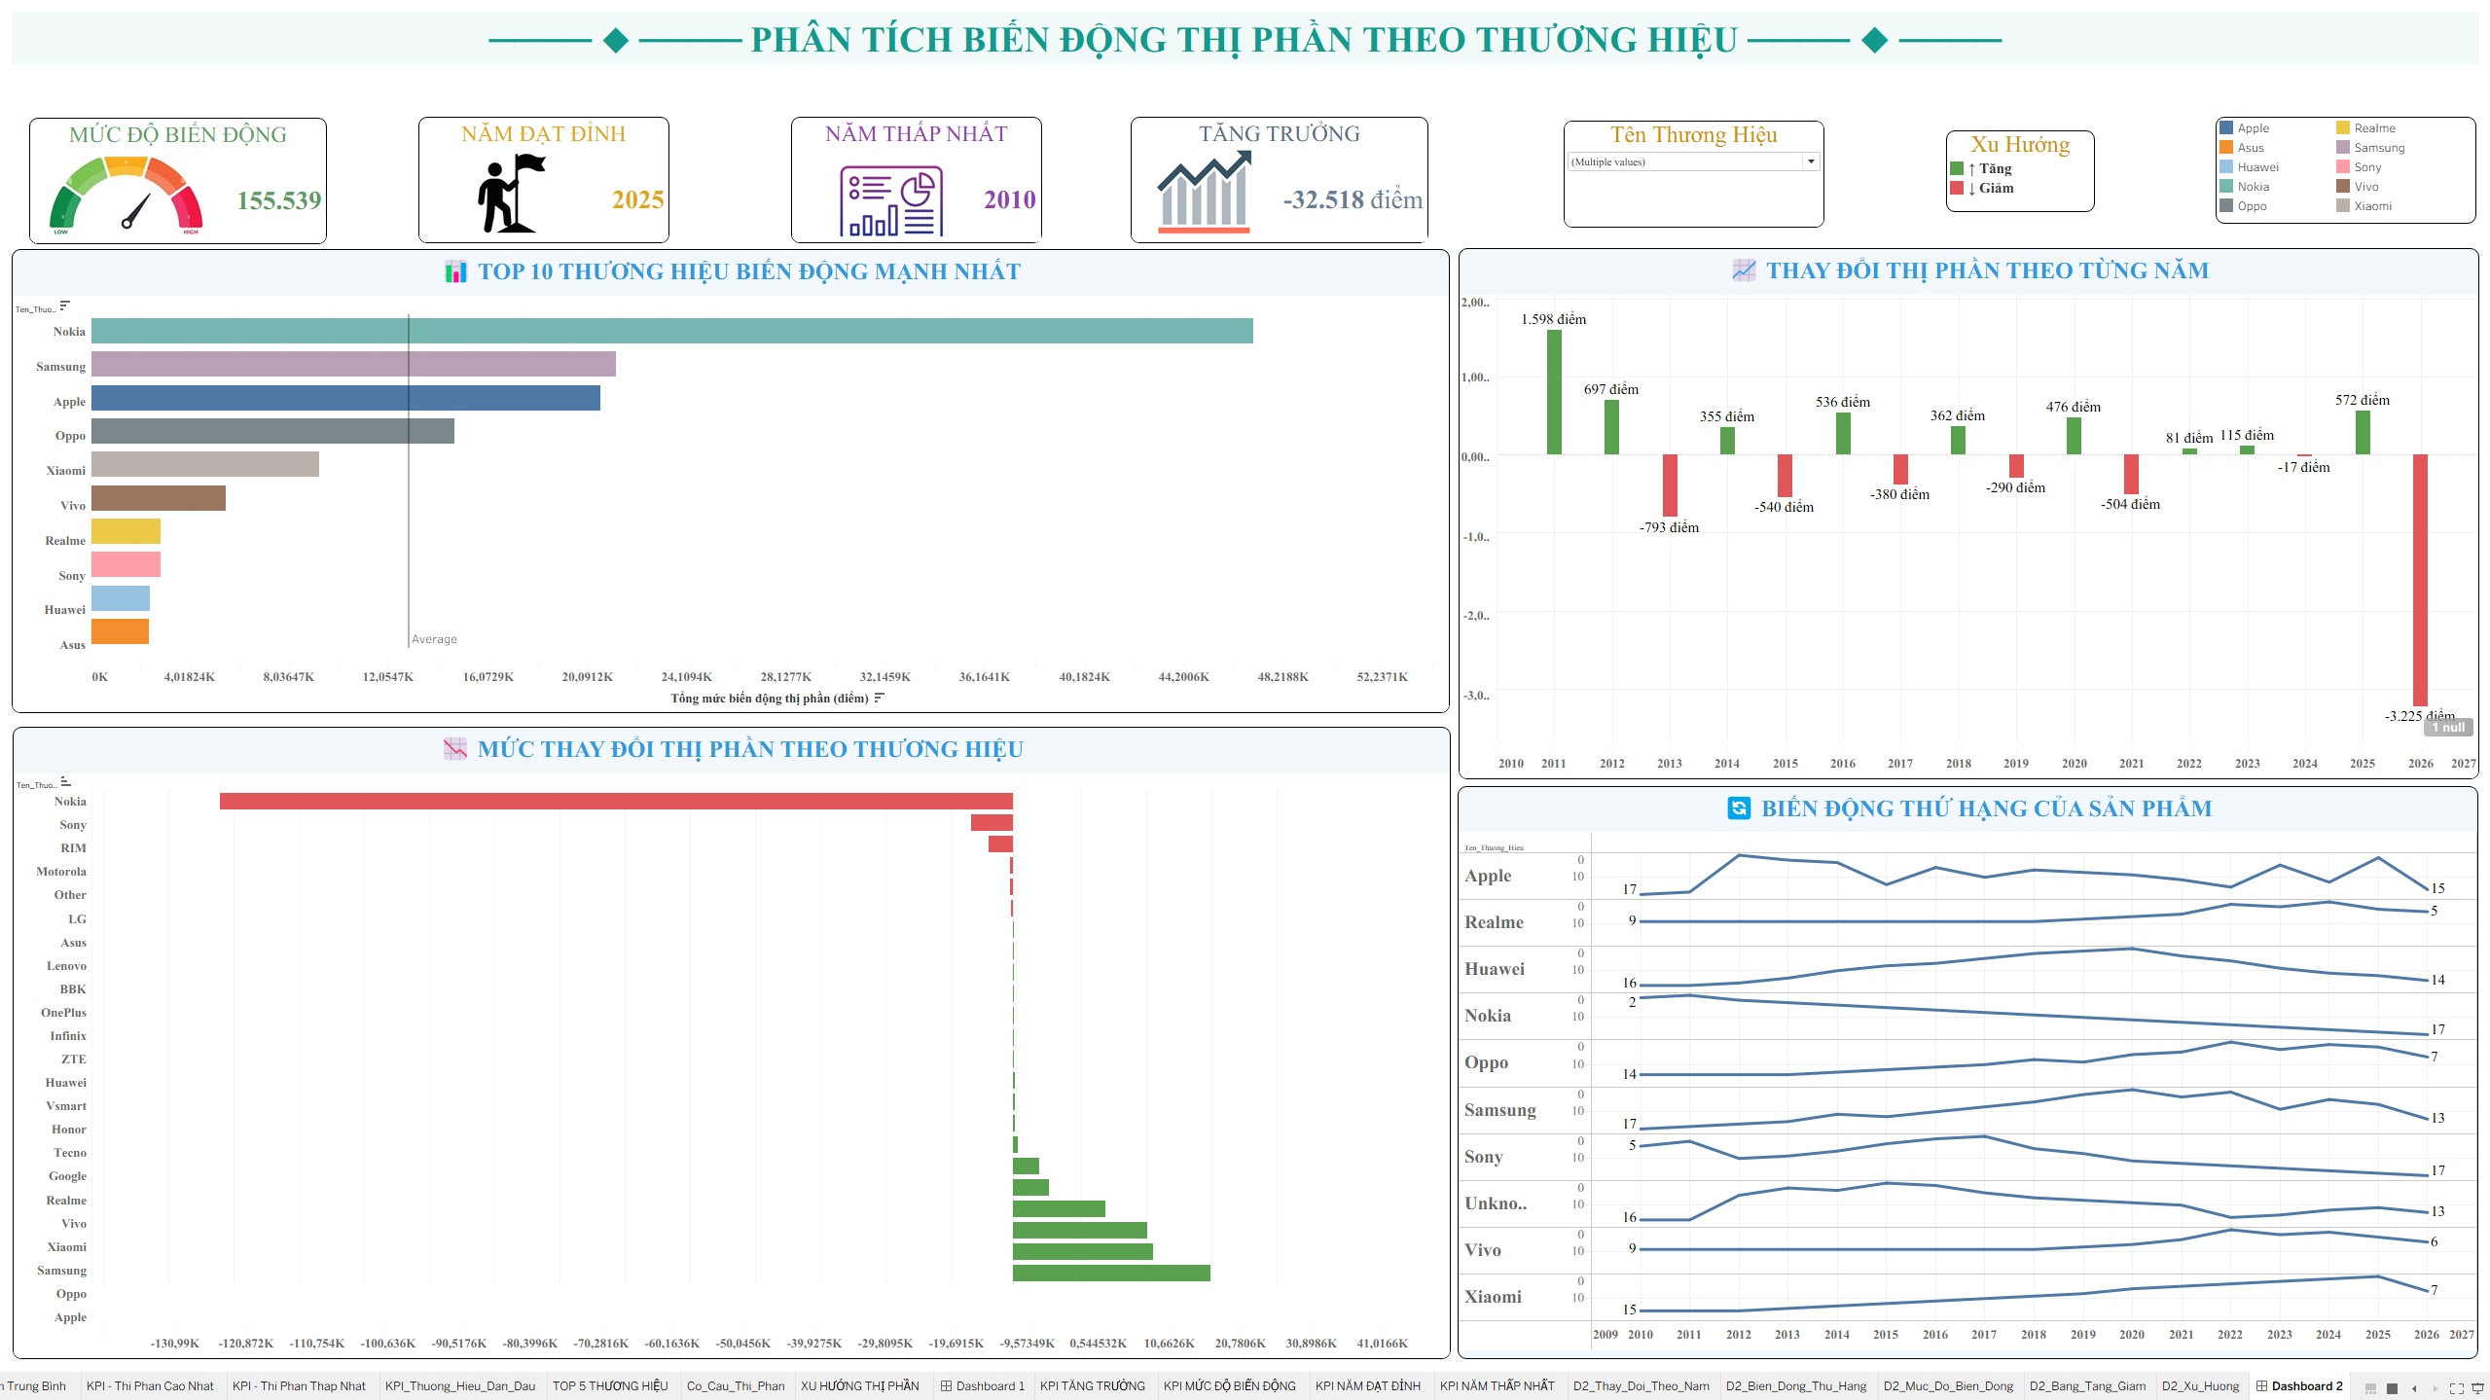
Hình 4.10 – Tổng quan Dashboard 6
Chuyển sang mảng phân tích chuyên sâu tiếp theo, Dashboard mang tên "Phân tích biến động thị phần theo thương hiệu" đóng vai trò là công cụ đo lường trọng yếu, tập trung khai thác bản chất dịch chuyển của thị trường thay vì chỉ dừng lại ở các con số thị phần tuyệt đối.
Dựa trên hình ảnh thực tế của giao diện báo cáo, Dashboard này được thiết kế vô cùng khoa học, chia thành các phân khu chức năng rõ rệt:
1. Khu vực thẻ chỉ số tổng quan (KPIs) và bộ lọc ở phía trên:
- Hệ thống KPI tổng quan: Hiển thị 4 chỉ số cốt lõi dạng thẻ lớn, bao gồm:
  - Mức độ biến động: Đạt mức 155.539, phản ánh quy mô biến động tổng thể trong tập dữ liệu.
  - Năm đạt đỉnh: Ghi nhận vào năm 2025.
  - Năm thấp nhất: Ghi nhận vào năm 2010.
  - Tăng trưởng: Đạt mức -32.518 điểm, chỉ báo xu hướng thay đổi ròng trong phạm vi phân tích.
  - Hệ thống bộ lọc: Gồm bộ lọc Tên Thương hiệu và Xu hướng (Tăng/Giảm), cho phép người dùng linh hoạt bóc tách dữ liệu theo từng đối tượng cụ thể.
2. Khu vực biểu đồ phân tích (Top 10 thương hiệu biến động và Thay đổi theo năm):
- Top 10 thương hiệu biến động mạnh nhất.
- Thay đổi thị phần theo từng năm.
3. Khu vực biểu đồ chi tiết (Mức thay đổi và Biến động thứ hạng):
- Mức thay đổi thị phần theo thương hiệu.
- Biến động thứ hạng của sản phẩm.
Thông qua bố cục sắc sảo, màu sắc phân định rõ ràng giữa chiều tăng và giảm cùng hệ thống chỉ số đo lường độ biến động, Dashboard "Phân tích biến động thị phần theo thương hiệu" trên công cụ Tableau thực sự mang lại giá trị chiến lược sâu sắc, giúp ban lãnh đạo thấu hiểu tường tận bản chất dịch chuyển của thị trường qua thời gian.

4.8.1. Mức độ biến động
Mở đầu cho hệ thống chỉ số tổng quan của Dashboard "Phân tích biến động thị phần theo thương hiệu", KPI Mức độ biến động được bố trí ở vị trí nổi bật phía trên cùng bên trái nhằm cung cấp thước đo tổng thể về sự bất định và nhịp độ dịch chuyển của thị trường.
Dựa trên số liệu thực tế được ghi nhận trên giao diện báo cáo:
- Mức độ biến động: Đạt giá trị 155.539.
Ý nghĩa cốt lõi của chỉ số này là giúp người phân tích nhanh chóng đánh giá được độ thay đổi và biên độ dao động của thị trường trong toàn bộ phạm vi thời gian được chọn. Thông qua con số tổng hợp này, ban lãnh đạo có thể nhận diện ngay lập tức thị trường có đang trải qua giai đoạn biến động mạnh mẽ hay ổn định, từ đó làm tiền đề quan trọng để đi sâu khai thác các biểu đồ chi tiết về mức độ tăng giảm của từng thương hiệu ở các phần tiếp theo.

4.8.2. Năm đạt đỉnh
Tiếp nối hệ thống chỉ số tổng quan trong Dashboard "Phân tích biến động thị phần theo thương hiệu", KPI Năm đạt đỉnh đóng vai trò là mốc thời gian định hướng quan trọng, giúp khoanh vùng thời điểm thị trường ghi nhận sự kiện hoặc biên độ dao động mạnh mẽ nhất.
Dựa trên số liệu thực tế được ghi nhận trên giao diện báo cáo:
- Năm đạt đỉnh: Ghi nhận vào năm 2025.
Ý nghĩa cốt lõi của chỉ số này là hỗ trợ người phân tích nhanh chóng xác định năm ghi nhận đỉnh điểm trong chuỗi dữ liệu thời gian. Thông qua mốc năm này, đội ngũ quản lý có thể tập trung điều tra sâu hơn vào các nguyên nhân vĩ mô, chiến lược cạnh tranh hoặc sự kiện đặc biệt diễn ra trong năm đó, qua đó giải mã lý do tại sao thị trường lại đạt mức biến động hoặc điểm số cao nhất tại thời điểm này.

4.8.3. Năm thấp nhất
Tiếp tục hoàn thiện bức tranh tổng quan về chuỗi thời gian trong Dashboard "Phân tích biến động thị phần theo thương hiệu", KPI Năm thấp nhất đóng vai trò là mốc đối trọng quan trọng, giúp định vị thời điểm ghi nhận mức độ biến động hoặc giá trị điểm số thấp điểm nhất.
Dựa trên số liệu thực tế được hiển thị trên giao diện báo cáo:
- Năm thấp nhất: Ghi nhận vào năm 2010.
Ý nghĩa cốt lõi của chỉ số này là hỗ trợ người phân tích nhanh chóng khoanh vùng điểm khởi đầu hoặc khoảng thời gian có quy mô biến động thấp nhất trong toàn bộ tập dữ liệu. Thông qua việc xác định mốc năm này, đội ngũ quản lý có thể dễ dàng so sánh sự bứt phá và tiến trình phát triển của thị trường qua các giai đoạn tiếp theo.

4.8.4. Tăng trưởng thị phần
Khép lại hệ thống thẻ chỉ số tổng quan ở phía trên của Dashboard "Phân tích biến động thị phần theo thương hiệu", KPI Tăng trưởng đóng vai trò là chỉ báo tài chính và thị phần quan trọng, phản ánh chiều hướng phát triển ròng của toàn bộ thị trường.

Dựa trên số liệu thực tế được hiển thị trên giao diện báo cáo:
- Tăng trưởng: Đạt mức -32.518 điểm.
Ý nghĩa cốt lõi của chỉ số này là giúp người phân tích thể hiện rõ sự thay đổi và độ lệch ròng giữa các mốc thời gian trong phạm vi dữ liệu được chọn. Thông qua con số âm này, ban lãnh đạo có thể nhận diện nhanh chóng xu hướng thu hẹp hoặc sự sụt giảm chung về điểm số biến động thị phần trong toàn cục, từ đó làm cơ sở quan trọng để kết hợp với các biểu đồ chi tiết bên dưới nhằm tìm ra nguyên nhân và đưa ra các giải pháp điều chỉnh chiến lược kịp thời.

4.8.5. Top thương hiệu biến động mạnh
Tiếp tục đi sâu vào các cấu phần chi tiết của Dashboard "Phân tích biến động thị phần theo thương hiệu", phần biểu đồ Top 10 thương hiệu biến động mạnh nhất được đặt ở góc trên bên trái, đóng vai trò quan trọng trong việc khoanh vùng các nhãn hàng có biên độ dao động lớn nhất trên thị trường.
Biểu đồ thanh ngang trực quan hóa tổng mức biến động điểm số của từng thương hiệu xuyên suốt qua chuỗi thời gian. Dựa trên dữ liệu hiển thị thực tế từ giao diện báo cáo:
- Nokia xuất hiện ở vị trí dẫn đầu, là một trong những thương hiệu ghi nhận mức độ biến động nổi bật và mạnh mẽ nhất trong toàn bộ tập dữ liệu.
- Xếp ngay sau là mạng lưới các nhãn hàng cũng chịu nhiều sự trồi sụt về biên độ thị phần như Samsung, Apple, Oppo, Xiaomi, Vivo, Realme, Sony, Huawei và Asus, đi kèm với đường chuẩn trung bình (Average) giúp phân định rõ các thương hiệu có mức dao động vượt trội so với mức chung của thị trường.
Ý nghĩa cốt lõi của biểu đồ này là giúp ban lãnh đạo nhanh chóng nhận diện được những cái tên nào đang chịu tác động lớn nhất hoặc có sự dịch chuyển vị thế phức tạp nhất. Qua đó, đội ngũ phân tích có thể tập trung nguồn lực để nghiên cứu sâu nguyên nhân biến động của từng hãng, cung cấp luận cứ vững chắc cho việc hoạch định chiến lược cạnh tranh linh hoạt trong tương lai.

4.8.6. Thay đổi thị phần theo từng năm
Tiếp tục khám phá các phân khu trực quan của Dashboard "Phân tích biến động thị phần theo thương hiệu", phần biểu đồ Thay đổi thị phần theo từng năm được đặt ở góc trên bên phải, đóng vai trò như một công cụ đo lường nhịp độ phát triển của toàn thị trường theo trục thời gian.
Biểu đồ này được thiết kế theo dạng cột dọc (kết hợp phân định màu sắc trực quan) nhằm thể hiện các điểm số biến động qua từng năm, cho phép người xem dễ dàng phân biệt rõ ràng giữa:
- Cột tăng: Đại diện cho các mốc thời gian ghi nhận sự bứt phá, điểm số thị phần tăng trưởng tích cực.
- Cột giảm: Phản ánh các khoảng thời gian thị trường đi xuống hoặc sụt giảm điểm số.
Ý nghĩa cốt lõi của biểu đồ này là giúp người sử dụng dễ dàng nhận diện tức thời năm nào thị phần tăng và năm nào thị phần giảm. Thông qua việc quan sát trực quan các cột tăng giảm đan xen này, ban lãnh đạo có thể nhanh chóng khoanh vùng các điểm uốn quan trọng của thị trường, từ đó kết hợp với các dữ liệu vĩ mô để đánh giá chính xác nguyên nhân đằng sau mỗi biến động theo từng chu kỳ năm.

4.8.7. Biến động thứ hạng
Khép lại cấu trúc chi tiết của Dashboard "Phân tích biến động thị phần theo thương hiệu", phần biểu đồ Biến động thứ hạng của sản phẩm được bố trí ở góc dưới bên phải, đóng vai trò là mảnh ghép cuối cùng và vô cùng quan trọng trong việc đánh giá trọn vẹn bức tranh cạnh tranh.
Biểu đồ này theo dõi sát sao vị trí xếp hạng của các hãng (như Apple, Realme, Huawei, Nokia, Oppo, Samsung, Sony, Unknown, Vivo, Xiaomi) xuyên suốt qua từng mốc năm.
Ý nghĩa chiến lược sâu sắc của biểu đồ này là giúp người phân tích trả lời trọn vẹn câu hỏi: “Không chỉ thương hiệu nào có thị phần cao, mà vị trí của thương hiệu đó thay đổi như thế nào theo thời gian?”. Thông qua việc quan sát các đường gấp khúc thể hiện sự thăng trầm về thứ hạng, ban lãnh đạo có thể nhận diện rõ các thương hiệu đang duy trì được phong độ ổn định, những cái tên đang bứt phá leo hạng ngoạn mục hay những nhãn hàng đang trên đà tụt dốc, qua đó cung cấp góc nhìn toàn diện và sâu sắc nhất cho các chiến lược định vị thương hiệu dài hạn.

4.9. BỘ LỌC VÀ TƯƠNG TÁC DASHBOARD
Khép lại cấu trúc báo cáo chi tiết của các báo cáo trực quan, phần Bộ lọc và tương tác Dashboard đóng vai trò tổng kết về mặt kỹ thuật, khẳng định tính linh hoạt và khả năng kết nối dữ liệu mạnh mẽ của toàn bộ hệ thống.
Các Dashboard trong dự án không chỉ đóng vai trò hiển thị tĩnh mà được thiết kế với độ tương tác cao, cho phép người dùng chủ động khai thác sâu vào dữ liệu thông qua hệ thống bộ lọc chuyên biệt cho từng phân hệ:
- Dashboard sản phẩm: Tích hợp các bộ lọc chi tiết gồm Loại sản phẩm, Thương hiệu, Danh mục, Tỉnh thành và Phường xã, giúp bóc tách sâu dữ liệu theo không gian và chủng loại hàng hóa.
- Dashboard XNK: Trang bị hệ thống bộ lọc phục vụ nghiệp vụ ngoại thương bao gồm Loại luồng, Quốc gia đối tác, Năm, Hàng hóa và Don vị.
- Dashboard thị phần: Cung cấp các công cụ lọc trực quan theo Năm, Thương hiệu và Khoảng thời gian.
Để tối ưu hóa trải nghiệm người dùng, công cụ Tableau cho phép sử dụng linh hoạt các tính năng Filter Action (Hành động lọc) và Highlight Action (Hành động làm nổi bật). Tài liệu dự án đã xác định rõ việc áp dụng các bộ lọc và Actions này trong phạm vi từng mô hình dữ liệu tương ứng, giúp ban lãnh đạo và người phân tích dễ dàng thao tác chéo giữa các biểu đồ, từ đó nhanh chóng tìm ra câu trả lời cho các bài toán kinh doanh phức tạp ngay trên giao diện trực quan.

CHƯƠNG 5: KẾT QUẢ TRIỂN KHAI VÀ BUSINESS INSIGHTS

5.1. KẾT QUẢ TRIỂN KHAI
Mở đầu cho chương tổng kết kết quả, phần Kết quả triển khai đóng vai trò khái quát toàn bộ quá trình thực hiện dự án từ khâu xử lý hạ tầng dữ liệu thô cho đến việc hoàn thiện các sản phẩm trực quan cuối cùng.
Sau quá trình thu thập, xử lý và mô hình hóa dữ liệu, dự án đã chính thức xây dựng thành công hệ thống phân tích toàn diện gồm ba nhóm dữ liệu cốt lõi:
- Sản phẩm điện tử tại Việt Nam.
- Xuất nhập khẩu hàng hóa điện tử.
- Thị phần các hãng điện thoại.
Về mặt kỹ thuật, toàn bộ nguồn dữ liệu đã được làm sạch kỹ lưỡng và tổ chức theo mô hình cơ sở dữ liệu quan hệ, phân định rõ ràng thành các bảng sự kiện (Fact Tables) và bảng chiều (Dimension Tables) lưu trữ trên hệ quản trị cơ sở dữ liệu SQL Server. Tiếp nối nền tảng dữ liệu vững chắc đó, công cụ Tableau đã được khai thác để thiết kế và xây dựng hoàn chỉnh hệ thống gồm sáu Dashboard trực quan, đáp ứng trọn vẹn các yêu cầu nghiệp vụ khắt khe.
Hệ thống báo cáo cuối cùng đã tạo ra một luồng phân tích liền mạch, kết nối xuyên suốt các chiều thông tin quan trọng theo thứ tự:

Sản phẩm → Khu vực → Thương mại → Hàng hóa → Thương hiệu → Thị phần

Thông qua chuỗi liên kết này, ban lãnh đạo và các nhà quản lý có thể dễ dàng tra cứu, bóc tách dữ liệu từ tổng quan đến chi tiết, cung cấp nền tảng tri thức vững chắc để ra quyết định chiến lược trong lĩnh vực kinh doanh và ngoại thương.

5.2. KẾT QUẢ PHÂN TÍCH SẢN PHẨM ĐIỆN TỬ
Mở đầu cho chương đánh giá kết quả chi tiết, phần Quy mô giá trị bán hàng trên Dashboard 1 cung cấp những con số tổng quan đầu tiên, phác họa bức tranh quy mô của toàn bộ tập dữ liệu nghiên cứu.
Dựa trên số liệu tổng hợp từ hệ thống báo cáo trực quan, các chỉ số KPI cốt lõi ghi nhận được bao gồm:
- Tổng giá trị bán hàng: Đạt khoảng 169,847 tỷ.
- Tổng giá trị hàng hóa: Đạt khoảng 166,045 tỷ.
- Tổng tiền giảm giá: Đạt mức khoảng 10,757 tỷ.
- Tổng số lượng sản phẩm: Đạt khoảng 22,711 nghìn sản phẩm.
Ý nghĩa cốt lõi của các chỉ số này là khẳng định bộ dữ liệu của dự án sở hữu quy mô đủ lớn và toàn diện. Nền tảng dữ liệu vững chắc này tạo điều kiện thuận lợi để triển khai các mô hình phân tích chiều sâu theo nhiều chiều thông tin quan trọng như thương hiệu, danh mục, sản phẩm và khu vực, phục vụ đắc lực cho công tác quản trị chiến lược của doanh nghiệp.

5.3. INSIGHT 1 – ĐIỆN THOẠI VÀ LAPTOP LÀ NHỮNG NHÓM CÓ GIÁ TRỊ ĐÁNG CHÚ Ý
Mở đầu cho chuỗi các phát hiện chiến lược quan trọng, Insight 1 tập trung làm rõ đặc điểm cấu trúc giá trị của các nhóm sản phẩm thông qua kết quả trực quan trên hệ thống Dashboard.
Dựa trên biểu đồ cơ cấu giá trị theo danh mục, hai nhóm sản phẩm điện thoại và laptop nổi lên là những trụ cột có giá trị đáng chú ý nhất. Điều này minh chứng rằng các dòng sản phẩm sở hữu giá trị đơn vị tương đối cao có khả năng đóng góp một tỷ trọng đáng kể vào tổng giá trị hàng hóa chung của toàn doanh nghiệp.
Tuy nhiên, quá trình phân tích dữ liệu đòi hỏi cái nhìn đa chiều và khách quan hơn, bởi giá trị hàng hóa cao hoàn toàn không đồng nghĩa với số lượng sản phẩm bán ra cũng ở mức cao. Nhận thức được điều này, hệ thống Dashboard đã được thiết kế thông minh bằng cách kết hợp đồng thời ba góc nhìn cốt lõi:
- Giá trị: Đo lường quy mô tài chính và doanh thu mang lại.
- Số lượng: Phản ánh khối lượng sản phẩm tiêu thụ thực tế trên thị trường.
- Giá trung bình: Cân đối giữa hai yếu tố trên để đánh giá đúng phân khúc sản phẩm.
Việc tích hợp linh hoạt nhiều chỉ số này đóng vai trò quan trọng giúp người quản lý tránh mắc phải những sai lầm khi đưa ra kết luận chỉ dựa vào một yếu tố đơn lẻ. Qua đó, doanh nghiệp có cơ sở vững chắc để xây dựng chiến lược kinh doanh toàn diện, vừa tối ưu hóa doanh thu từ các mặt hàng giá trị cao, vừa cân đối hợp lý sản lượng tiêu thụ trên từng phân khúc thị trường.

5.4. INSIGHT 2 – THƯƠNG HIỆU CÓ GIÁ TRỊ BÁN HÀNG CAO
Tiếp nối chuỗi các phát hiện chiến lược quan trọng, Insight 2 tập trung khai thác mối quan hệ giữa các nhãn hàng thông qua hệ thống trực quan trên Dashboard, làm nổi bật bức tranh phân hóa giá trị giữa các thương hiệu trên thị trường.
Dựa trên dữ liệu từ biểu đồ Top thương hiệu, Apple nổi lên vị thế dẫn đầu vô cùng rõ nét về mặt giá trị, theo sau là Samsung cùng các nhãn hàng khác. Phát hiện này mang ý nghĩa thực tiễn rất lớn, cho thấy trong cơ cấu kinh doanh, một thương hiệu hoàn toàn có thể tạo ra giá trị kinh tế và doanh thu cực kỳ lớn ngay cả khi quy mô số lượng sản phẩm bán ra không phải lúc nào cũng đứng đầu tuyệt đối.
Thông qua phương pháp tiếp cận đa chiều này, báo cáo chứng minh được sự chuyên nghiệp trong tư duy phân tích dữ liệu, giúp hội đồng bảo vệ thấy rõ góc nhìn thấu đáo của nhóm tác giả: vừa ghi nhận năng lực tạo ra giá trị tài chính thực tế của các dòng sản phẩm cao cấp, vừa cân bằng với yếu tố sản lượng để đưa ra các đánh giá chiến lược khách quan, chính xác nhất cho doanh nghiệp.

5.5. INSIGHT 3 – SẢN PHẨM CÓ SỐ LƯỢNG NỔI BẬT
Mở rộng sang các phát hiện chuyên sâu tiếp theo, Insight 3 đúc rút từ biểu đồ Top 10 sản phẩm mang lại cái nhìn thực tế và toàn diện hơn về hành vi tiêu dùng cũng như cấu trúc nhu cầu trên thị trường.
Dựa trên dữ liệu trực quan từ Dashboard, các sản phẩm xuất hiện áp đảo trong nhóm có số lượng cao bao gồm:
- Samsung Galaxy A15
- Chuột Logitech M331
- Loa Bluetooth JBL Go
- iPhone 15
- iPhone 14
- MacBook Air M2
Sự góp mặt đa dạng của các mặt hàng này cho thấy nhu cầu trong bộ dữ liệu không hề bị cô lập hay chỉ tập trung vào riêng mặt hàng điện thoại, mà thực tế đã trải rộng sang nhiều phân khúc khác nhau:
- Phụ kiện và thiết bị di động thông minh.
- Thiết bị âm thanh (như loa Bluetooth di động).
- Máy tính cá nhân cao cấp.
- Thiết bị ngoại vi phục vụ văn phòng và học tập.
Bài học cốt lõi rút ra từ phân tích này là khi nghiên cứu và hoạch định chiến lược cho thị trường điện tử, doanh nghiệp tuyệt đối không nên có cái nhìn phiến diện chỉ tập trung vào một mặt hàng chủ lực như điện thoại. Ngược lại, nhà quản lý cần phải xem xét tổng thể cả một hệ sinh thái sản phẩm liên kết chặt chẽ với nhau, từ đó tối ưu hóa danh mục kinh doanh và nắm bắt chính xác xu hướng tiêu dùng đa dạng của khách hàng.

5.6. INSIGHT 4 – SỰ KHÁC BIỆT GIỮA CÁC KHU VỰC
Mở rộng sang chiều không gian địa lý, Insight 4 được rút ra từ Dashboard 2, tập trung làm rõ sự khác biệt và phân hóa về hoạt động tiêu thụ sản phẩm giữa các tỉnh thành trên cả nước.
Dựa trên số liệu và bản đồ trực quan của hệ thống, hoạt động bán sản phẩm ghi nhận mức độ phân bổ không đồng đều:
- TP. Hồ Chí Minh nổi lên là khu vực có số lượng sản phẩm tiêu thụ nổi bật và lớn nhất trong toàn bộ Dashboard.
- Tiếp theo là mạng lưới các tỉnh, thành phố đóng vai trò thị trường vệ tinh và trọng điểm khu vực phía Nam bao gồm:
  - Đồng Nai
  - Cần Thơ
  - An Giang
  - Vĩnh Long
  - Đồng Tháp
  - Tây Ninh
  - Cà Mau
Ý nghĩa cốt lõi của việc tích hợp không gian địa lý thông qua bản đồ (Map) là giúp thể hiện sự phân bố một cách trực quan và sinh động hơn rất nhiều so với việc chỉ nhìn vào các bảng dữ liệu (table) truyền thống. Qua đó, nhà quản lý có thể nhanh chóng nhận diện các "vùng sáng" về doanh số, đánh giá chính xác mức độ thâm nhập thị trường tại từng địa phương, từ đó tối ưu hóa các chiến dịch phân phối, logistics và hoạch định chiến lược kinh doanh vùng một cách hiệu quả

5.7. INSIGHT 5 – MỨC GIẢM GIÁ KHÁC NHAU GIỮA CÁC DANH MỤC
Tiếp tục mở rộng các phát hiện chuyên sâu trong hệ thống báo cáo, nội dung phân tích về tỷ lệ giảm giá theo danh mục mang lại góc nhìn chiến lược về cách thức vận hành chính sách giá của doanh nghiệp.
Dựa trên biểu đồ trực quan, có thể thấy rõ các danh mục sản phẩm không áp dụng chung một mức ưu đãi, mà có sự phân hóa rõ rệt. Cụ thể, biểu đồ cho phép người quản lý dễ dàng nhận diện:
- Danh mục có mức giảm cao: Các dòng sản phẩm nhận được tỷ lệ chiết khấu lớn nhằm kích cầu hoặc đẩy hàng tồn kho.
- Danh mục có mức giảm thấp: Các phân khúc ít chịu tác động bởi chính sách giảm giá.
- Danh mục có mức giảm tương đối ổn định: Nhóm sản phẩm duy trì biên độ ưu đãi đều đặn theo thời gian.
Từ góc nhìn kinh doanh, dữ liệu này đóng vai trò hỗ trợ đắc lực cho việc đánh giá hiệu quả của chính sách giá và chiến lược chiết khấu thương mại. Tuy nhiên, một điểm lưu ý quan trọng về phương pháp luận là dự án không kết luận rằng giảm giá cao chắc chắn sẽ làm tăng bán hàng, bởi toàn bộ dữ liệu hiện tại chỉ mang tính chất thống kê mô tả và chưa được thiết kế dưới dạng một mô hình nhân quả khép kín. Do đó, việc kết hợp thông tin này đòi hỏi sự cẩn trọng và phân tích đa chiều từ phía nhà quản lý để đưa ra các quyết định thương mại tối ưu.

5.8. KẾT QUẢ PHÂN TÍCH XUẤT NHẬP KHẨU
Chuyển sang phần tổng kết kết quả phân tích ngoại thương, mục Kết quả phân tích xuất nhập khẩu tập trung khai thác các chỉ số vĩ mô cốt lõi được trực quan hóa trên Dashboard 3.
Dựa trên hệ thống báo cáo của dự án, Dashboard 3 tổng hợp và trình bày các chỉ số trọng yếu bao gồm:
- Tổng giá trị chính: Phản ánh quy mô tài chính chủ đạo của luồng hàng hóa giao thương.
- Tổng CIF: Thể hiện giá trị nhập khẩu tổng hợp bao gồm tiền hàng, bảo hiểm và cước phí.
- Tổng FOB: Cung cấp thông tin về giá trị hàng hóa tính tại cửa khẩu xuất hàng.
- Tổng số lượng: Đo lường khối lượng hàng hóa luân chuyển thực tế.
Sự kết hợp của các chỉ số này mang lại góc nhìn tổng quan, chuẩn xác và đa chiều về quy mô hoạt động thương mại của doanh nghiệp, làm tiền đề vững chắc cho các đánh giá chuyên sâu tiếp theo trong chuỗi phân tích xuất nhập khẩu.

5.9. INSIGHT 6 – TRUNG QUỐC LÀ ĐỐI TÁC NỔI BẬT
Tiếp nối chuỗi các phát hiện chiến lược trong phân khúc ngoại thương, Insight 6 tập trung khai thác mạng lưới giao thương quốc tế, làm rõ sự phân bổ dòng vốn và hàng hóa giữa Việt Nam với các thị trường bên ngoài.
Dựa trên dữ liệu từ biểu đồ Top 10 quốc gia đối tác, Trung Quốc nổi lên với giá trị thương mại nổi bật và vượt trội nhất trong toàn bộ tập dữ liệu. Xếp ngay sau là mạng lưới các thị trường trọng điểm bao gồm:
- Hàn Quốc
- Hà Lan
- Thái Lan
- Tây Ban Nha
- Ấn Độ
- Hy Lạp
- Slovakia
- Đức
- Malaysia
Ý nghĩa cốt lõi của phát hiện này là chỉ ra rằng hoạt động thương mại điện tử trong bộ dữ liệu có sự tập trung cao độ vào một số quốc gia đối tác chiến lược nhất định. Thay vì dàn trải đều khắp các thị trường, dòng chảy hàng hóa và giá trị giao thương chủ yếu xoay quanh các trung tâm sản xuất và tiêu thụ lớn. Qua đó, doanh nghiệp có cơ sở thực tiễn để định hướng lại chiến lược chuỗi cung ứng, tối ưu hóa quan hệ ngoại thương và tập trung nguồn lực đàm phán hợp tác hiệu quả với các thị trường trọng điểm này.

5.10. INSIGHT 7 – GIÁ TRỊ THƯƠNG MẠI BIẾN ĐỘNG THEO THỜI GIAN
Tiếp tục mở rộng các phát hiện chiến lược trong phân khúc ngoại thương, Insight 7 tổng hợp từ Dashboard 3 và Dashboard 4 mang đến cái nhìn toàn cảnh về tính chu kỳ và sự vận động không ngừng của thị trường qua các năm.
Dựa trên hệ thống biểu đồ xu hướng trực quan, giá trị thương mại không duy trì ở một mức cố định mà liên tục thay đổi qua các mốc thời gian. Cụ thể, các công cụ phân tích chuỗi thời gian cho phép người dùng xác định rõ ràng:
- Giai đoạn tăng: Các khoảng thời gian ghi nhận sự mở rộng và bứt phá của hoạt động giao thương.
- Giai đoạn giảm: Các chu kỳ thu hẹp hoặc suy giảm quy mô giá trị thương mại.
- Năm đạt mức cao: Các đỉnh điểm tăng trưởng trong toàn bộ chuỗi dữ liệu.
- Năm có mức thấp: Các khoảng thời gian ghi nhận mức độ giao dịch trầm lắng nhất.
- Những thời kỳ biến động mạnh: Các giai đoạn chịu tác động lớn với biên độ dao động rộng.
Ý nghĩa cốt lõi của việc tích hợp các biểu đồ thời gian này là giúp người quản lý không chỉ dừng lại ở việc xem xét con số tổng giá trị tĩnh, mà còn thấu hiểu sâu sắc diễn biến, nhịp độ và xu hướng dài hạn của hoạt động thương mại. Qua đó, doanh nghiệp có thêm cơ sở vững chắc để dự báo thị trường và chủ động thích ứng với các biến động trong tương lai.

5.11. INSIGHT 8 – GIÁ TRỊ THƯƠNG MẠI GIỮA CÁC NHÓM HÀNG KHÁC NHAU
Tiếp tục mở rộng các phát hiện chuyên sâu trong hệ thống báo cáo xuất nhập khẩu, Insight 8 được khai thác từ Dashboard 4, mang đến góc nhìn chi tiết về cấu trúc và đặc tính kỹ thuật của các nhóm hàng hóa giao thương.
Dựa trên dữ liệu trực quan của hệ thống, các nhóm hàng hóa xuất nhập khẩu thể hiện sự khác biệt rõ rệt và đáng kể về:
- Số lượng sản phẩm luân chuyển.
- Trọng lượng hàng hóa vận chuyển.
- Tổng giá trị tài chính mang lại.
- Giá trị/kg trên mỗi đơn vị trọng lượng.
Đặc biệt, chỉ số giá trị/kg đóng vai trò là công cụ đắc lực, giúp người phân tích so sánh tương quan giữa các nhóm hàng khác nhau theo một đơn vị đo lường tương đối chuẩn hóa. Ví dụ thực tế cho thấy, nếu hai nhóm hàng có tổng giá trị tương đương nhưng trọng lượng khác nhau rất lớn, thì chỉ số giá trị/kg sẽ có sự chênh lệch rõ rệt, phản ánh đúng bản chất phân khúc cao cấp hay hàng hóa cồng kềnh của từng mặt hàng.
Chính vì vậy, việc kết hợp linh hoạt giữa tổng giá trị và giá trị/kg là phương pháp tối ưu giúp nhà quản lý phân tích sâu sắc hơn cấu cấu hàng hóa, từ đó đưa ra các đánh giá chính xác về hiệu quả logistics, chi phí vận chuyển cũng như cơ cấu giá trị thực tế của từng dòng sản phẩm trên thị trường quốc tế.

5.12. INSIGHT 9 – CƠ CẤU THƯƠNG MẠI THEO LOẠI LUỒNG
Khép lại các phân tích chuyên sâu về mảng ngoại thương, Insight 9 khai thác biểu đồ trực quan trên Dashboard 4, mang đến góc nhìn chi tiết về cách thức phân bổ dòng tiền và hàng hóa theo cơ cấu luồng thương mại.
Thông qua việc sử dụng biểu đồ Donut (vòng tròn khuyết), hệ thống đã bóc tách rõ ràng tổng giá trị thương mại thành các loại hình hoặc luồng giao thương cụ thể (như luồng nhập khẩu, luồng xuất khẩu, v.v.). Chỉ số và tỷ lệ phần trăm hiển thị trên biểu đồ là công cụ đắc lực giúp người dùng đánh giá nhanh chóng và chính xác xem loại luồng nào đang là đầu tàu, đóng góp tỷ trọng lớn nhất vào tổng giá trị ngoại thương của tập dữ liệu.
Tuy nhiên, từ góc độ nghiên cứu khoa học và phân tích dữ liệu, một lưu ý vô cùng quan trọng cần được chú thích rõ ràng trong báo cáo bảo vệ: Phân tích này chỉ phản ánh chính xác bức tranh của bộ dữ liệu đã được thu thập và xử lý trong phạm vi dự án.
Vì phạm vi bộ dữ liệu hiện tại không bao phủ toàn bộ nền kinh tế vĩ mô, người thực hiện cần tuyệt đối tránh việc diễn giải hay quy chụp các tỷ trọng này đại diện cho toàn bộ thị trường xuất nhập khẩu của Việt Nam. Sự cẩn trọng này không chỉ thể hiện tư duy làm việc chuyên nghiệp, logic mà còn giúp dự án duy trì được tính chính xác, khách quan và đáng tin cậy trước hội đồng đánh giá.

5.13. KẾT QUẢ PHÂN TÍCH THỊ PHẦN
Chuyển sang phân khúc tổng kết cuối cùng của hệ thống báo cáo trực quan, phần Kết quả phân tích thị phần (được thể hiện qua Dashboard 5 và Dashboard 6) đóng vai trò định hình bức tranh cạnh tranh tổng thể, cung cấp một góc nhìn hoàn toàn khác biệt và mang chiều sâu chiến lược so với hai tập dữ liệu trước đó.
Sự chuyển dịch góc nhìn này giúp ban lãnh đạo không chỉ nhìn nhận doanh nghiệp dưới lăng kính bán hàng hay giao thương thuần túy, mà còn thấu hiểu sâu sắc cục diện cạnh tranh, sự dịch chuyển thứ hạng và mức độ biến động của từng nhãn hàng qua thời gian, hoàn thiện trọn vẹn chuỗi giá trị phân tích của toàn bộ dự án.

5.14. INSIGHT 10 – APPLE LÀ THƯƠNG HIỆU DẪN ĐẦU TRONG CHỈ SỐ THỊ PHẦN ĐƯỢC HIỂN THỊ
Tiếp tục đi sâu vào chuỗi các phát hiện chiến lược cuối cùng, Insight 10 được đúc rút từ Dashboard 5, tập trung làm rõ cấu trúc phân hóa vị thế của các nhãn hàng trong lĩnh vực kinh doanh điện thoại.
Dựa trên số liệu trực quan được trình bày trên hệ thống báo cáo:
- Apple đang giữ vị thế đứng đầu trong chỉ số thị phần được thể hiện.
- Xếp ngay sau Apple là các thương hiệu lớn khác như Samsung và Nokia trong phạm vi dữ liệu nghiên cứu.
Ý nghĩa cốt lõi của phát hiện này là chỉ ra rằng thị trường điện thoại tồn tại sự khác biệt rất rõ rệt về thứ hạng và vị thế cạnh tranh giữa các thương hiệu. Thay vì sự phân bổ đều đặn, cục diện thị trường cho thấy sự thống trị của một số ít các tên tuổi lớn, cung cấp cơ sở quan trọng để doanh nghiệp định vị chính xác vị thế của mình so với các đối thủ cạnh tranh trực tiếp.

5.15. INSIGHT 11 – THỊ PHẦN THAY ĐỔI THEO THỜI GIAN
Khép lại hệ thống các phát hiện chiến lược quan trọng của dự án, Insight 11 được tổng hợp từ Dashboard 5, mang đến bài học phương pháp luận cốt lõi về cách thức đánh giá thị phần trong nghiên cứu thị trường.
Quan điểm phân tích nhấn mạnh rằng không nên chỉ nhìn vào thị phần tại một thời điểm cố định, bởi thực tế từ hệ thống báo cáo cho thấy thị phần của các thương hiệu liên tục biến động qua nhiều năm. Một thương hiệu hoàn toàn có thể trải qua nhiều trạng thái khác nhau trong chu kỳ vòng đời của mình:
- Tăng trong một giai đoạn phát triển thuận lợi.
- Giảm ở giai đoạn sau khi áp lực cạnh tranh gia tăng.
- Duy trì tương đối ổn định nhờ tệp khách hàng trung thành.
- Tăng nhanh trong một khoảng thời gian nhờ chiến lược bứt phá.
- Giảm mạnh trong một khoảng thời gian do các biến cố thị trường hoặc sự thay đổi thị hiếu.
Chính vì tính chất dịch chuyển liên tục này, Dashboard 6 đã được xây dựng và thiết kế riêng biệt nhằm tập trung hoàn toàn vào việc phân tích mức độ biến động. Qua đó, ban lãnh đạo có được cái nhìn trực quan, đa chiều và sâu sắc hơn về nhịp độ thay đổi vị thế của từng hãng, phục vụ đắc lực cho công tác hoạch định chiến lược dài hạn.

5.16. INSIGHT 12 – MỘT SỐ THƯƠNG HIỆU CÓ BIẾN ĐỘNG LỚN
1. Xác định đề tài
- Chủ đề chính: Phân tích Insight 12 về các thương hiệu có biến động lớn trên Dashboard 6.
- Trọng tâm:
  - Phát hiện từ Dashboard 6: Nokia là thương hiệu có mức biến động nổi bật trong biểu đồ Top 10, bên cạnh các tên tuổi như Samsung, Apple, Oppo, Xiaomi, Vivo, Realme, Sony, Huawei và Asus.
  - Câu hỏi cốt lõi: Điểm quan trọng không chỉ nằm ở việc thương hiệu nào lớn nhất, mà là thương hiệu nào thay đổi vị trí nhiều nhất theo thời gian.
  - Giá trị thiết kế: Đây chính là lý do Dashboard 6 tích hợp các biểu đồ chuyên biệt về biến động và thứ hạng.
2. Bài viết mở rộng
Khép lại chuỗi các phát hiện chiến lược quan trọng của toàn bộ dự án, Insight 12 được đúc rút từ Dashboard 6, tập trung làm rõ bản chất dịch chuyển thứ hạng của các nhãn hàng trên thị trường điện thoại qua chuỗi thời gian.
Dựa trên biểu đồ Top 10 của Dashboard 6, Nokia nổi lên là thương hiệu có mức độ biến động nổi bật và mạnh mẽ nhất. Bên cạnh đó, danh sách này còn bao gồm một loạt các tên tuổi quen thuộc khác trên thị trường:
- Samsung
- Apple
- Oppo
- Xiaomi
- Vivo
- Realme
- Sony
- Huawei
- Asus
Thông qua các số liệu này, bài học phương pháp luận cốt lõi được khẳng định lại: Điểm quan trọng không phải chỉ là thương hiệu nào lớn nhất, mà là thương hiệu nào thay đổi vị trí nhiều nhất theo thời gian?
Chính vì mục tiêu giải quyết câu hỏi trọng tâm này, Dashboard 6 đã được thiết kế chuyên biệt với việc sử dụng các biểu đồ biến động và thứ hạng, giúp người quản lý nhìn thấu bức tranh cạnh tranh đầy động lực và biến đổi không ngừng của thị trường.

5.17. INSIGHT 13 – THAY ĐỔI THỊ PHẦN CÓ THỂ KÉO THEO THAY ĐỔI THỨ HẠNG
Tiếp tục mở rộng các kết luận chiến lược trong hệ thống báo cáo phân tích thị phần, Insight 13 đúc rút từ biểu đồ biến động thứ hạng, làm rõ mối quan hệ mật thiết giữa quy mô thị phần và vị thế cạnh tranh của các nhãn hàng.
Dựa trên dữ liệu trực quan của hệ thống, vị trí của một thương hiệu trên thị trường là một biến số không bao giờ cố định. Quá trình dịch chuyển này thường tuân theo quy luật trực quan:
- Tăng thị phần tăng thứ hạng trên bảng xếp hạng cạnh tranh.
- Giảm thị phần giảm thứ hạng tương ứng.
Ý nghĩa cốt lõi của việc theo dõi liên tục thứ hạng này là cung cấp cho nhà phân tích và ban lãnh đạo một góc nhìn cạnh tranh toàn diện. Thay vì chỉ ghi nhận các con số tăng trưởng đơn thuần, việc nắm bắt sự thay đổi vị trí giúp doanh nghiệp đánh giá chính xác sức ép từ các đối thủ cùng ngành, từ đó hoạch định các bước đi chiến lược nhằm củng cố hoặc cải thiện vị thế của mình trên thị trường.

5.18. TỔNG HỢP BUSINESS INSIGHTS CỦA TOÀN BỘ DỰ ÁN
Khép lại toàn bộ hành trình nghiên cứu và báo cáo, phần tổng kết đặt song song ba bộ dữ liệu để làm nổi bật bức tranh đa chiều mà dự án đã dày công xây dựng. Mỗi tập dữ liệu đóng vai trò là một lăng kính chuyên biệt, giải quyết trọn vẹn từng khía cạnh cốt lõi của thị trường điện tử:
- Sản phẩm điện tử: Tập trung giải đáp câu hỏi “Sản phẩm nào nổi bật?” dưới góc nhìn bán hàng trong nước, giúp thấu hiểu hành vi tiêu dùng và quy mô tiêu thụ thực tế tại các tỉnh thành.
- Xuất nhập khẩu: Làm rõ vấn đề “Việt Nam giao thương với ai và hàng hóa nào?” dưới góc độ thương mại quốc tế, vạch ra mạng lưới đối tác chiến lược và cơ cấu hàng hóa qua biên giới.
- Thị phần: Đào sâu vào câu hỏi “Thương hiệu nào đang có vị thế?” dưới góc độ cạnh tranh thị trường, phân tích sự dịch chuyển thứ hạng và mức độ biến động của các nhãn hàng qua thời gian.
Khi đặt ba kết quả này đứng cạnh nhau, dự án không dừng lại ở các con số thống kê rời rạc mà hợp nhất thành một bức tranh phân tích toàn diện, đi từ vi mô đến vĩ mô theo chuỗi liên kết logic:
Sản phẩm điện tử → Hoạt động thương mại → Vị thế thương hiệu
Chính sự kết hợp đồng bộ này đã tạo nên giá trị cốt lõi và điểm nhấn quan trọng nhất của đề tài, cung cấp cho ban lãnh đạo và hội đồng đánh giá một hệ thống tri thức dữ liệu sâu sắc, toàn diện và có tính ứng dụng thực tiễn cao trong công tác quản trị chiến lược.

5.19. KHUYẾN NGHỊ

5.19.1. Đối với phân tích sản phẩm
Mở đầu cho hệ thống các hàm ý và giải pháp thực tiễn của dự án, phần Đối với phân tích sản phẩm đúc rút những bài học quản trị quan trọng dành cho các doanh nghiệp hoạt động trong lĩnh vực kinh doanh và phân phối thiết bị điện tử.
Dựa trên thực tế dữ liệu cho thấy sự phân hóa và khác biệt rõ rệt giữa các danh mục cũng như thương hiệu, người quản lý hoàn toàn có thể chủ động sử dụng hệ thống Dashboard để theo dõi bóc tách riêng biệt cho từng nhóm sản phẩm cụ thể. Để đảm bảo tính khách quan và toàn diện trong quá trình ra quyết định, báo cáo đưa ra khuyến nghị mạnh mẽ rằng nhà quản lý nên tập trung theo dõi đồng thời các chỉ số:
- Số lượng sản phẩm tiêu thụ thực tế trên thị trường.
- Tổng giá trị doanh thu và quy mô tài chính mang lại.
- Giá trung bình của từng dòng sản phẩm.
- Mức giảm giá và chính sách chiết khấu thương mại áp dụng.
Quan điểm cốt lõi được nhấn mạnh xuyên suốt là không nên đánh giá sản phẩm chỉ dựa trên số lượng. Việc chỉ nhìn nhận qua một chiều số lượng có thể dẫn đến những nhận định sai lệch về hiệu quả kinh doanh của các mặt hàng giá trị cao nhưng sản lượng thấp. Do đó, việc kết hợp đồng bộ đa chỉ số trên nền tảng Dashboard trực quan chính là chìa khóa giúp doanh nghiệp tối ưu hóa danh mục đầu tư và nâng cao hiệu quả vận hành.

5.19.2. Đối với chính sách giá
Tiếp nối các hàm ý quản trị thực tiễn, phần phân tích tập trung làm rõ cách thức khai thác dữ liệu tỷ lệ giảm giá nhằm tối ưu hóa chính sách kinh doanh và đánh giá hiệu quả thương mại giữa các danh mục sản phẩm.
Dữ liệu tỷ lệ giảm giá được cung cấp trên hệ thống báo cáo là công cụ hữu ích cho phép nhà quản lý dễ dàng so sánh mức độ ưu đãi giữa các danh mục khác nhau. Tuy nhiên, đối với những danh mục có mức giảm cao, báo cáo đưa ra khuyến nghị quan trọng rằng doanh nghiệp tuyệt đối không nên đánh giá vấn đề chỉ bằng cách nhìn cô lập vào con số phần trăm giảm giá.
Thay vào đó, các nhà quản lý cần theo dõi song song và đồng thời các yếu tố cốt lõi bao gồm:
- Số lượng sản phẩm bán ra thực tế để kiểm tra mức độ kích cầu.
- Tổng giá trị doanh thu thu về nhằm đảm bảo biên lợi nhuận không bị ảnh hưởng tiêu cực.
- Giá bán thực tế trên thị trường để đánh giá tác động định giá của chính sách chiết khấu.
Việc kết hợp toàn diện các chiều thông tin này giúp doanh nghiệp có cái nhìn thấu đáo, tránh rơi vào bẫy giảm giá sâu nhưng không đem lại hiệu quả tài chính thực chất, từ đó xây dựng các chiến lược chiết khấu thông minh và bền vững hơn.

5.19.3. Đối với thị trường khu vực
Trong công tác quản trị kinh doanh hiện đại, việc thấu hiểu thị trường không chỉ dừng lại ở số liệu tổng hợp mà còn phải gắn liền với không gian địa lý. Dashboard bản đồ (Map Dashboard) chính là công cụ chiến lược giúp doanh nghiệp trực quan hóa sự phân bố sản phẩm theo tỉnh thành một cách rõ nét.
Thay vì dựa vào các bảng biểu dữ liệu thô, người quản lý có thể tận dụng Dashboard bản đồ để triển khai các phân tích chuyên sâu nhằm phục vụ công tác điều hành:
- Xác định khu vực có hoạt động nổi bật: Nhanh chóng nhận diện các "vùng sáng" – nơi ghi nhận doanh số và sức mua lớn nhất, từ đó ưu tiên tập trung nguồn lực bán hàng.
- So sánh cơ cấu sản phẩm giữa các tỉnh: Đối chiếu sự khác biệt trong giỏ hàng hóa của khách hàng tại các tỉnh thành khác nhau, giúp tối ưu hóa danh mục phân phối đặc thù theo từng địa bàn.
- Theo dõi danh mục nổi bật theo khu vực: Hiểu rõ xu hướng tiêu dùng tại từng địa phương (ví dụ: khu vực nào ưa chuộng phụ kiện, khu vực nào ưu tiên máy tính cao cấp), từ đó điều chỉnh danh mục hàng hóa sát với nhu cầu thực tế.
- Phân tích sự khác biệt về giá trị sản phẩm: Đánh giá mức độ sẵn sàng chi trả của khách hàng tại từng khu vực thông qua phân tích giá trị trung bình trên mỗi đơn hàng tại các tỉnh thành.
Việc tích hợp bản đồ vào quy trình phân tích không chỉ giúp nhà quản lý tiết kiệm thời gian trong việc nắm bắt dữ liệu mà còn cung cấp nền tảng vững chắc để đưa ra các quyết định chiến lược về logistics, marketing và phân phối tại từng khu vực thị trường một cách hiệu quả nhất.

5.19.4. Đối với hoạt động thương mại

5.18. TỔNG HỢP BUSINESS INSIGHTS CỦA TOÀN BỘ DỰ ÁN
Hướng tới việc nâng cao hiệu quả quản trị trong lĩnh vực xuất nhập khẩu, phần phân tích đưa ra những khuyến nghị chiến lược nhằm khai thác sâu hơn nữa tiềm năng từ dữ liệu thương mại quốc tế.
Đối với các quốc gia đối tác chiếm tỷ trọng giá trị thương mại lớn, doanh nghiệp cần thiết lập quy trình theo dõi và giám sát riêng biệt. Việc quản lý tập trung vào những thị trường trọng điểm này sẽ giúp nhà quản lý nắm bắt sát sao biến động cung cầu, từ đó đưa ra các quyết định đàm phán và cung ứng kịp thời. Bên cạnh đó, để hoàn thiện hệ thống thông tin phục vụ ra quyết định chiến lược, báo cáo đề xuất xây dựng thêm các lớp báo cáo phân tích chuyên sâu (drill-down report) theo các trục thông tin cốt lõi:
- Quốc gia: Đánh giá biến động thị phần và xu hướng thương mại với từng thị trường cụ thể.
- Hàng hóa: Phân tích sâu về cơ cấu và danh mục sản phẩm nhập khẩu hoặc xuất khẩu.
- Năm: Theo dõi diễn biến chuỗi thời gian để dự báo tăng trưởng.
- Loại luồng: Phân loại theo tính chất luồng thương mại để nắm bắt cơ cấu vĩ mô.
- Giá trị CIF & FOB: Theo dõi sát các yếu tố chi phí, bảo hiểm và vận tải để tối ưu hóa biên lợi nhuận.
- Trọng lượng: Kiểm soát hiệu quả logistics và chi phí vận chuyển trên từng đơn vị hàng hóa.
Việc đa dạng hóa các hình thức báo cáo theo những trục thông tin này không chỉ giúp người quản lý có cái nhìn đa chiều về bức tranh thương mại, mà còn củng cố năng lực thích ứng với các biến động của thị trường quốc tế, đảm bảo chuỗi cung ứng vận hành thông suốt và tối ưu hóa lợi ích kinh tế cho doanh nghiệp.

5.19.5. Đối với phân tích thương hiệu
Khép lại chuỗi các hàm ý quản trị chiến lược, phần phân tích tập trung làm rõ phương pháp luận tối ưu trong việc đánh giá sức khỏe và vị thế của các nhãn hàng thông qua lăng kính thị phần.
Trong công tác hoạch định chiến lược cạnh tranh, việc đánh giá thương hiệu không nên chỉ dựa vào một góc nhìn đơn lẻ. Thay vào đó, thị phần nên được theo dõi theo cả hai hướng kết hợp:
- Thị phần tuyệt đối: Phản ánh quy mô và sức mạnh hiện tại của thương hiệu trên thị trường tại một thời điểm.
- Mức thay đổi thị phần: Đo lường tốc độ tăng trưởng hoặc sự suy giảm của thương hiệu qua các chu kỳ thời gian.
Sự kết hợp này mang lại cái nhìn sâu sắc và toàn diện hơn cho nhà quản lý. Trên thực tế, một thương hiệu có thị phần tuyệt đối còn khiêm tốn nhưng đang tăng trưởng nhanh có thể là một đối thủ mới nổi đầy tiềm năng hoặc là tín hiệu của một xu hướng tiêu dùng mới rất đáng chú ý. Ngược lại, một thương hiệu sở hữu thị phần lớn nhưng liên tục giảm lại là lời cảnh báo đỏ về nguy cơ mất dần lợi thế cạnh tranh, đòi hỏi doanh nghiệp phải ngay lập tức xem xét lại chiến lược sản phẩm và thị trường của mình.

5.20. ĐÁNH GIÁ MỨC ĐỘ HOÀN THÀNH
Bước vào phần tổng kết cuối cùng của báo cáo, mục Đánh giá mức độ hoàn thành đóng vai trò kiểm định lại toàn bộ tiến trình thực hiện so với các mục tiêu đề ra ban đầu của dự án. Dựa trên kết quả thực tế, dự án đã hoàn thành xuất sắc các nội dung trọng tâm trên bốn trụ cột chính:
- Về dữ liệu: Hoàn tất toàn bộ quy trình từ khâu thu thập ba bộ dữ liệu gốc, tiến hành kiểm tra, làm sạch, chuẩn hóa, cho đến việc xử lý triệt để các dữ liệu thiếu, dữ liệu trùng lặp và chuẩn hóa hoàn toàn trước khi đưa vào lưu trữ.
- Về SQL Server: Xây dựng thành công cơ sở dữ liệu chuyên nghiệp, bao gồm thiết kế hệ thống bảng chiều (Dimension) và bảng sự kiện (Fact), thiết lập hệ thống khóa chặt chẽ, tổ chức mô hình dữ liệu tối ưu và thực hiện kiểm tra kỹ lưỡng dữ liệu sau khi nạp (ETL).
- Về Tableau: Triển khai kết nối mượt mà với cơ sở dữ liệu SQL Server, thiết lập hệ thống chỉ số KPI trực quan, xây dựng đa dạng các loại biểu đồ, hệ thống bộ lọc linh hoạt, tính năng tương tác thông minh và hoàn thiện trọn vẹn sáu Dashboard chuyên biệt.
- Về phân tích: Thực hiện thành công chuỗi phân tích chiều sâu bao gồm phân tích sản phẩm, phân tích thương hiệu, phân tích khu vực, phân tích xuất nhập khẩu, phân tích quốc gia đối tác, phân tích hàng hóa, phân tích thị phần và phân tích biến động thương hiệu theo thời gian.

Sự hoàn thiện đồng bộ và khép kín từ khâu hạ tầng dữ liệu, mô hình hóa, trực quan hóa cho đến phân tích chiến lược đã chứng minh năng lực triển khai toàn diện của dự án, đáp ứng trọn vẹn các yêu cầu khắt khe của một đề tài nghiên cứu dữ liệu chuyên nghiệp.

5.21. KẾT LUẬN CHƯƠNG 5
Chương 5 đã trình bày kết quả sau khi triển khai hệ thống phân tích dữ liệu hàng hóa điện tử Việt Nam. Dựa trên sáu Dashboard, dự án đã khai thác ba nhóm dữ liệu theo ba hướng gồm hoạt động bán sản phẩm điện tử trong nước, hoạt động xuất nhập khẩu hàng hóa và sự thay đổi thị phần của các thương hiệu điện thoại.
Đối với dữ liệu sản phẩm điện tử, kết quả cho phép nhận diện những danh mục, thương hiệu và sản phẩm nổi bật, đồng thời quan sát sự khác biệt giữa các khu vực và mức độ giảm giá.
Đối với dữ liệu xuất nhập khẩu, hệ thống cho phép theo dõi tổng giá trị thương mại, CIF, FOB, số lượng, trọng lượng, quốc gia đối tác và nhóm hàng hóa theo thời gian.
Đối với dữ liệu thị phần, hệ thống cho phép theo dõi vị thế của các thương hiệu, sự thay đổi thị phần và biến động thứ hạng qua từng giai đoạn.
Qua đó, dự án không chỉ dừng ở việc xử lý dữ liệu mà đã xây dựng được một quy trình hoàn chỉnh từ dữ liệu nguồn đến thông tin trực quan và Business Insights.

